IMPLEMENTASI KOMPETENSI PEDAGOGIK
GURU PAUD TERHADAP KURIKULUM MERDEKA
DI RA ATQIYA’ KECAMATAN MARPOYAN DAMAI
KOTA PEKANBARU

SKRIPSI



Oleh :
BINTI NANIK ROFIATIN
NIM: 1216.21.2672

PROGRAM STUDI PENDIDIKAN ISLAM ANAK USIA DINI
FAKULTAS TARBIYAH DAN KEGURUAN
INSTITUT AGAMA ISLAM DINIYYAH
PEKANBARU 2025 M/1446 H
IMPLEMENTASI KOMPETENSI PEDAGOGIK
GURU PAUD TERHADAP KURIKULUM MERDEKA
DI RA ATQIYA’ KECAMATAN MARPOYAN DAMAI
KOTA PEKANBARU

SKRIPSI
Diajukan sebagai salah satu syarat untuk memperoleh gelar sarjana pendidikan (S.Pd) pada program studi Pendidikan Islam Anak Usia Dini Fakultas Tarbiyah dan Keguruan Institut Agama Islam (IAI) Diniyah Pekanbaru

Oleh :
BINTI NANIK ROFIATIN
NIM: 1216.21.2672

PROGRAM STUDI PENDIDIKAN ISLAM ANAK USIA DINI
FAKULTAS TARBIYAH DAN KEGURUAN
INSTITUT AGAMA ISLAM DINIYYAH
PEKANBARU 2025 M/1446 H
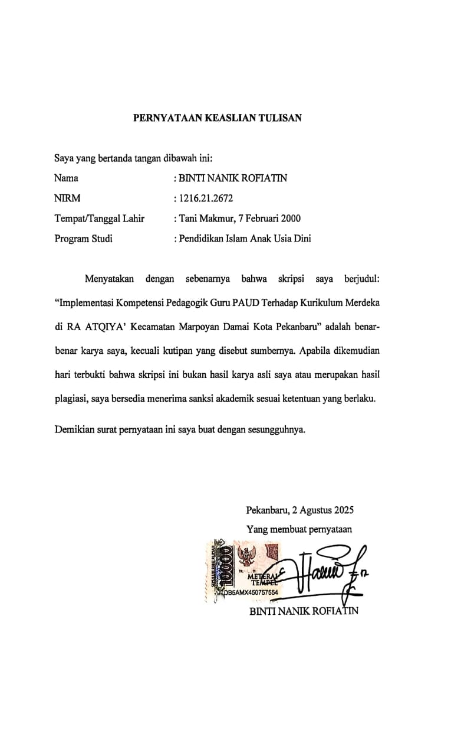
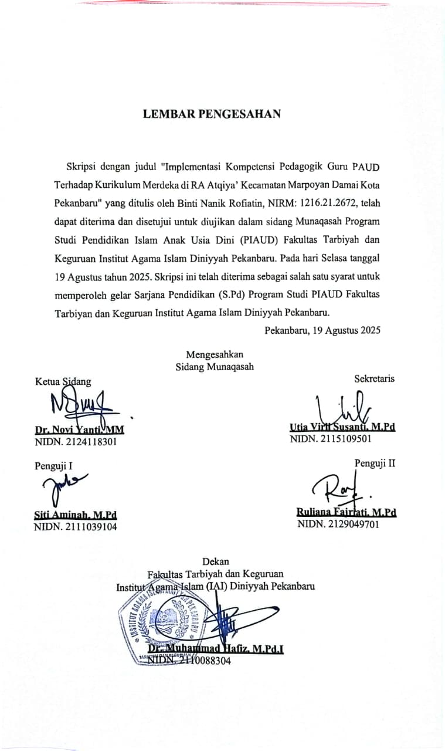
IMPLEMENTASI KOMPETENSI PEDAGOGIK GURU PAUD TERHADAP KURIKULUM MERDEKA DI RA ATQIYA’
KECAMATAN MARPOYAN DAMAI
KOTA PEKANBARU

Oeh
Binti Nanik Rofiatin
NIM: 1216.21.2672

ABSTRAK
Penelitian ini bertujuan untuk mengetahui implementasi kompetensi pedagogik guru PAUD pada kurikulum merdeka serta tantangan yang dihadapi guru dalam mengimplementasikan kompetensi pedagogik nya di RA Atqiya’ Kecamatan Marpoyan Damai Kota Pekanbaru.
Penelitian ini menggunakan metode kualitatif dengan jenis pendekatan deskriptif untuk mendeskripsikan masalah, adapun subjeknya terdiri dari empat guru diantaranya satu guru kelompok A dan tiga guru kelompok B. Pengumpulan data dilakukan melalui wawancara, observasi dan dokumentasi unutk mengetahui implementasi kompetensi pedagogik pada kurikulum merdeka dan tantangan yang dihadapi dalam mengimplementasikan kompetensi pedagogik di kurikulum merdeka.indikator yang diteliti yaitu pembelajaran berbasis permainan, identifikasi kebutuhan dan minat peserta didik, kebebasan berkreasi, pemanfaatan teknologi, kolaborasi dengan orang tua dan peningkatan kemandirian evaluasi secara formatif.
Hasil penelitian menunjukkan bahwa secara keseluruhan implementasi kompetensi pedagogik guru PAUD di RA Atqiya’ Kecamatan Marpoyan Damai Kota Pekanbaru sudah berjalan, namun belum optimal. Guru telah menunjukkan pemahaman dan usaha yang cukup baik dalam merancang, melaksanakan, dan mengevaluasi pembelajaran sesuai dengan tuntutan kurikulum merdeka, tetapi mereka masih memerlukan peningkatan kompetensi, pelatihan berkelanjutan, pendampingan profesional serta dukungan sekolah dan kolaborasi anatar pemangku kepentingan.
Kesimpulan penelitian ini menunjukkan bahwa kompetensi pedagogik guru PAUD terhadap kurikulum merdeka memerlukan penguatan terutama pada aspek perencanaan pembelajaran, pelaksanaan kegiatan bermaian yang variatif, dan pendokumentasian assesmen.

Kata Kunci: Kompetensi Pedagogik, Guru PAUD, kurikulum merdeka.

KATA PENGANTAR

Puji syukur kehadirat Allah SWT atas rahmat dan hidayah-Nya sehingga penulis mampu menyelesaikan skripsi yang berjudul “ Implementasi Kompetensi Pedagogik Guru PAUD Terhadap Kurikulum Merdeka di RA Atqiya’ Kecamatan Marpoyan Damai Kota Pekanbaru sebagai salah satu tugas akhir untuk mendapatkan gelar Sarjana Pendidikan (S.Pd.) pada Fakultas Tarbiyah Institut Agama Islam (IAI) Diniyah Pekanbaru. Penulis menghaturkan banyak terima kasih yang tulus, penyusunan skripsi ini tidak lepas dari bantuan semua pihak, oleh karena itu pada kesempatan ini penulis mengucapkan terima kasih kepada:
- Dr. Novi Yanti, MM selaku Rektor Institut Agama Islam Diniyah Pekanbaru yang telah memberikan kesempatan untuk dapat menuntut ilmu di Institut Agama Islam Diniyah Pekanbaru.
- Dr. Mursal, M.Pd.I selaku Wakil Rektor I, Dr. Refika, M.Pd.I sebagai Wakil Rektor II, IrwantoTutrisno, ME sebagai Wakil Rektor III.
- Dr. Muhammad Hafiz, M.Pd.I selaku Dekan Fakultas Tarbiyah dan Keguruan Institut Agama Islam Diniyyah Pekanbaru.
- Siti Aminah, M.Pd selaku Ketua Jurusan Program Studi Pendidikan Guru Pendidikan Anak Usia Dini yang telah memberikan dukungan untuk pelaksanaan penelitian
- Dr. Basori, S.Pd.I., M.Pd dan Ruliana Fajriati M.Pd selaku Dosen Pembimbing Skripsi yang telah meluangkan waktu, tenaga, dan pikiran untuk memberikan bimbingan dan pengarahan guna penyusunan tugas akhir ini.
- Dosen-dosen Pendidikan Islam Anak Usia Dini Fakultas Tarbiyah dan
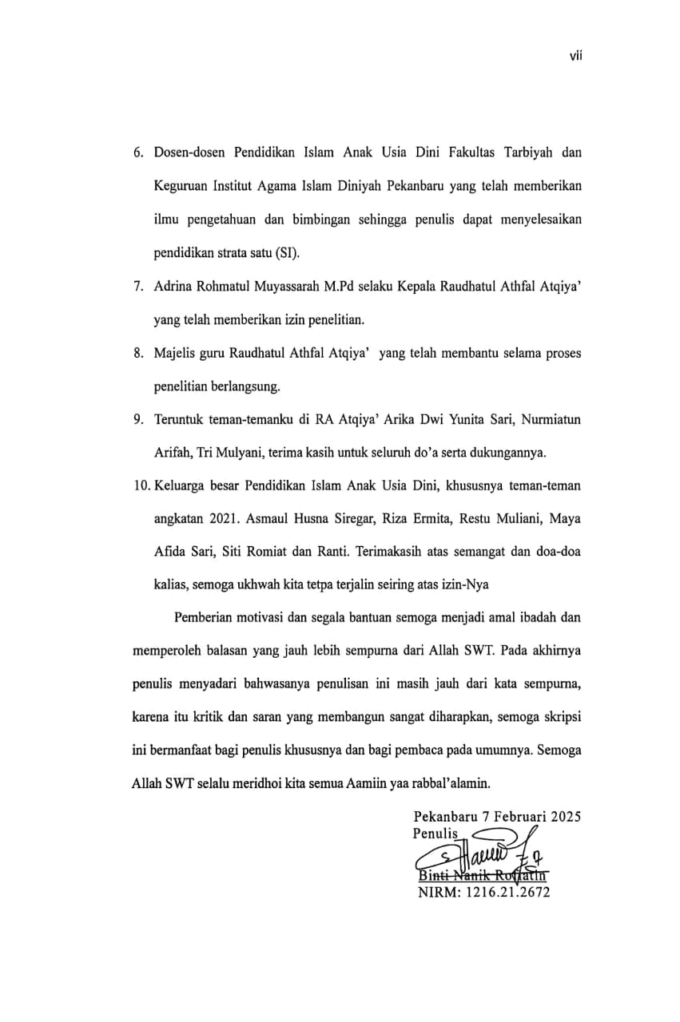

MOTTO

“Setiap kesulitan pasti ada batas waktunya. Segala kerumitan selalu ada masa untuk lapangnya. Kesabaran bukan hanya sekedar menopang kesakitan saja, tapi sabar Adalah seni untuk mengubah lara, menjadi harapan”

“Perjuangan sesungguhnya adalah saat kemu tetap memiliki hati yang baik untuk meneruskan hidup setelah melalui banyak kekalahan dan ketidakberdayaan.
Kebaikan hatimu akan senantiasa menjadikanmu seperti di baris awal pada halaman pertama perjalanan hidup”

“Berbahagialah dengan hal yang sudah kamu miliki. Puaslah dengan apapun kondisimu saat ini. Jangan penuhi dengan angan-angan kosong dan hanya duduk berdiam diri menanti kebahagiaan di masa depan yang belum pasti terjadi. Putuskan dirimu untuk Bahagia, maka kamu akan Bahagia, dimulai hari ini bukan besok”

(penulis)

PERSEMBAHAN

- Kedua orang tua tercinta, Bapak Ali Mustofa dan Ibu Siti Juliati. Orang hebat yang selalu menjadi penyemangat saya, sebagai sandaran terkuat dari kerasnya dunia, yang tidak pernah berhenti memberikan kasih sayang dengan penuh cinta serta motivasi. Terima kasih karena selalu berjuang dan mengusahakan kehidupan yang terbaik untuk saya dari kecil hingga saat ini. Terima kasih untuk seluruh do’a dan dukungan ayah dan Ibu hingga saya bisa berada dititik ini. Harapan saya semoga ayah dan ibu dapat hidup lebih lama lagi dan harus selalu ada disetiap pencapaian perjalanan dalam hidup saya.
- Diri saya sendiri. Terima kasih karena sudah benar- benar mampu bertahan sampai di fase ini, walaupun sepenuhnya belum berjalan dengan baik, tapi percayalah kamu sudah cukup hebat sejauh ini. Terimakasih yan Binti, perkuat lagi sabuk pengaman mu perjalanan kita masih panjang.
- Saudara kandung saya Yuhdi Alfinaja, Luthfi Annisa Fitri, dan Muhammad Riski Ramadhani. Terima kasih telah memberikan do’a serta dukungan untuk menyelesaikan skripsi ini.
- Calon pendamping hidup saya, Abdul Abbas yang telah memberikan motivasi sehingga penulis sampai dititik ini, semoga gelar ini bermanfaat dan kedepannya diberikan segala kemudahan untuk mencapai segala harapan yang kita impik
DAFTAR ISI
Pernyataan Keaslian Tulisan i
Lembar Pengesahan ii
Abstrak iii
Kata Pengantar iv
Motto vi
persembahan vii
Daftar Isi xi
Daftar Tabel xiv
Daftar Gambar xv
BAB I PENDAHULUAN
- Latar Belakang Masalah 1
- Permasalahan Penelitian 8
- Identifikasi Masalah 9
- Pembatasan Masalah 9
- Rumusan Masalah 9
- Penegasan Istilah 10
- Grand Teori 10
- Tujuan dan Manfaat Penelitian 12
- Tujuan Penelitian 12
- Manfaat Penelitian 12
BAB II KAJIAN TEORI
- Kajian Teori 13
- Kompetensi Pedagogik Guru PAUD 13
- Kurikulum Merdeka di PAUD 26
- Implementasi Kompetensi Pedagogik Guru PAUD Pade Kurikulum Merdeka di PAUD 34
- Penelitian Relevan 45
- Konsep Operasional 51
- Kerangka Berpikir 53
BAB III METODOLOGI PENELITIAN
- Jenis Penelitian dan Pendekatan Penelitian 55
- Tempat dan Waktu Penelitian 56
- Subjek dan Objek Penelitian 56
- Teknik Pengumpulan Data 57
- Keabsahan Data Penelitian 58
- Teknik Analisis Data 60
- Instrumen Penelitian 62
BAB IV HASIL PENELITIAN DAN PEMBAHASAN
- Deskripsi Tempat Penelitian 64
- Penyajian Data 72
- Analisis Data 86
BAB V PENUTUP
- Kesimpulan 94
- Implikasi 96
- Saran 98
- Penutup 98
DAFTAR PUSTAKA 99
LAMPIRAN- LAMPIRAN 100
DAFTAR RIWAYAT HIDUP 102
LAMPIRAN SURAT IZIN PENELITIAN 103
LAMPIRAN SURAT BALASAN PENELITIAN 104
LAMPIRAN SURAT KETERANGAN WAWANCARA 106
LAMPIRAN HASIL WAWANCARA 109
LAMPIRAN HASIL OBSERVASI 115
DOKUMENTASI PENELITIAN 123

DAFTAR TABEL

Tabel 2.1 Uraian Perbedaan dan Persamaan Penelitain 50
Tabel 2.2 Indikator Kompetensi Pedagogik 52
Tabel 2.3 Kerangka Berpikir 54
Table 3.1 Subjek dan Objek Penelitian 57
Tabel 4.1 Struktur Organisasi RA Atqiya’ Tahun Ajaran 2024-2025 67
Tabel 4.2 Data Pengajar di RA Atqiya’ Tahun Ajaran 2024-2025 68
Tabel 4.3 Keadaan Peserta DidiK RA Atqiya’ 69
Tabel 4.4 Sarana dan Prasarana RA Atqiya’ 70

DAFTAR GAMBAR

Gambar 3.1 Teknik Analisis Data Miles dan Huberman 61
Gambar 4.1 Sekolah RA Atqiya 65
Gambar 4.2 Alur Tujuan Pembelajaran di RA Atqiya’ 76
Gambar 4.3 Pengorganisasian Pembelajaran 76
Gambar 4.4 Pemberian Kebebasan Bermain 79
Gambar 4.5 Pemanfaatan Teknologi Sebagai Sumber Belajar 80
Gambar 4.6 Kolaborasi Orang tua pads Proyek P5 82
Gambar 4. 7 Evaluasi Pembelajaran 83

BAB I
PENDAHULUAN
- Latar Belakang
Pendidikan bertujuan untuk menciptakan individu yang berkualitas sehingga pelaksanaan pendidikan yang baik sangat penting untuk untuk meningkatkan mutu sumber daya manusia, terutama dalam konteks tujuan pendidikan, hal ini sesuai dengan yang dinyatakan dalam Undang-undang BAB II pasal 3 nomor 20 Tahun 2003 mengenai Tujuan Pendidikan Nasional yang menyebutkan bahwa “Pendidikan Nasional bertujuan untuk mengembangkan kemampuan serta membentuk karakter dan peradaban bangsa yang bermartabat demi mencerdaskan kehidupan masyarakat, dengan maksud agar peserta didik dapat mengembangkan potensi mereka menjadi individu yang beriman, bertaqwa kepada Tuhan Yang Maha Esa, berakhlak mulia, sehat, berilmu, cakap, kreatif dan menjadi warga negara yang demokratis serta bertanggung jawab.” Guru adalah sosok pendidik yang memiliki peranan vital dalam pendidikan dari tingkat PAUD hingga SMA. Keberhasilan seorang guru dipengaruhi oleh seberapa baik mereka merencankan, melaksanakan,dan mengevaluasi proses pembelajaran. Undang-undang Nomor 14 Tahun 2005 mendekskripsikan guru sebagai pendidik profesional yang bertanggung jawab untuk mendidik, mengajar, memimpin, membimbing, melatih, menilai, dan mengevaluasi peserta didik. Guru yang dapat menjalankan tugas dengan baik dianggap sebagai guru profesional. Selain itu Undang-undang juga menetapkan bahwa seorang guru adalah tenaga profesional dalam dunia pendidikan formal mulai dari PAUD hingga pedidikan menengah, untuk menjadi guru profesional seseorang harus memenuhi kualifikasi akademik, memiliki sertifikat pendidik, serta dalam keadaan sehat secara fisik dan mental. Guru diwajibkan untuk beradabtasi dengan perkembangan zaman dan menyesuaikan diri dengan kegiatan pendidikan, dimana salah tujuan utama pendidikan adalah untuk mengajarkan kebudayaan dari satu generasi ke generasi berikutnya. Sebagaimana yang terdapat dalam Q.S Al-Mujadalah/58:11 sebagai berikut:
﴿ يٰٓاَيُّهَا الَّذِيْنَ اٰمَنُوْٓا اِذَا قِيْلَ لَكُمْ تَفَسَّحُوْا فِى الْمَجٰلِسِ فَافْسَحُوْا يَفْسَحِ اللّٰهُ لَكُمْۚ وَاِذَا قِيْلَ انْشُزُوْا فَانْشُزُوْا يَرْفَعِ اللّٰهُ الَّذِيْنَ اٰمَنُوْا مِنْكُمْۙ وَالَّذِيْنَ اُوْتُوا الْعِلْمَ دَرَجٰتٍۗ وَاللّٰهُ بِمَا تَعْمَلُوْنَ خَبِيْرٌ ١١ ﴾
Terjemahnya:
“Wahai orang-orang yang beriman, apabila dikatakan kepadamu “Berilah kelapangan di dalam majelis-majelis,” lapangkanlah, niscaya Allah akan memberi kelapangan untukmu. Apabila dikatakan, “Berdirilah,” (kamu) berdirilah. Allah niscaya akan mengangkat orang-orang yang beriman di antaramu dan orang-orang yang diberi ilmu beberapa derajat. Allah Maha Teliti terhadap apa yang kamu kerjakan”
.
Ayat di atas menjelaskan bahwa orang-orang yang beriman dan berilmu mempunyai kedudukan dan derajat lebih tinggi di sisi Allah dari pada orang-orang yang hanya sekedar beriman tanpa memiliki ilmu. Seseorang akan mampu membedakan yang haq dan yang batil dengan adanya iman dan ilmu, sehingga dapat dianggap bahwa pendidikan itu sangat penting dan berharga. Guru melalui pendidikan dan pelatihan diharapkan dapat memiliki kompetensi atau kemampuan dalam proses belajar mengajar dimulai dari penguasaan materi pembelajran secara luas, mendalam utuh dan komprehensif. Selain itu guru yang memiliki kompetensi tidak hanya memiliki penguasaan materi secara formal tetapi juga harus memiliki kemampuan terhadap ilmu yang lain dan memiliki ketertarikan dengan pokok bahasan mata pelajaran. Sehingga yang berkaitan mampu membimbing peserta didik memenuhi standar kompetensi yang ditetapkan dalam standar pendidikan nasional. Sebagaimana dalam hadist yang diriwayatkan oleh Imam Bukhari yang berbunyi:
كُوْنـُـوْا رَبَّانِيِّـْينَ حُلَمَاءَ فُقَهَاءَ عُلَمَاءَ وَيُقَالُ اَلرَّبَّانِيُّ الَّذِى يُــرَبِــّى النَّاسَ بِصِغَارِ اْلعِلْمِ قَبْلَ كِبَارِهِ
Terjemahnya:
“Jadilah pendidik yang penyantun, ahli fikih dan ulama, disebut pendidik apabila seseorang mendidik manusia dengan memberikan ilmu sedikit-sedikit yang lama-lama menjadi banyak.“ (HR. Bukhari)

Pendidikan Anak Usia Dini (PAUD) merupakan fondasi utama dalam membentuk karakter, sikap, dan kemampuan anak sebelum memasuki jenjang pendidikan selanjutnya. Pada masa ini anak mengalami pertumbuhan dan perkembangan yang sangat pesat sehingga memerlukan peran guru yang memiliki kompetensi pedagogik yang baik. Guru PAUD tidak hanya berperan sebagai pengajar tetapi juga sebagai fasilitator, pembimbing dan pengarah agar potensi anak berkembang secara optimal. Peraturan Menteri Pendidikan dan Kebudayaan Republik Indonesia No 137 Tahun 2014 tentang Standar Nasional Pendidikan Anak Usia Dini menjelaskan bahwa “Kompetensi guru PAUD dikembangkan secara utuh mencakup kompetensi pedagogik, kepribadian, sosial, dan profesional.” Lebih lanjut dijelaskan bahwa pendidik harus mampu mempersiapkan sikap dan perilaku anak yang sesuai dengan nilai-nilai dan norma yang berlaku di masyarakat nantinya. Hal ini diharapkan agar peserta didik mampu menyesuaikan diri dan mampu hidup bergandengan dengan masyarakat sehingga peserta didik bisa mewujudkan praktik dari pendidikan yang dilandasi dengan pedagogik. PAUD adalah salah satu upaya pembinaan yang ditujukan kepada anak dari lahir sampai usia enam tahun yang dilakukan melalui pemberian rangsangan pendidikan untuk membantu pertumbuhan, perkembangan jasmani dan rohani supaya peserta didik siap dalam memasuki pendidikan lebih lanjut.
Fakta menunjukkan bahwa kualitas pendidikan di Indonesia berdasarkan hasil terbaru dari Program for International Student Assesment (PISA) 2022 yang diumumkan pada tanggal 5 Desember 2023 Indonesia menduduki peringkat ke-68 dalam hal kualitas pendidikan. Rendahnya mutu pendidikan pada dasarnya disebabkan banyak faktor salah satunya adalah faktor kualifikasi guru, dimana kualifikasi guru sebagian besar belum berijazah Strata Satu (SI) dan belum sesuai dengaan bidangnya. Fakta lain juga menunjukkan bahwasannya guru yang kompeten masih sangat kurang, hal ini terjadi karena masih terdapat guru yang belum mampu menunjukkan kinerja yang optimal karena kurang mampu untuk mengelola pembelajaran sehingga berdasarkan aspek pedagogik pendidikan di Indonesia dinyatakan tidak normal. Ketidaknormalan aspek pedagogik di Indonesia dapat terlihat dari kurangnya kemampuan guru dalam melakukan perencanaan, pelaksanaan, dan evaluasi pembelajaran.
Kurikulum merdeka hadir sebagai inovasi dalam dunia pendidikan yang menekankan pada pembelajaran yang berpusat pada peserta didik. Kurikulum ini memberikan kebebasan bagi satuan pendidikan dan guru untuk mengembangkan proses pembelajaran sesuai dengan kebutuhan, minat serta potensi peserta didik. Pada konteks PAUD kurikulum merdeka menuntut guru untuk lebih kreatif, reflektif, dan adaptif, dalam melaksanakn kegiatan pembelajaran yang bermakna. Peraturan Pemerintah dalam Undang-undang Nomor 19 Tahun 2005 pasal 28 ayat (3) menyatakan bahwa kompetensi pedagogik sebagai agen pembelajaran pada jenjang pendidikan dasar dan menengah serta pendidikan anak usia dini meliputi: kompetensi pedagogik, kompetensi kepribadian, kompetensi profesional dan kompetensi sosial. Guru sebagai tenaga pendidik harus memiliki berbagai macam kompetensi yang dimiliki agar dapat menyelesaikan tugasnya dengan baik. Guru perlu memiliki kemampuan untuk membangun hubungan yang baik untuk memberikan bimbingan dan dukungan kepada peserta didik serta pengembangan peserta didik untuk mengaktualisasikan berbagai potensi yang dimilikinya. Berdasarkan undang-undang Nomor 20 Tahun 2003 tentang sistem Pendidikan Nasional kurikulum adalah seperangkat rencana dan pengaturan mengenai tujuan, isi dan bahan pelajaran serta cara yang digunakan sebagai pedoman penyelenggaraan kegiatan pembelajaran untuk mencapai tujuan pendidikan tertentu. Namun pada kenyataanya implementasi kurikulum merdeka di beberapa lembaga PAUD masih menghadapi berbagai kendala, sebagian guru belum sepenuhnyabmemahami konsep dan prinsip kurikulum merdeka serta belum optimal dalam mengintegrasikan kompetensi pedagogiknya dalam kegiatan belajar mengajar. Kondisi ini berdampak pada pelaksanaan pembelajaran yaang belum sepenuhnya sesuai dengan prinsip kurikulum merdeka yang berorientasi pada peserta didik.
Berdasarkan hasil observasi awal dan wawancara ringan dengan beberapa guru di Raudhatul Athfal Atqiya’ Kecamatan Marpoyan Damai Kota Pekanbaru yang telah dilaksanakan pada bulan februari ditemukan bahwasanya pelaksanaan kurikulum merdeka belum sepenuhnya berjalan sesuai dengan harapan beberapa fakta permasalahan yang muncul dilapangan antara lain: pemahaman 3 guru di Raudhatul Athfal Atqiya’ terhadap kurikulum merdeka masih terbatas sebagian guru masih belum memahami sepenuhnya konsep dan penerapan kurikulum merdeka, saat peneliti melakukan wawancara beberapa guru mengaku masih bingung membedakan antara proyek penguatan profil pelajar pancasila (P5) dengan kegiatan tematik biasa. Guru cenderung hanya mengikuti contoh dari internet. Pada proses pembelajaran masih ditemukan guru yang menggunakan metode ceramah dan lembar kerja sehingga pembelajaran terlihat membosankan, peserta didik juga kurang aktif dan kurang mendapatkan pengalaman belajar yang bermakna. Perencanaan pembelajaran harian (RPPH) yang sudah disusun guru sebelumnya belum sepenuhnya disusun berdasarkan capaian perkembangan peserta didik dan prinsip diferensi sesuai arahan kurikulum merdeka pada kegiatan pembelajaran guru lebih banyak memberikan instruksi membaca dan menulis di buku kerja, peserta didik hanya duduk dan menyalin tulisan dari papan tulis, padahal semestinya kegiatan belajar PAUD dilakukan dengan bermain aktifdan eksploratif. Asesmen perkembangan peserta didik masih dilakukan secara umum, namun guru sudah mulai menerapkan penilaian autentik dengan melakukan pengamatan langsung terhadap kegiatan bermain peserta didik hal ini diketahui terdapat 2 guru yang sudah memiliki catatan anekdot, hasil karya serta photo berseri untuk melakukan penilaian, belum semua guru yang mengikuti pelatihan atau pendampingan mengenai kurikulum merdeka sehingga pemahaman antar guru masih berbeda-beda, hanya sebagian guru pernah mengikuti pelatihan guru lainnya hanya mendapat informasi dari sejawat tanpa pendampingan resmi.
Kondisi ini menunjukkan bahwa implementasi kompetensi pedagogik guru PAUD terhadap kurikulum merdeka di Raudhatul Athfal Atqiya’ masih menghadapi berbagai macam tantangan yang perlu dikaji secara mendalam, oleh karena itu penelitian ini penting untuk dilakukan untuk menggambarkan secara nyata bagaimana pelaksanaan kompetensi pedagogik guru dalam konteks kurikulum merdeka sekaligus mengidentifikasi hambatan serta upaya yang dilakukan untuk mengatasinya. Berdasarkan latar belakang masalah di atas, maka peneliti tertarik untuk mengetahui dan melaksanakan penelitian di Raudhatul Athfal Atqiya’ dengan judul “Implementasi Kompetensi Pedagogik Guru PAUD Terhadap Kurikulum Merdeka di RA Atqiya’ Kecamatan Marpoyan Damai Kota Pekanbaru”

- Permasalaahan Penelitian
- Identifikasi Masalah
Berdasarkan uraian latar belakang di atas, diketahui permasalahan yang dapat diidentifikasi adalah sebagai berikut:
- Guru di Raudhatul Athfal Atqiya’ belum sepenuhnya memahami konsep kurikulum merdeka.
- Hanya 1 dari 3 guru yang menggunakan metode yang tepat untuk peserta didik, sehingga peserta didik terlihat aktif dan semangat dalam belajar.
- Terdapat 2 guru yang sudah menerapkan penilaian autentik melalui catatan anekdot, hasil karya, dan photo berseri. Namun terdapat 1 guru yang masih melakukan penilaian secara umum dan belum menerapkan penilaian autentik.
- Hanya sebagian guru yang mengikuti pelatihan, sehingga guru yang lain hanya mendapatkan informasi dari teman sejawat tanpa pendampingan resmi.
- Batasan Masalah
Berdasarkan identifikasi masalah yang terdapat di RA Atqiya’ Kecamatan Marpoyan Damai Kota Pekanbaru, maka peneliti membatasi penelitian ini dengan hanya membahas mengenai implementasi kompetensi pedagogik guru PAUD dalam penerapan kurikulum merdeka. fokus penelitian ini diarahkan pada proses pelaksanaan pembelajaran di Raudhatul Athfal meliputi perencanaan, pelaksanaan, serta evaluasi pembelajaran yang dilakukan guru berdasarkan kurikulum merdeka.
- Rumusan Masalah
Berdasarkan uraian pada latar belakang, maka yang menjadi fokus dalam rumusan masalah dalam penelitian ini adalah:
- Bagaimana Implementasi Kompetensi Pedagogik Guru PAUD Terhadap Kurikulum Merdeka di RA Atqiya Kecamatan Marpoyan Damai Kota Pekanbaru?
- Apa saja tantangan dalam mengimplementasikan kompetensi pedagogik guru PAUD terhadap kurikulum merdeka di Raudhatul Athfal Atqiya Kecamatan Marpoyan Damai Kota Pekanbaru?

- Penegasan Istilah
Berdasarkan permasalahan dalam penelitian ini, agar tidak terjadi salah penafsiran dalam skripsi ini maka peneliti perlu menjelaskan beberapa istilah-istilah yang ada yakni sebagai berikut:
- Kompetensi pedagogik guru PAUD adalah kemampuan guru dalam mengelola pembelajaran peserta diidik meliputi pemahaman terhadap karakteristik peserta didik, perancangan, pelaksanaan serta evaluasi pembelajaran yang mendidik. Bedasarkan Peraturan Menteri Pendidikan Nasiona Nomor 16 tahun 2007 tentang standar kualifikasi akademik dan kompetensi guru, kompetensi pedagogik mencakup kemampuan memahami peserta didik secara mendalam, merancang dan melaksanakan pembelajaran serta melakukan evaluasi hasil belajar.
- Kurikulum Merdeka adalah kurikulum yang memberikan kebebasan kepada peserta didik untuk belajar sesuai dengaan potensi dan minat yang dimilikinya, serta pemerintah wajib memberikan hak bagi setiap lembaga pendidikan untuk menyusun program dan proses pendidikan yang sesuai dengan kepentingan konteks lokal yang ada dilingkungan sekolah.

- Grand Teori
Grand teori yang menjadi dasar pada penelitian ini adalah teori kompetensi pedagogik dari Valente (M. Ilyas, 2010) yang berbunyi“This kind of competency is the main problem related to the didected and methodologhy used in classroom teaching” teori ini memiliki arti bahwa kompetensi pedagogik ini adalah masalah utama atau tantangan terbesar bagi guru yang berkaitan dengan ilmu mengajar atau penyampaian materi serta metode dan pendekatan yang dilakukan dalam proses pembelajaran. Dalam konteks Pendidikan Anak Usia Dini (PAUD) kompetensi pedagogik mencakup kemampuan yang dimiliki guru dalam memahami karakteristik peserta didik, merancang pembelajaran yang sesuai dengan tahapan perkembangan, melaksanakan pembelajaran yang mendidik serta melakukan penilaian dan evaluasi belajar secara berkesinambungan. Hal ini menunjukkan bahwa keberhasilan pembelajaran sangat dipengaruhi oleh kemampuan guru dalam merencanakan, melaksanakan, dan mengevaluasi pembelajaran secara efektif.
Dasar hukum Nasional yang memperkuat teori ini terdapat dalam Peraturan Menteri Pendidikan dan Kebudayaan No 137 Tahun 2014. Tentang Standar Nasional Pendidikan Anak Usia Dini pada pasal 12 dan 13 dijelaskan bahwa kompetensi pedagogik guru PAUD mencakup kemampuan mengelola pembelajaran yang mendidik dimulai dari perencanaan, pelaksanaan, hinggan penilaian dan evaluasi proses belajar. Dengan demikian keduanya menjadi acuan dalam penelitian ini untuk menganalisis implementasi kompetensi pedagogik terhadap kurikulum merdeka.

- Tujuan dan Manfaat Penelitian
- Tujuan Penelitian
Berdasarkan rumusan masalah yang telah diuraikan di atas, maka tujuan penelitian ini adalah:
- Untuk mendekskripsikan implementasi kompetensi pedagogik guru PAUD terhadap kurikulum merdeka di Raudhatul Athfal Atqiya’ Kecamatan Marpoyan Damai Kota Pekanbaru.
- Untuk mengetahui apa saja tantangan yang dihadapi dalam mengimplementasikan kompetensi pedagogik guru PAUD terhadap kurikulum merdeka di Raudhatul Athfal Atqiya’ Kecamatan Marpoyan Kota Pekanbaru.
- Manfaat Penelitian
Adapun manfaat dalam penelitian ini adalah sebagai berikut:
- Bagi sekolah penelitian ini sebagai bahan evaluasi dalam meningkatkan kualitas pelaksanaan kurikulum merdeka.
- Bagi guru penelitian ini diharapkan dapat menjadi bahan masukan dalam mengembangkan kompetensi pedagogik dalam melaksanakan pembelajaran sesuai dengan kurikulum merdeka.
- Bagi penulis penelitian ini merupakan salah satu syarat dalam memperoleh gelar Sarjana Strata satu (SI) dibidang Pendidikan Islam Anak Usia Dini pada Fakultas Tarbiyah Institut Agama Islam (IAI) Diniyyah Pekanbaru Riau.

BAB II
KAJIAN TEORI

- Kompetensi Pedagogik Guru PAUD
- Pengertian Kompetensi Pedagogik Guru
Kompetensi adalah kemampuan dalam pengetahuan, perilaku dan keterampilan yang dimiliki guru untuk memperoleh tujuan dalam kegiatan yang dimiliki guru untuk memperoleh tujuan dalam kegiatan pembelajaran. Seseorang dapat meningkatkan kompetensi dengan cara mengikuti pelatihan, pendidikan dan belajar mandiri dengan memanfaatkan berbagai sumber belajar. Menurut Kamus Besar Indonesia kompetensi berasal dari bahasa inggris yaitu “Competency” yang berati kecakapan dan kemampuan. Kompetensi juga dapat dikatakan sebagai kemampuan dalam menyesuaikan diri terhadap lingkungan dimana seseorang dapat melaksanakan tugasnya dengan baik berdasarkan kemampuan yang dimilikinya. Secara umum kompetensi pedagogik dapat didefinisikan sebagai kemampuan guru yang harus dimiliki untuk dapat memahami karakteristik peserta didik, merencanakan dan melaksanakan proses pembelajaran serta melakukan evaluasi pembelajaran secara efektif dan sesuai dengan karakteristik anak. Pada konteks guru anak usia dini kompetensi yang dimiliki guru meliputi pemahaman terhadap perkembangan anak mulai dari usia 0-6 tahun, kemampuan merancang pembelajaran yang menyenangkan dan relevan untuk tahap perkembangan peserta didik, serta dapat melakukan evaluasi terhadap perkembangan peserta didik. Kompetensi pedagogik menjadi sangat penting bagi guru PAUD sebab anak usia dini memiliki karakteristik perkembangan yang unik, pada tahap “Golden Age” dimana perkembangan otak anak sangat cepat, kebutuhan stimulasi nya berbeda di bandingkan dengan anak yang lebih besar. Masa “Golden Age” ini terjadi pada usia 0-6 tahun, oleh karena itu guru PAUD harus memiliki kapasitas pedagogik yang tepat agar mampu mengoptimalkan potensi anak sejak usia dini.
Menurut UU RI No. 14 Tahun 2005 tentang guru dan dosen disebutkan bahwa kompetensi adalah seperangkat pengetahuan, keterampilan dan perilaku yang harus dimiliki, dihayati, dikuasai, oleh guru atau dosen dalam melaksanakan tugas keprofesionalannya. Sedangkan dalam Peraturan Menteri Pendidikan dan Kebudayaan Nomor 137 Tahun 2014 mengatur tentang Standar kualifikasi akademik guru dan kompetensi guru di Indonesia disebutkan bahwasanya kualifikasi akademik guru PAUD/TK/RA harus memiliki kualifikasi akademik pendidikan minimum Diploma Empat (D-IV) atau Sarja (SI) bidang pendidikan anak usia dini atau psikologi yang diperoleh dari program studi terakreditasi. Menurut Charles E. Johson kompetensi adalah gambaran hakikat dari perilaku guru tampak sangat berati. Competency as a rational performance wich statisfatorily meets the objective for a desired condition. Kompetensi merupakan perilaku yang rasional untuk menggapai tujuan yang disepakati sesuai dengan yang diinginkan. Kompetensi merupakan suatu hal yang mendekskripsikan kualifikasi atau kemampuan seseorang baik secara kualitatif ataupun kuantitaif.
Sedangkan Valente mengemukakan “This kind of competency is the main problem related to the didected and methodologhy used in classroom teaching” “Kompetensi pedagogik merupakan suatu kemampuan seseorang dalam mengelola pembelajaran yang meliputi tentang pemahaman terhadap peserta didik, merancang dan melaksanakan pembelajaran, mengevaluasi hasil belajar dan pengembangan anak untuk mengaktualisasikan berbagai potensi yang dimilikinya. Guru harus mampu memahami karakteristik kebutuhan dan pengembangan anak didik menguasai dasar-dasar pendidikan dan prinsip pendekatan dalam belajar serta menguasai dasar-dasar bimbingan. Dr. H. Syaiful Sagala, M.Pd., berpendapat bahwa kompetensi adalah perpaduan dari penguasaan, keterampilan, pengetahuan, nilai dan sikap yang direfleksikan dalam kebiasaan berpikir dan bertindak dalam melaksanakan tugas/pekerjaannya. Kompetensi dapat didefinisikan sebagai karakteristik seseorang yang menunjukkan kemampuannya atau kewenangan dalam kemampuan tersebut mencerminkan dalam bentuk keterampilan sikap serta pengetahuan dapat diperolehnya melalui pengamatan belajar dalam bentuk kinerja yang baik. Berdasarkan beberapa pendapat di atas dapat penulis simpulkan bahwa kompetensi pedagogik guru PAUD adalah kemampuan yang harus dimiliki seorang guru untuk melaksanakan pembelajaran dikelas karena kompetensi pedagogik guru menuntut guru untuk dapat mengkondisikan kelas agar peserta didik tidak merasa bosan saat kegiatan berlangsung. Guru juga harus mampu untuk mengetahui karakteristik setiap peserta didik dan mampu untuk merancang, melaksanakan, mengevaluasi dan memperbaiki metode pembelajaran yang digunakan agar dapat mengembangkan potensi peserta didik secara optimal.
- Kompetensi Pedagogik Guru PAUD
Kompetensi pedagogik guru untuk pendidikan anak usia dini (PAUD)memiliki fokus yang khusus terhadap tahap perkembangan anak usia dini. Beberapa komponen kompetensi pedagogik guru PAUD meliputi:
- Pemahaman tentang perkembangan anak usia dini meliputi guru perlu memahami tahapan perkembangan fisik, kognitif, sosial dan emosional anak usia dini. Hal ini membantu guru dalam merencanakan dan menyajikan materi pembelajaran yang sesuai dengan tingkat perkembangan anak.
- Penggunaan metode pembelajaran yang sesuai meliputi guru perlu memiliki kemampuan untuk menggunakan metode pembelajaran yang sesuai dengan karakteristik anak usia dini seperti pembelajaran bermain, cerita, bertnyanyi, dan kegiatan kreatif lainnya.
- Pengelolaan kelas meliputi guru perlu mampu menciptakan lingkungan belajar yang aman, nyaman, dan menarik bagii anak usia dini. Kemampuan untuk mengelola kelompok anak, mengatur kegiatan dan menjaga disiplin juga menjadi bagian dari kompetensi ini.
- Berkolaborasi dengan orang tua meliputi guru perlu mampu berkomunikasi dan bekerja sama dengan orang tua untuk mendukung perkembangan anak di rumah dan di sekolah.
- Penilaian pembelajaran meliputi kemampuan untuk mengevaluasi kemajuan belajar anak usia dini melalui pengamatan, dokumentasi dan penilaian yang sesuai dengan karakteristik anak usia dini.
- Pengembangan kreativitas anak meliputi guru perlu mendorong dan mengembangkan kreativitas anak usia dini melalui berbagai kegiatan pembelajaran yang menstimulasi imajinasi dan ekspresi mereka.
- Aspek-aspek kompetensi pedagogik guru PAUD
Kompetensi pedagogik merupakan kemampuan dasar yang wajib dimiliki oleh setiap pendidik PAUD dalam melaksanakan proses pembelajaran yang efektif dan bermakna. Berdasarkan Peratutan Menteri Pendidikan dan Kebudayaan Nomor 137 Tahun 2014 tetang Standar Nasional Pendidikan anak usia dini kompetensi pedagogik mencakup beberapa aspek utama yang saling berkaitan dan mendukung keberhasilan pelaksanaan pembelajaran. Adapun beberapa aspek kompetensi pedagogik guru PAUD yakni:
- Pemahaman terhadap peserta didik
Pemahaman terhadap peserta didik merupakan salah satu kompetensi pedagogik yang harus dimiliki guru, sedikitnya terdapat emapt hal yang harus dipahami guru dari peserta didiknya yaitu tingkat kecerdasan, kreativitas, cacat fisik, dan perkembangan kognitif.
- Tingkat kecerdasan seseorang terdiri dari beberapa tingkat yaitu golongan rendah yang memiliki IQ antara 0-50, golongan kedua adalah yang memiliki IQ antara 50-70 yang dikenal dengan golongan Mory yaitu Keterbatasan mental. Golongan ketiga yang memiliki IQ 70-90 biasa disebut dengan anak lambat. Golongan ke empat yang paling besar jumlahnya yaitu yang memiliki IQ 90-110 mereka bisa belajar normal. Sedangkan yang ber IQ 140 ke atas disebut Genius, mereka mampu belajar jauh lebih cepat dari golongan lainnya.
- Kreativitas, setiap orang memiliki perbedaan dalam kreativitas baik inter maupun intra individu. Orang yang mampu menciptakana sesuatu yang baru disebut kreatif. Kreativitas erat hubungan dengan intelegensi dan kepribadian, orang yang kreatif pada umumnya memiliki Intelegensi yang cukup tinggi dan suka hal-hal yang baru.
- Kondisi fisik, kaitannya dengan penglihatan, pendengaran, kemampuan berbicara, pincang (kaki) dan lumpuh karena kerusakan otak. Guru harus memberikan layanan yang berbeda kepada peserta didik yang memiliki kelainan seperti di atas dalam rangka membantu perkembangan kepribadian mereka.
- Perkembangan Kognitif, pertumbuhan dan perkembangan dapat diklasifikasikan atas kognitif, psikologis dan fisik. Pertumbuhan dan perkembangan berhubungan dengan perubahan struktur dan fungsi karakteristik manusia. Perubahan tersebut terjadi dalam kemajuan yang mantap dan merupakan proses kematangan. Perubahan ini merupakan hasil interaksi dan potensi bawaan dan lingkungan.
- Perancangan dan pengembangan pembelajaran merupakan salah satu kompetensi pedagogik yang harus dimiliki guru yang akan tertuju pada pelaksanaan pembelajaran. Pengembangan pembelajaran sangat perlu dilakukan untuk mengembangkan seluruh potensi yang meliputi kemampuan fisik, intelektual, emosional, dan moral agama. Selain itu dalam merencanakan program pembelajaran sedikitnya mencakup tiga kegiatan yaitu:
- Identifikasi kebutuhan, merupakan kesenjangan antara apa yang seharusnya dengan kondisi yang sebenarnya. Identifikasi bertujuan untuk melibatkan dan memotivasi peserta didik agar kegiatan belajar dirasakan sebagai bagian dari kehidupan dan mereka merasa memilikinya.
- Identifikasi kompetensi, merupakan sesuatu yang ingin dimiliki setiap peserta didik dan merupakan komponen utama yang harus dirumuskan dalam pembelajaran. Kompetensi akan memberikan petujuk yang jelas terhadap materi yang harus dipelajari, penetapan metode dan media pembelajaran serta penilaian yang akan digunakan. Penilaian pencapaian kompetensi perlu dilakukan secara objektif berdasarkan kinerja peserta didik dengan bukti penguasaan mereka terhadap suatu kompetensi sebagai hasil belajar.
- Penyusunan program pembelajaran akan tertuju pada Rencana Pelaksanaan Pembelajaran (RPP) sebagai produk program pembelajaran jangka pendek yang mencakup komponen program kegiatan belajar dan proses pelaksanaan program. Komponen program mencakup kompetensi dasar, materi standar, metode, teknik, media daan sumber belajar, waktu belajar dan daya dukung lainnya.
- Pelaksanaan pembelajaran yang mendidik dan menyenangkan. Pada kompetensi ini guru dituntut mampu menentapkan berbagai pendekatan strategi, metode dan teknik pembelajaran yang mendidik secara kreatif sesuai dengan standar kompetensi guru. Sebelum melakukan proses pembelajaran seorang guru harus menentukan metode yang akan digunakan agar tujuan pembelajaran yang telah disusun dapat tercapai. Pemilihan metode yang akan digunakan harus sesuai dengan tujuan dan sifat materi yang akan menjadi objek pembelajaran. Guru perlu mengethui strategi atau rangsangan – rangsangan apa saja yang bisa membuat peserta didik menjadi aktif dalam pembelajaran. Guru juga dituntut untuk aktif dan kreatif dalam menyiapkan media pembelajaran dan memanfaatkan teknologi yang ada supaya pembelajaran menjadi lebih menyenangkan.
- Penilaian dan evaluasi pembelajaran, penilaian adalah proses pengumpulan dan pengolahan data tentang informasi guna mengukur hasil pencapaian pembelajaran peserta didik. Sedangkan evaluasi hasil belajar adalah keberhasilan guru dalam mengajar secara profesional tergantung pada pemahaman dan kemampuan yang dimiliki anak berjalan secara aktif saat penilaian.
- Pengembangan potensi Peserta didik, seiring dengan kemajuan teknologi informasi yang telah demikian berkembang pesat guru tidak lagi hanya bertindak sebagai penyaji informasi, tetapi juga harus mampu bertindak sebagai fasilitator, motivator, dan pembimbing yang lebih banyak memberikan kesempatan kepada peserta didik untuk mencari dan mengolah sendiri informasi. Dengan demikian keahlian guru harus terus dikembangkan dan tidak hanya terbatas pada penguasaan prinsip mengajar.
- Faktor yang mempengaruhi Kompetensi Pedagogik Guru
- Latar belakang pendidikan guru
Latar belakang pendidikan guru merupakan salah satu persyaratan yang diprioritaskan, guru yang memiliki latar belakang pendidikan keguruan mendapatkan bekal pengetahuan tentang pegelolaan kelas, proses belajar mengajar dan sebagainya. Sedangkan guru yang belum mengambil pendidikan keguruan akan merasa kesulitan untuk dapat meningkatkan kualitas keguruannya.
- Pengalaman guru dalam mengajar
Pengalaman guru akan sangat mempengaruhi kemampuan guru dalam menjalankan tugas dan peningkatan kompetensi guru. Guru yang pengalaman mengajarnya baru beberapa tahun atau belum berpengalaman sama sekali , akan berbeda dengan guru yang memiliki pengalaman mengajar bertahun-tahun. Sehingga semakin lama dan semakin banyak pengalaman mengajar tugasnya akan semakin baik. Guru dapat mengantarkan peserta didik untuk mencapai tujuan belajar sesuai dengan hasil pengalaman mengajarnya.
- Kesehatan guru
Kondisi jasmani yang sehat akan menghasilkan proses belajar mengajar yang diharapkan. Guru yang sehat akan dapat mengerjakan tugas-tugasnya dengan baik. Jasmani yang sehat harus didukung dengan rohani yang sehat pula, begitu juga dengan mental dan jiwanya yang sehat maka guru dapat menjaga keseimbangan kebutuhan jasmani dan rohani.
- Penghasilan guru
Perbaikan kesejahteraan ekonomi akan menumbuhkan semangat kerja guru, sebaiknya ketika penghasilan atau gaji guru tidak mencukupi maka guru akan berupaya mencari tambahan penghasilan lain. Jika guru melakukan pekerjaan lain maka tugas dan kewajiban guru tidak akan maksimal.
- Sarana pendidikan
Tersedianya sarana yang memadai akan mempermudah pencapaian tujuan pembelajaran, sebaliknya keterbatasan sarana pendidikan akan menghambat tujuan dalam proses belajar mengajar.
- Disiplin dalam bekerja
Disiplin dalam lingkungan sekolah tidak hanya berlaku bagi peserta didik saja akan tetapi juga perlu diterapkan bagi kepala sekolah dan pegawainya juga. Disinilah fungsi kepala sekolah sebagai pemimpin, pembimbing dan pengawas diharapkan mampu untuk menjadi motivator agar tercipta kedisiplinan di dalam lingkungan sekolah.
- Pengawasan sekolah
Pengawasan kepala sekolah dilakukan untuk pembinaan dan peningkatan kualitas pembelajaran yang dilakukan oleh guru. pengawasan ini hendaknya bersikap fleksibel dengan memberikan kesempatan kepada guru untuk mengemukakan masalah yang dihadapi dalam memberikan pengajaran kepada peserta didik. Serta memberikan kesempatan kepada guru untuk dapat mengemukakan ide-ide yang dimiliki demi perbaikan dan peningkatan hasil pendidikan. Kepala sekolah juga dapat menampung kritik dan saran yang diberikan oleh orang tua peserta didik kepada pihak sekolah.
- Indikator Kompetensi Pedagogik
Kompetensi pedagogik adalah kemampuan seorang pendidik dalam mengelola pembelajaran peserta didik meliputi:
- Mengenal karakteristik peserta didik
Mengenal dan memahami karakteristik peserta didik merupakan keharusan bagi seorang guru, karena setiap peserta didik adalah individe yang memiliki keunikan yang berbeda antara satu dan lainnya, jika guru dapat mengenal karakteristik peserta didik dengan baik, maka proses pembelajaran dapat berjalan secara efektif dan tujuan pembelajaran dapat tercapai secara optimal.
- Menguasai teori belajar dan prinsip-prinsip pembelajaran yang mendidik
Proses pembelajaran akan membosankan dan tidak menarik jika guru tidak menguasai teori belajar dan penerapannya. Berbagai teori telah dikembangkan oleh para ahli sebagai dasar pengembangan model-model pembelajaran. Teori belajar kognitif lebih menekankan pada hasil belajar sedangkan teori belajar behavioristik lebih mementingkan proses karena belajar merupakan perubahan tingkah laku sebagai akibat dari adanya interaksi antara stimulus dan respons.
- Pengembangan kurikulum kegiatan pembelajaran yang mendidik
Guru sebagai pelaksana kurikulum juga dituntut terlibat dalam pengembangan kurikulum sesuai dengan perkembangan zaman. Dalam mengembangkan kurikulum guru diantaranya dapat melakukan revisi pada Silabus dan RPP, dengan begitu guru dapat memperbaiki pendekatan dan model pembelajaran disesuaikan dengan materi dan karakteristik peserta didik. Pembelajaran merupakan suatu proses interaksi dua arah antara guru dan peserta didik. Melalui interaksi dua arah bukan hanya guru yang dapat menyampaikan materi pembelajaran kepada peserta didik, akan tetapi peserta didik juga dapat menyampaikan juga materi yang dipahami dari penjelasan yang suudah disampaikan guru. guru harus mampu memberikan pembelajaran yang menarik dengan menerapkan berbagai model pembelajaran dan memilih metode yang tepat serta teknik yang inovatif.
- Pengembangan potensi peserta didik
Guru merupakan agen pembelajaran yang berperan sebagai motivator, fasilitator, dan pemacu insiprasi belajar bagi peserta didik.
- Komunikasi dengan peserta didik
Guru yang profesional wajib memiliki kemampuan dalam berkomunikasi. Guru harus mampu berkomunikasi dengan peserta didik secara efektif dan penuh keterbukaan, namun tetap santun. Keberanian peserta didik untuk berkata jujur dan terbuka dalam menyampaikan segala hal kepada guru merupakan salah satu berhasilnya komukasi yang baik.
- Penilaian dan evaluasi
Penilaian merupakan bagian penting dalam kegiatan pembelajaran. Penilaian sepatutnya menggunakan alat ukur valid dan reliabel baik untuk menilai proses maupun hasil belajar.

- Kurikulum Merdeka di PAUD
- Pengertian Kurikulum Merdeka
Kurikulum merdeka ialah kurikulum yang memberikan kebebasan kepada lembaga pendidikan untuk mempelajari ide dan meningkatkan keterampilan, sarana serta sumber daya yang tersedia. Kurikulum ini juga memberikan kebebasan untuk menyampaikan materi yang penting serta mendesak kepada guru. kurikulum merdeka adalah kurikulum dengan pembelajaran Intrakulikuler yang beragam dimana konten akan lebih optimal agar peserta didik memiliki cukup waktu untuk mendalami konsep dan menguatkan kompetensi. Pada kurikulum merdeka acuan pembelajaran dan asesmen adalah Capaian Pembelajaran bukan pada STPPA (STPPA merupakan acuan penyelenggaraan PAUD), dikarenakan pada Capaian Pembelajaran itu sendiri sudah mencerminkan isi dari STPPA tersebut. Intisari dari kegiatan pembelajaran di PAUD adalah “merdeka belajar merdeka bermain”. Bentuk kegiatan yang dipilih tentunya harus memberikan pengalaman yang menyenngkan dan bermakna bagi peserta didik. Anak usia dini harus melaksanakan kegiatan belajar sambil bermain sehingga anak selalu senang, nyaman dan merdeka dalam belajar. Merdeka belajar adalah kebijakan untuk membawa penilaian kembali ke intinya, ide dibalik merdeka Learning adalah mengembalikan pendidikan ke status hukum dasarnya dan memberikan otonom kepada kepala sekolah untuk memasukkan kompetensi kurikulum dasar kedalam penilaian mereka.
- Tujuan Kurikulum Merdeka di PAUD
Pada dasarnya kurikulum berfungsi sebagai pedoman dalam melaksanakan pembelajaran. Kurikulum dipersiapkan untuk peserta didik dalam rangka memberikan pengalaman baru yang dapat dikembangkan seiring dengan perkembangan mereka sebagai bekal kehidupannya. keterampilan terpenting yang harus dimiliki dalam penerapan kurkulum merdeka adalah komunikasi, kolaborasi, berpikir kritis dan berpikir kreatif dalam kaitannya dengan manfaat pembelajaran. Pembelajaran pada kurikulum merdeka dapat diakukan dimana saja dan kapan saja seperti dengan pergi ke museum, lokasi wisata dan tempat lainnya. Kemampuan yang dimiliki peserta didik dapat di terapkan pada saat pembelajaran berbasis berpoyek, dengan begitu peserta didik dapat menuangkan imajinasi serta kreativitasnya pada pembelajaran proyek tersebut. Oleh karena itu guru diharapkan dapat terus berinovasi dengan mengutamakan keberpihakkan kepada peserta didik juga melakukan transformasi pembelajaran yang lebih terarah dan fleksibel. Guru dapat memanfaatkan beragai sumber belajar, ruang kelas dapat dimana saja selain sekolah. Peserta didik dapat berinteraksi dengan narasumber lain selain pendidik. Belajar pun dapat dilakukan dimana saja, oleh karenanya peserta didik dapat belajar baik secara individual maupun personal sesuai bakat dan minat.
- Konsep Kurikulum Merdeka
Kurikulum merdeka lebih berfokus pada materi yang esensial dan tidak bersifat textbook bukan hanya sekedar kejar tayang materi yang hanya dibuku teks saja. Secara prinsip seperti yang sudah dijelaskan oleh kemendikbudristek, kurikulum merdeka ini sangat fleksibel juga memberikan peran sentral kepada guru untuk memaknai dan menerapkannya dilapangan. Kurikulum merdeka juga disebut dengan kurikulum prototipe yang diberikan sebagai opsi tambahan bagi satuan pendidikan untuk dapat melakukan pemulihan pembelajaran pasca covid-19.

- Prinsip Pembelajaran Kurikulum Merdeka
Pelaksanaan kurikulum merdeka dapat dilakukan dengan mempertimbangkan prinsip-prinsip yang tertuang dalam keputusaan Menteri Pendidikan Kebudayaan Riset dan Teknologi Nomor 56/M/2022. Prinsip tersebut antara lain:
- Kondisi peserta didik, pembelajaran dirancang dengan mempertimbangkan tahap perkembangan dan tingkat pencapaian peserta didik saat ini, sesuai dengan kebutuhan belajar serta mencerminkan karakteristik dan perkembangan peserta didik yang beragam sehingga pembelajaran menjadi bermakna dan menyengkan.
- Pembelajar sepanjang hayat, pembelajaran dirancang dan dilaksanakan untuk membangun kapasitas untuk menjadi pembelajar sepanjang hayat.
- Holistik, proses pembelajaran mendukung perkembangan kompetensi dan karakter peserta didik secara holistik.
- Relevan, pembelajaran yang relevan yaitu pembelajaran dirancang sesuai dengan konteks lingkungan dan budaya peserta didik serta melibatkan orang tua dan komunitas sebagai mitra.
- Berkelanjutan, pembelajaran berorientasi pada masa depan yang berkelanjutan.

- Karakteristik Kurikulum Merdeka
Kurikulum merdeka diterbitkan sebagai kerangka kurikulum yang lebih fleksibel sekaligus berfokus pada materi esensial dan pengembangan karakter dan kompetensi peserta didik. Karakteristik utama dari kurikulum ini mendukung pemulihan pembelajaran adalah:
- Pembelajaran berbasis proyek untuk pengembangan soft skill dan karakter sesuai profil pelajar pancasila.
- Fokus pada materi esensial sehingga ada waktu yang cukup untuk pembelajaran yang mendalam bagi kompetensi dasar seperti literas dan numerasi.
- Fleksibilitas bagi guru untuk melakukan pembelajaran yang terdiferensiasi sesuai dengan kemampuan peserta didik dan melakukan penyesuaian dengan konteks dan muatan lokal.
Projek penguatan profil pelajar pancasila memberikan kesempatan kepada peserta didik untuk mengeksplorasi ilmu pengetahuan, mengembangkan keterampilan serta menguatkan pengembangan enam dimensi profil pelajar pancasila. Peserta didik memiliki kesempatan untuk mempelajari secara mendalam tema-tema atau isu penting seperti gaya hidup berkelanjutan, toleransi kesehatan mental, budaya, wirausaha, teknologi dan kehidupan berdemokrasi. Projek ini melatih peserta didik untuk dapat melakukan aksi nyata sebagai respon terhadap isu-isu tersebut sebagai perkembangan dan tahap belajar mereka dengan harapan dapat menginspirasi peserta didik ntuk memberikan kontribusi dan dampak bagi lingkungan sekitarnya.
Adapun hal yang membedakan antara kurikulum merdeka dengan kurikulum sebelumnya yaitu:
- Kerangka dasar merupakan rancangan landasan utama kurikulum merdeka adalah tujuan sistem pendidikan Nasional dan Standar Nasional pendidikan mengembangkan profil pelajar pancasila pada peserta didik.
- Kompetensi yang dituju, capaian pembelajaran yang disusun per fase. Capaian pembelajaran dinyatakan dalam paragraf yang merangkaikan pengetahuan, sikap, dan keterampilan untuk mencapai, menguatkan dan meningkatkan kompetensi.
- Struktur kurikulum, dibagi menjadi dua kegiatan pembelajaran utama yaitu: pembelajaran reguler atau rutin yang merupakan kegiatan Intrakulikuler dan projek penguatan profil pelajar pancasila, Jam Pelajaran (JP) diatur pertahun. Satuan pendidikan dapat mengatur alokasi waktu pembelajaran secara fleksibel untuk mencapai JP yang sudah ditetapkan. Satuan pendidikan dapat menggunakan pendekatan tematik atau terintegrasi.
- Pembelajaran, menguatkan pembelajaran terdiferensiasi sesuai tahap capaian peserta didik. Paduan antara pembelajaran intrakulikuler sekitar 70-80% dari jam pelajaran. Sedangkan kokulikuler melalui projek penguatan profil pelajar pancasila sekitar 20-30% jam pelajaran.
- Penilaian penguatan pada asesmen formatif dan penggunaan hasil asesmen untuk merancang pembelajaran sesuai tahap capaian peserta didik. Menguatkan pelaksanaan penilaian autentik terutama dalam projek penguatan profil pelajar pancasila. Tidak ada pemisahan antara penilaian sikap, pengetahuan, dan keterampilan.
- Perangkat ajar yang disediakan bisa berupa buku teks, buku non teks, contoh-contoh modul ajar, alur tujuan pembelajaran contoh projek penguatan profil pelajar pancasila contoh kurikulum operasional satuan pendidikan.
- Perangkat kurikulum berupa panduan pembelajaran dan asesmen, panduan pengembangan kurikulum operasional sekolah, panduan projek penguatan profil pelajar pancasila, panduan pelaksanaan pendidikan inklusif panduan penyususnan program pembelajaran individual dan modul layanan bimbingan konseling.
- Tolak Ukur Keberhasilan Kurikulum Merdeka
Indikator keberhasilan kurikulum merdeka dapat diukur melalui sejumlah faktor yang mencakup kebahagiaan para peserta didik serta kemampuan kolaboratif yang mereka perlihatkan dala menyelesaika berbagai permasalahan. Hal ini mencerminkan kemampuan sekolah dalam membentuk budaya perilaku positif yang berkesinambungan dalm proses pencetakan Sumber Daya Manusia (SDM) yang berkualitas. Sesuai dengan nilai-nilai yang terkandung dalam profil pelajar pancasila, Kementerian Pendidikan, Kebudayaan, Riset dan Teknologi menjelaskan bahwa kurikulum merdeka belajar sebagai bentuk penilaian terhadap kurikulum 2013. Merancang pembelajaran intrakurikuler yang memiliki beragam konten. Hal ini bertujuan untuk memberikan peserta didik cukup waktu dalam rangka memahami secara mendalam konsep yang diajarkan dan mengokohkan kompetensi mereka.
Pada proses pembelajaran terdapat dua bentuk aspek penilaian yang berbeda. Pertama penilaian secara formatif yang dapat dilakukan secara berkesinambungan selama berlangsungnya proses pembelajaran. Penialaian ini berkaitan dengan penilaian sikap perilaku dan kebiasaan peserta didik. Kedua penilaian secara sumatif yang biasanya dilaakukan pada akhir program pengajaran dengan tujuan untuk mengukur sejauh mana peserta didik telah memahami materi yang telah diajarkan. Guru memiliki kewenangan untuk menentukan kriteria pencapaian yang sesuai dengan karakteristik kompetensi yang ingin dicapai. Oleh karena itu peserta didik dapat melanjutkan kejenjang berikutnya sesuai dengan pencapaian mereka terhadap tujuan pembelajaran yang telah ditetapkan.

- Implementasi Kompetensi Pedagogik Guru PAUD Terhadap Kurikulum Merdeka di PAUD
- Perencanaan Kurikulum Merdeka
Perencanaan kurikulum merdeka disesuaikan dengan kebutuhan dan kondisi peserta didik serta memeprhatikan beberapa pertimbangan lain seperti latar belakang keluarga, kesiapan belajar, motivasi belajar, minat peserta didik dan informasi lainnya yang terkait. Dibawah ini merupakan langkah-langkah dalam merencanakan kurikulum merdeka belajar:
- Mengidentifikasi tujuan pembelajaran yaitu menentukan tujuaan pembelajaran yang ingin dicapai oleh peserta didik. Tujuan ini harus relevan dengan perkembangan peserta didik dan mempertimbangkan kebutuhan mereka di masa depan.
- Identifikasi kompetensi adalah identifikasi kompetensi atau keterampilan yang ingin dicapai oleh peserta didik. Kompetensi ini harus mencakup aspek kognitif, afektif, dan psikomotor.
- Menentukan materi pembelajaran yaitu memilih materi pembelajaran yang sesuai dengan tujuan dan kompetensi yang telah ditetapkan. Materi pembelajaran harus relevan, aktual, dan dapat memotivasi peserta didik untuk belajar.
- Memilih metode pembelajaran yaitu mempertimbangkan berbagai metode pembelajaran yang dapat memfasilitasi peserta didik untuk mencapai tujuan dan kompetensi yang ditetapkan. Metode ini harus memungkinkan peserta didik untuk berperan aktif, berkolaborasi, dan mengeksplorasi minat mereka.
- Mendesain penilaian yaitu merancang berbagai bentuk penilaian yang dapat mengukur pencaaian peserta didik terhadap tujuan dan kompetensi yang ditetapkan. Penilaian ini mencakup aspek pengetahuan, keterampilan, dan sikap.
- Menentukan ragam waktu dan tempat belajar yaitu dalam kurikulum merdeka, peserta didik memiliki kebebasan untuk menentukan waktu dan tempat belajar mereka. Namun, sebagai pendidik guru perlu memberikan panduan dan kerangka waktu dan memebrikan akses ke lingkungan belajar yang aman dan mendukung.
- Menggunkan teknologi sebagai alat bantu untuk memfasilitasi proses pembelajaran. Guru dapat mempertimbangkan penggunaan teknologi seperti media pembelajaran digital, Platform E-learning, atau aplikasi mobile yang dapat membantu peserta didik dalam mengakses informasi, berkomunikasi dan berkolaborasi.
- Memonitor dan mengevaluasi terhadap implementasi kurikulum merdeka dapat dilakukan melalui observasi, wawancara, atau penilaian tertulis. Evaluasi ini harus melibatkan peserta didik untuk mendapatkan umpan balik dan memberikan kesempatan bagi mereka untuk memperbaiki atau memperkaya jalur belajar mereka.
- Refleksi dan perbaikan adalah setelah implementasi kurikulum guru dapat melaukan refleksi terhadap proses dan hasilnya. Mengidentifikasi kelebihan dan kekurangan dari implementasi kurikulum emrdeka dan mencari cara untuk memperbaiki dan memperkaya kurikulum tersebut.
- Pelaksanaan kurikulum merdeka
Pelaksanaan kurikulum merdeka dapat dilakukan dengan langkah-langkah berikut:
- Pengorganisasian waktu dan tempat belajar adalah peserta didik memiliki kebebasan untuk menentukan waktu dan tempat belajar mereka. Sebagai pendidik guru memberikan panduan atau keraangka waktu dan memastikan tersedianya lingkungan yang aman dan mendukung.
- Menyusun rencana belajar individu yaitu membantu peserta didik untuk menyusun rencana belajar mereka sendiri berdasarkan minat dan kebutuhan mereka. Rencana ini dapat berisi tujuan, kompetensi yang ingin dicapai, materi pembelajaran dan emtode atau sumber belajar yang akan digunakan.
- Mendorong partisipasi dan keterlibatan aktif yaitu dalam kurikulum merdeka peserta didik diharapkan untuk berperan aktif dalam proses pembelajaran. Mendorong partisipasi dan keterlibatan melalui diskusi, proyek kolaboratif atau kegiatan praktik.
- Memanfaatkan teknologi sebagai alat bantu untuk memfasilitasi proses pembelajaran. Memanfaatkan media pembelajaran digital, platform E-learning, atau aplikasi mobile yang dapat membantu peserta didik dalam mengakses informasi, berkomunikasi dan berkolaborasi.
- Memberikan umpan balik dan bimbingan kepada peserta didik mengenai perkembangan mereka dalam mencapai tujuan dan kompetensi yang telah ditetapkan. Memberikan bimbingan atau dorongan dilakukan supaya peserta didik dapat memperbaiki atau memperkaya jalur belajar mereka.
- Menyediakan sumber belajar, memastikan tersedianya berbagai sumber belajar yang relevan dan dapat diakses oleh peserta didik. Hal ini dapat berupa buku teks, bahan bacaan, video, simulasi, atau sumber belajar berbasis teknologi.
- Melibatkan orang tua atau wali murid dalam proses pembelajaran dengan memberikan informasi tentang kurikulum merdeka, tujuan pembelajaran dan cara mereka dapat mendukung proses belajar peserta didik dirumah.
- Memonitor dan mengevaluasi terhadap implementasi kurikulum merdeka secara berkala. Evaaluasi ini dapat melibatkan peserta didik, orang tua, atau wali murid untuk mendapatkan umpan balik yang dapat membaantu dalam perbaaikan dan peningkatan kurikulum.
Struktur kurikulum merdeka memuat intrakurikuler dan kokurikuler. Selaain intrakurikuler dan kokurikuler, struktur kurikulum dapat memuat ekstrakurikuler sesuai dengan karakteristik satuan pendidikan. Intrakurikuler memuat kompetensi, muatan pembelajaran dan beban belajar. Kompetensi dirumuskan dalam bentuk Capaian Pembelajaran (CP). Kurikulum merdeka PAUD memiliki pencapaian pembelajaran untuk merancang stimulasi yang memberikan dampak yang optimal pada peningkatan karakter, keterampilan dan pengetahuan anak. Perangkat ajar PAUD kurikulum merdeka ini merupakan berbagai bahan ajar yang dapat diunakan oleh pendidik dalam upaya mencapai profil pelajar pancasila dan Capaian Pembelajaran (CP).
- Perangkat Pembelajaran Kurikulum Merdeka
Perangkat pembelajaran yang sesuai dan relevan. Pendidik di PAUD dapat memberikan pengalaman belajar yang bermakna dan menarik bagi anak usia dini sesuai dengan prinsip kurikulum merdeka di PAUD. Perangkat ajar dalam kurikulum merdeka dapat meliputi buku teks pelajaran, modul ajar, modul proyek, penguatan profil pelajar pancasila dan media pembelajaran. Pendidik dapat menggunakan beragam perangkat aajr dari berbagai sumber. Perangkat ajar dapat langsung digunakan pendidik untuk mengajar atau pun sebagai referensi atau inspirasi dalam merancang pembelajaran.
- Modul ajar adalah dokumen yang berisi tujuan, langkah, dan media pembelajaran serta asesmen yang dibutuhkan dalam satu topik berdasarkan Alur Tujuan Pembelajaran (ATP). Modul ajar dapat membantu pendidik dalam memandu peserta didik melaksanakan pembelajaran, mempermudah dan meningkatkan kualitas pembelajaran serta menjadi rujukan bagi pendidik dalam melaksanakan kegiatan pembelajaran dan mendukung pencapaian kompetensi dalam capaian pembelajaran dan profil pelajar pancasila pada setiap tahapan perkembangan peserta didik.
- Modul proyek adalah perangkat pembelajaran yang menjadi panduan dari pihak sekolah dalam pelaksanaan profil pelajar pancasila. Perangkat ajar ini menjelaskan rencana belajar dengan konsep proyek atau bisa juga disebut dengan Project based. Modul proyek harus tersusun sesuai dengan tahap perkembangan peserta didik yaitu dengan mempertimbangkan dan memperhatikan topik dan juga tema proyek. Perangkat ajar ini juga harus memperhatikan aspek elemen, dimensi, dan sub- elemen profil pelajar pancasila.
- Buku teks adalah buku yang guru gunakan dalam kegiatan belajar mengajar yang sesuai dengan kurikulum yang ada dan sudah pemerintah sediakan. Sedangkan buku teks pendamping yaitu buku yang menjadi pelengkap buku utama yang umumnya membutuhkan biaya tambahan.
Perangkat pembelajaran pada kurikulum merdeka di PAUD dirancang untuk mendukung pendidik dalam mengimplementasikan kurikulum yang sesuai dengan kebutuhan dan karakteristik anak usia dini. Beberapa perangkat pembelajaran yang dapat digunakan dalam kurikulum merdeka di PAUD antara lain:
- Rencana pembelajaran adalah dokumen yang berisi gambaran umum tentang tujuan pembelajaran, materi pembelajaran, metode pengajaran, kegiatan pembelajaran, penilaian, serta sumber belajar yang akan digunakan dalam proses pembelajaran.
- Bahan ajar adalah materi pembelajaran yang disesuaikan dengan karakteristik dan kebutuhan anak usia dini seperti buku-buku cerita, alat peraga, maina edukatif, media pembelajaran interaktif dan lain sebagainya.
- Metode pembelajaran yaitu pembelajaran berbagai metode pengajaran yang dapatdigunakan untuk memfasilitasi proses belajar anak usia dini, seperti bermain, berdiskusi, eksperimen, simulasi, permainan edukatif dan sebagainya.
- Evaluasi pembelajaran yaitu instrumen penilaian yang digunakan untuk mengukur pencapaian anak dalam proses pembelajaran seperti tes tertulis, observasi, portofolio, wawancara dan sebagainya.
- Modul pembelajaran yaitu dokumen berisi rangkaian kegiatan pembelajaran yang terstruktur dan sistematis untuk membantu pendidik dalam mengarahkan proses belajar anak usia dini.
- Kegiatan ekstrakurikuler yaitu kegiatan tambahan di luar jam belajar formal yang dirancang untuk mengembangkan keterampilan sosial emosional, fisik, kognitif, dan bahasa anak usia dini.
- Tantangan Kurikulum Merdeka
Kurikulum merdeka merupakan suatu program kebijakan baru. Melalui program merdeka belajar sistem pembelajaran tidak hanya dengan mendengarkan penjelasan dari guru akan tetapi peserta didik diharapkan berani mengeluarkan pendapat, mandiri, beradap, berkompetensi, sopan dan cerdik dalam bersosial. Pembelajaran tidak menuntut peringkat kelas, karena dapat meresahkan peserta didik maupun orang tua, mengingat kecerdasan setiap anak berbeda-beda sesuai bidangnya masing-masing. Merdeka belajar diharapkan berorientasi pada penerapan HOTS (High Order Thingking Skill) atau berpikir tingkat tinggi. Harapan pemerintah adalah bukan hanya paham akan teori semata akan tetapi terampil dilapangan dan masyarakat. Terkait dengaan hal itu terdapat beberapa tantangan sebagai guru dalam merdeka belajar yaitu sebagai berikut:
- Merubah sistem pembelajaran konvesional. Tantangan bagi guru yang pertama yaitu sulitnya keluar dari zona nyaman sistem pembelajaran yang telah dilakukan selama ini. Biasanya sistem pembelajaran dilakukan dengan memberikan materi, penjelasan atau pemaparan kepada peserta didik sebesar 60% dari seluruh waktu pembelajaran dikelas. Hal tersebut membuat peserta didik menjadi pasif dikelas karena mereka hanya mendengarkan lalu mencatatnya. Dengan adanya program kurikulum merdeka belajar maka sistem pembelajaran lebih aktif dengan mengajak peserta didik berdiskusi dan memecahkan masalah bersama.
- Tidak memiliki pengalaman program merdeka belajar. Guru yang tidak memiliki pengalaman mengajar dengan program ini maka hal tersebut manjdi tantangan tersendiri bagi guru tersebut.
- Masih terbatasnya referensi. Tantangan yang harus dihadapi guru selanjutnya yaitu keterbatasan referensi penyampaian materi baik dalam teks maupun pada buku yang diterbitkan oleh pusat perbukuan atau penerbit swata. Karena keterbatasan referensi inilah yang membuat guru sulit memperoleh rujukan penyampaian materi serta memfasilitasi pembelajaran pada peserta didik dengan efektif. Baik buku yang dimiliki peseta didik maupun guru masih rendah kualitasnya.
- Meningkatkan kualitas mengajar. Guru harus mengupgrade keterampilan mengajar sesuai dengan program merdekaa belajar. Guru harus mencoba memberi kebebasan kepada peserta didik untuk beragumentasi, berpendapat atau memberi soal dengan kemampuan berpikir tinggi. Namun sayangnya banyak guru yang belum memahami tentang kemampuan berpikir tingkat tinggi ini. Sebagai gantinya guru dapat memberikan soal sederhana yang membutuhkan kebebasan berpikir peserta didik. Dengan begitu program kemerdekaan belajar dapat terlaksana dengan baik.
- Terbatasnya fasilitas dan kualitas guru. Program merdeka belajar dikhawatirkan dapat meningkatkan ketimpangan pendidikan, lantaran terdapat beberapa sekolah yang mungkin belum siap dengan kebebasan program tersebut. Hal ini diakrenakan minimnya fasilitas serta kualitas guru untuk membuat sistem penilaian sendiri. Tentunya menajdi tantangan besar yang haurs dihadapi.

- Pencapaian pembelajaran kurikulum merdeka PAUD
Keputusan kepala badan standar kurikulum dan asesmen pendidikan nomor 008/KR/2022 tentang capaian pembelajaran pada pendidikan anak usia dini, jenjang pendidikan menengah dan pendidikan dasar memiliki lingkup pencapaian yang mencakup tiga elemen pencapaian pembelajaran yang mengekspresikan aspek-aspek perkembangan secara utuh sebagai berikut:
- Nilai agama dan budi pekerti yaitu anak percaya kepada tuhan Yang Maha Esa, mulai mengenal dan mempraktikkan ajaran pokok sesuai dengan agama dan kepercayaannya.
- Jati diri adalah anak mengenali, mengekspresikan dan mengelolah emosi diri serta membangun hubungan sosial secara sehat.
- Dasar-dasar literasi, matematika, sains, teknologi, rekayasa, dan seni. Anak mengenali dan memahami berbagai informasi, mengkomunikasikan perasaan dan pikiran secara lisan, tulisan, atau menggunakan berbagai media serta membangun percakapannya.
Pencapaian pada kurikulum merdeka dalam mengeksplorasikan aspek-aspek perkembangan dapat dilihat dari berbagai elemen pencapaian. Sehingga guru merancang pembelajaran sesuai dengan modul ajar yang akan diterapkan. Pencapaian dalam kurikulum merdeka di PAUD bukan diukur dengan angka atau ujian melainkan melalui pengamatan terhadap perkembangan peserta didik dalam berbagai konteks kegiatan belajar yang menyenangkan. Guru berperan penting sebagai fasilitator yang memastikan setiap peserta didik berkembang sesuai potensinya.
- Penerapan kurikulum merdeka di PAUD
Dasar-dasar kebijakan yang menjadi pedoman dalam implikasi kurikulum merdeka pada pendidikan anak usia dini adalah sebagai berikut:
- Permendikbudristek Nomor 5 Tahun 2022 tentang standar kompetensi lulusan pada pendidikan anak usia dini, jenjang pendidikan dasar dan pendidikan menengah.
- Permendikbudristek Nomor 7 Tahun 2022 tentang standar isi pada pendidikan anak usia dini, jenjang Pendidikan Dasar, dan pendidikan menengah.
- Kemendikbudristek Nomor 56 Tahun 2022 tentang pedoman penerapan kurikulum dalam rangka pemulihan pembelajaran.
- Keputusan kepala BSKAP Nomor 008/H/KR/2022 Tenatang capaian pembelajaran pada Pendidikan Anak Usia Dini, jenjang Pendidikan Dasar dan pendidikan menengah pada kurikulum Merdeka.
- Keputusan BSKA Nomor 009/H/KR/2022 Tahun 2022 tentang dimensi, elemen, dan sub elemen, profil pelajar pancasila pada kurikulum merdeka.
Berdasarkan kebijakan-kebijakan di atas pemerintah telah memberikan pilihan bagi setiap satuan pendidikan anak usia dini untuk menerapkan kurikulum merdeka dengan berbagai versi sesuai kemampuan masing-masing dalam mengimplementasikan kurikulum merdeka. Kurikulum merdeka sesuai dengan konsep merdeka bermain pada pendidikan anak usia dini. Setiap anak dan guru diberikan kesiapan untuk mengemban gkan imajinasi dan kreativitasnya melalui berbagai pilihan kegiatan dalam kegiatan pembelajaran. Pada tingkatan PAUD pencapaian profil pelajar pancasila dapat dilakuakn dengan pembelajaran berbasis proyek. Kemendikbud telah menerapkan tema-tema yang bisa diterapkan dalam satuan PAUD seperti aku sayang bumi, aku cinta Indonesia, dan bermain dna bekerja sama. Tema tema ini dapat dikembangkan kembali sesuai dengan pembelajaran berbasis proyek.

- Penelitian yang Relevan
Penelitian relevan merupakan uraian singkat hasil-hasil penelitian yang sudah dilakukan sebelumnya tentang masalah sejenis. Sebelum penelitian dilakukan memang sudah ada penelitian-penelitian yang sejenis, akan tetapi dalam hal tertentu penelitian ini menunjukkan adanya perbedaan Adapun beberapa penelitian terdahulu yang relevan dengan penelitian ini adalah sebagai berikut:
- Penelitian yang dilakukan oleh Theresia Alviani Sum dan Emilia Graciela Mega Taran, dengan judul “Kompetensi Guru PAUD dalam perencanaan dan pelaksanaan dan pembelajaran” menjelaskan kompetensi yang harus dimiliki oleh guru PAUD sangat berkaitan dengan kemampuan penyususnan dan pelaksanaan pembelajaran. Pada penelitian ini menggunakan jenis penelitian deskriptif kualitatif bertujuan untuk menggali sejauh mana kompetensi pedagogik yang dimiliki oleh guru PAUD di Kabupaten Manggarai. Hasil penelitian yang dilakukan menunjukkan sebaagai berikut: pertama kualifikasi yang dimiliki oleh guru PAUD di Kabupaten Manggarai sangat berpengaruh pada kemampuaan, pengetahuaan dan pemahaman guru terhadap peserta didik. Kedua masih ada sebagian lembaga PAUD yang minim kemampuan dalam menyususn perencanaan pembelajaran yang menyenangkan dan pemahaman penyusunan perencanaan. Ketiga, pembelajaran yang tidak menyenangkan serta penilaian pembelajaran yang dilakukan oleh guru belum mencakup segala aspek perkembangan anak sehingga akan berpengaruh pada pembelajaran yang berkualitas bagi anak.
Adapun persamaan penelitian ini dengan penelitian sebelumnya adalah sama-sama meneliti tentang kompetensi pedagogik guru PAUD, serta instrumen penelitian yang digunakan juga sama yaitu observasi, wawancara, dan dokumentasi yang mendukung dalam penelitian ini. Perbedaan penelitian penulis dengan penelitian sebelumnya adalah peneliti sebelumnya melakukan penelitian pada 20 lembaga PAUD yang berada di Kabupaten Manggarai sedangkan penelitian yang dilakukan penulis hanya melakukan penelitian pada satu lembaga PAUD saja yang berada di Kecamatan Marpoyan Damai Kota Pekanbaru. Penelitian terdahulu fokus membahas pada kompetensi guru PAUD dalam perencanaan dan pelaksanaan pembelajaran sedangkan penelitian penulis fokus membahas tentang Kompetensi pedagogik guru PAUD dalam pengembangan kurikulum dan penilaian serta evaluasi.
- Penelitian yang dilakukan oleh M. Shaleh dengan Judul “Kompetensi Pedagogik Guru dalam Mengembangkan Potensi dan Bakat Siswa-Siswi di MI Al-Ikhsan V/B Sentol Daya Pragaan Sumenep Tahun Pelajaran 2020-2021” menjelaskan kompetensi pedagogik guru dalam mengelola pembelajaran siswa meliputi pemahaman terhadap peserta didik, perancangan dan pelaksanaan pembelajaran, evaluasi pembelajaran juga pengembangan peserta didik untuk mengaktualisasikan berbagai potensi yang peserta didik miliki. Memotivasi peserta didik berarti mendorong peserta didik agar meningkatkan minat belajar mereka sehingga mencapai hasil yang optimal. Hasil penelitian menunjukkan bahwa guru yang telah bersertifikasi di MI. Al-Ihsan VB telah mampu mengembangkan rencana pelaksanaan pembelajaran(RPP) yang mereka susun sebelum melakukan pembelajaran dan catatan perkembangan hasil belajar peserta didik. Mereka telah memilih metode pembelajaran yang cocok dengan karakter dan kemampuan peserta didik, mereka telah mampu menggunakan teknologi sebagai media atau alat pembelajaran. Akan tetapi yang masih menjadi kendala saat ini sekolah belum lagi membenahi media atau alat teknologi seperti LCD yang sedang rusak. Untuk mengembangkan potensi peserta didik para guru MI. Al-Ihsan VB melakukan kegiatan Eksrakurikuler untuk peserta didik seperti kegiatan pramuka, sanggar dan majlis taklim. Penelitian ini menggunakan metode deskriptif dengan pendekatan kualitatif dengan teknik pengumpulan data melalui observasi, wawancara, dan dokumentasi.
Adapun persamaan penelitian penulis dengan penelitian sebelumnya adalah sama-sama meneliti tentang kompetensi pedagogik guru, teknik pengumpulan data yang digunakan juga sama yakni melalui observasi, wawancara, serta dokumentasi yang mendukung hasil penelitian. Adapun perbedaan penelitian penulis dengan penelitian sebelumnya adalah lokasi yang diteliti berbeda, penelitian terdahulu melakukan penelitian di MI Al-Ikhsan Sentol Daya Pragaan Sumenep. Sedangkan penulis melakukan penelitian di RA Atqiya’ Kecamatan Marpoyan Damai Kota Pekanbaru, selain itu penelitian terdahulu melakukan penelitian di lembaga Madrasah Ibtidaiyah (MI) sedangkan penulis melakukan penelitian di lembaga PAUD.
- Penelitian yang dilakukan oleh Wakilatul Jannah, Khoirul Holis, Muhammad Kholidi dan Baitiyah dengan judul “Analisis Kompetensi Pedagogik Guru PAUD Non-Linear dalam Pembelajaran” menjelaskan bahwa untuk meningkatkan kompetensi pedagogik guru tidak hanya melalui partisipasi dalam seminar, atau pelatihan tetapi juga melalui peanfaatan teknologi. Dengan memiliki kompetensi pedagogik yang baik guru dapat mengoptimalkan kegiatan pembelajaran dan mengoptimalkan siswa. Kompetensi pedagogik guru melibatkan berbagai aspek yang terkait dengan pendidikan, keterampilan dasar mengajar dan pengelolaan kelas agar kegiatan belajar mengajar dapat berjalan dengan efektif. Hasil dari penelitian terdahulu menyebutkan bahwa sebagian guru PAUD Non-Linear dikecamatan Pasean Kabupatem Pamekasan memiliki kriteria cukup baik dalam perencanaan dan pelaksanaan pembelajaran. Mereka memahami cara merencanakan dan melaksanakan serta memperhatikan tahapan perkembangan peserta didik.
Adapun persamaan penelitan terdahulu dengan penelitian penulis adalah sama-sama membahas tentang Kompetensi pedagogik guru PAUD, Adapun perbedaan penelitian terdahulu dengan penelitian penulis yakni peneliti terdahulu melakukan penelitian di Kecamatan Pasean Kabupaten Pemekasan dan melakukan penelitian di 57 lembaga PAUD, sedangkan penulis melakukan penelitian di Kecamatan Marpoyan Damai Kota Pekanbaru dan hanya meneliti 1 lembaga saja. Selain itu peneliti terdahulu melakukan penelitian dengan menggunakan metode survei deskriptif kuantitatif, sedangkan penulis melakukan penelitian dengan metode penelitian kualitatif studi kasus dengan pendekatan deskriptif.
Relevansi dari beberapa penelitian terdahulu diatas dengan penulis diuraikan dalam bentuk tabel berikut :

Tabel 2.1
Uraian Perbedaan dan Persamaan Penelitian Terdahulu
No | Judul | Perbedaan | Persamaan
 | Kompetensi Guru PAUD dalam perencanaan dan pelaksanaan dan pembelajaran | Lokasi penelitian, jumlah lembaga yang diteliti, waktu penelitian, jumlah subjek penelitian. | Sama-sama membahas tentang kompetensi pedagogik guru PAUD, instrumen penelitian juga sama yakni observasi, wawancara dan dokumentasi.
 | Kompetensi Pedagogik Guru dalam Mengembangkan Potensi dan Bakat Siswa-Siswi di MI Al-Ikhsan V/B Sentol Daya Pragaan Sumenep Tahun Pelajaran 2020/2021 | Lokasi penelitian yang berbeda, lembaga yang di teliti berbeda, waktu penelitian, serta subjek penelitian yang berbeda | sama-sama meneliti kompetensi pedagogik guru, sama-sama menggunakan metode penelitian kualitatif dengan pendekatan deskriptif, teknik pengumpulan data yang digunakan juga sama yakni melalui observasi, wawancara dan dokumentasi.
 | Analisis Kompetensi Pedagogik Guru PAUD Non-Linear dalam Pemebelajaran. | Jumlah lembaga yang di teliti berbeda, peneliti terdahulu 57 lembaga PAUD, sedangkan penulis melakukan penelitian hanya di 1 lembaga PAUD saja, lokasi penelitian, metode penelitian yang digunakan juga berbeda survei deskriptif kuantitatif. | Sama-sama membahas tentang Kompetensi pedagogik guru PAUD, subyek yang diteliti juga sama yakni guru.

- Konsep Operasional
- Kompetensi Pedagogik
Kompetensi pedagogik pada penelitian ini lebih merujuk pada kemampuan guru untuk merencanakan, melaksanakan, dan mengevaluasi proses pembelajaran peserta didik dan menyiapkan berbagai perangkat ajar diantaranya modul ajar, dan media pembelajaran yang telah ditetapkan.
- Kurikulum Merdeka
Kurikulum merdeka pada penelitian ini berfokus pada proses perencanaan, pelaksanaan, pencapaian, penerapan, serta evaluasi dalam mengimplementasi kompetensi pedagogik guru pada kurikulum merdeka. Kurikulum merdeka melibatkan proses pembelajaran berbasis proyek dimana peserta didik akan membuat proyek atau kerja nyata yang relevan dengan mengakses pembelajaran yang lebih kontekstual dan bermakna bagi peserta didik.

Tabel 2.2
Indikator Kompetensi Pedagogik kurikulum merdeka
No | Indikator | Sub indikator | Sub-sub Indikator
 | Identifikasi kebutuhan dan minat peserta didik | Pemahaman tentang perkembangan peserta didik | guru merancang dan menyajikan pembelajaran untuk memahami tahapan peserta didik untuk melibatkan serta meningkatkan minat dan kebutuhan dalam berinteraksi sesama peserta didik
 | Pembelajaran berbasis permainan | Penggunaan metode pembelajaran yang interaktif | guru memahami dan menguasai konsep pembelajaran danmampu menggunakan metode pembelajaran yang sesuai dengan karakteristik anak usia dini
 | Pemberian kebebasan berkreasi | Melibatkan lingkungan belajar yang menyenangkan | guru dapat mengembangkan imajinasi dan keterampilan dalam menciptakan lingkungan belajat yang aman, nayman, dan menarik untuk untuk mengeksplorasikan kebebasan peserta didik untuk berkreasi dalam proses pembelajaran
 | Pemanfaatan teknologi | Pemanfaatan teknologi sebagai media belajar | guru menggunakan teknologi sebagai alat bantu dalam memfasilitasi akses peserta didik dalam memanfaatkan teknologi sebagai alat pembelajaran
 | Kolaborasi dan interaksi sosial dan melibatkan orang tua | Kolaborasi dengan orang tua | guru dapat melibatkan orang tua dalam proses pembelajaran dan bekerjasama dalam mengembangkan perkembangan peserta didik baik dirumah maupun disekolah
 | Peningkatan kemandirian dan evaluasi secara formatif | Penilaian pembelajaran | guru mendorong peserta didik menjadi mandiri serta memberikan kebebasan untuk menentukan kegiatan dalam menyusun rencana belajar serta memberikan umpan balik untuk meningkatkan pemahaman dan keterampilan melalui pengamatan sesuai dengan karakteristik peserta didik.
Sumber: https://paudpedia.kemdikbud.go.id/ program prioritas/implementasi kurikulum merdeka

- Kerangka Berpikir
Kompetensi pedagogik adalah kemampuan dalam ilmu mendidik serta menstimulus aspek anak, kompetensi pedagogik sangat penting karena kompetensi pedagogik merupakan kompetensi intuksional edukatif (mengajar dan mendidik. Kurikulum merdeka menekankan pada kebebasan peserta didik dalam memilih dan mengatur aktivitas belajar terutama memilih bidang studi yang akan ditekuni. Kurikulum ini juga melibatkan peran aktif guru dan masyarakat dalam memfasilitasi kebutuhan peserta didik dalam pembelajaran. Guru bertindak sebagai fasilitator atau pembimbing. Kurikulum merdeka juga melengkapi standar kurikulum nasional yang sudah ada dan memberikan fleksibilitas yang lebih besar dalam proses pembelajaran. Kurikulum ini diharapkan dapat membawa perubahan positif dalam dunia pendidikan, memperkuat kualitas pendidikan dan menghasilkan generasi muda yang memiliki potensi dan keterampilan yang lebih tinggi.
Mengimplementasikan kompetensi pedagogik paada kurikulum merdeka jika dilakukan dengan baik maka akan dapat mengatasi kepastian dan kejenuhan yang terjadi pada proses pembelajaran. Guru juga dapat memberikan pengalaman belajar langsung kepada peserta didik sehingga dapat memberikan ruang gerak yang cukup bagi peserta didik dalam mengembangkan segala proses serta keterampilan yang dimilikinya. Salah satu kurikulum merdeka ini tentunya dapat meningkatkan kompetensi guru. berdasarkan penjelasan di atas maka dapat diketahui bahwasanya dengan adanya kurikulum merdeka yang diterapkan dilembaga RA Atqiya’ Kecamatan Marpoyan Damai Kota Pekanbaru, pendidik dapat lebih meningkatkan kompetensi nya dengan baik sesuai dengan kompetensi pedagogik yang harus dimiliki oleh guru PAUD sebagai mana yang telah ditetapkan pada Peraturan Menteri Pendidikan dan Kebudayaan Republik Indonesia Nomor 137 Tahun 2014. Maka kerangka berpikir pada penelitian ini adalah sebagai berikut:
Tabel 2.3
kerangka berpikir
KURIKULUM MERDEKA
- Pemahaman peserta didik
- Pembelajaran berbasis bermain
- Projek P5
- Pemanfaatan teknologi
- Kolaborasi dengan orang tua

BAB III
METODE PENELITIAN
- Jenis Penelitian dan Pendekatan
Metode penelitian yang digunakan dalam penelitian ini adalah metode penelitian kualitatif deskriptif. Pendekatan yang digunakan dalam penelitian ini adalah pendekatan kualitatif deskriptif karena penelitian ini lebih menekankan analisanya pada proses penyimpulan induktif. Metode penelitian kualitatif adalah suatu pendekatan penelitian yang menggunakan situasi tertentu dengan mendeskripsikan kenyataan secara benar, dalam artian mengumpulkan data dari subyek penelitian. Peneliti sebagai instrumen kunci, pada pendekatan penelitian kualitatif peneliti melakukan eksplorasi secara mendalam terhadap program, kejadian, proses, aktivitas, terhadap satu orang atau lebih. Data didapatkan langsung dari hasil wawancara disekolah, dengan menggunakan pendekatan kualitatif yang dimana peniliti fokus wawancara guru dalam kegiatan proses pembelajaran dikelas. Peneliti sifatnya sebagai observer untuk mengamati cara guru menimplementasikan kompetensi pedagogik pada kurikulum merdeka dalam proses pembelajarannya. Penelitian ini dilakukan untuk mengetahui proses implementasi kompetensi pedagogik guru PAUD pada kurikulum merdeka.

- Tempat dan Waktu Penelitian
Penelitian ini dilakukan di RA Atqiya’ Kecamatan Marpoyan Damai Kota Pekanbaru yang menjadi lokasi strategis bagi peneliti, selain itu peneliti tertarik untuk mengetahui bagaimana implementasi kompe tensi pedagogik guru PAUD terhadap kurikulum merdeka di RA Atqiya’ dikarenakan sebelumnya belum terdapat peneliti yang melakukan penelitian di sekolah tersebut. Belum ada juga peneliti yang membahas tentang implementasi kompetensi pedagogik guru PAUD terhadap kurikulum merdeka di lokasi tersebut. RA Atqiya’ merupakan lembaga pendidikan yang turut membantu mempersiapkan kemampuan sumber daya manusia sejak dini untuk menjadikan generasi Indonesia emas dan Indonesia maju serta menjadikan generasi beriman dan berilmu. Waktu yang digunakan dalam penelitian ini yaitu kurun waktu tiga bulan dari tanggal 17 Juni sampai tanggal 29 Agustus 2025.

- Subjek dan Objek Penelitian
Subjek penelitian adalah individu, benda atau organisme yang dijadikan sumber informasi yang dibutuhkan dalam pengumpulan data penelitian. Subjek dalam penelitian ini yang menjadi fokus adalah guru kelas. Terdapat empat guru yang akan dijadikan subjek dalam penelitian ini. Pemilihan subjek dalam penelitian ini dilakukan dengan pendekatan “purposive Sampling” dimana peneliti telah melakukan pertimbangan tertentu sebelumnya dalam pengambilan sampel. Peneliti hanya akan menjadikan guru sebagai subjek dalam penelitian ini. Objek dalam penelitian ini adalah Implementasi kompetensi pedagogik guru PAUD terhadap kurikulum merdeka. Perbedaan antara subjek dan objek penelitian adalah subjek penelitian adalah siapa atau apa yang bisa memberikan informasi dan data untuk memenuhi topik dalam penelitian sedangkan objek adalah masalah yang akan diteliti.
Tabel 3.1
Subjek dan Objek Penelitian
No | Objek penelitian | Subjek penelitian | Jumlah
 | Kompetensi Pedagogik | Guru kelas RA Atqiya’ yakni guru kelas B1, B2, B3, dan B4. | 4 orang
 | Kurikulum Merdeka | Guru kelas RA Atqiya’ yakni guru kelas B1, B2, B3, dan B4. | 4 orang

- Teknik Pengumpulan Data
- Wawancara
Wawancara merupakan proses tanya jawab dengan informasi yang dianggap perlu untuk diambil keterangannya mengenai masalah yang akan dibahas. Teknik wawancara dilakukan secara langsung, peneliti melakukan wawancara dengan guru-guru di RA Atqiya’ kecamatan Marpoyan damai Kota Pekanbaru dengan cara mengajukan sejumlah pertanyaan kepada narasumber secara lisan dan dijawab secara lisan pula. Wawancara dapat dilakukan dengan media-media tertentu sesuai dengan perkembangan teknologi saat ini seperti melalui e-mail atau telepon. Jenis wawancara yang digunakan oleh peneliti adalah wawancara semi terstruktur. Artinya peneliti mengajukan beberapa pertanyaan secara lebih bebas dan terbuka tanpa terikat oleh suatu susunan pertanyaan yang telah disiapkan sebelumnya. Terdapat empat orang guru yang dijadikan sebagai sasaran wawancara yang dilakukan oleh peneliti.
- Observasi
Peneliti menggunakan observasi partisipan yaitu sebuah metode pengumpulan data yang dilakukan untuk mengamati secara dekat. Data yang diperoleh peneliti yang akan mengamati empat orang guru di kelompok A dan Kelompok B.
- Dokumentasi
Teknik dokumentasi yang digunakan pada penelitian ini berupa data jumlah guru dan pengambilan foto kegiatan guru selama proses pembelajaran berlangsung. Data yang dikumpulkan dari dokumentasi antara lain Program Tahunan, Program Semester hingga RPPH/modul ajar, media pembelajaran, catatan anekdot dan proses pembelajaran yang dilakukan guru beserta peserta didik di RA Atqiya’ Kecamatan Marpoyan Damai Kota Pekanbaru.

- Keabsahan Data Penelitian
Penelitian ini menggunakan teknik triangulasi, dimana teknik triangulasi diartikan sebagai teknik pengumpulan data yang bersifat menggabungkan dari berbagai teknik pengumpulan data dan sumber yang sudah ada. Sehingga data yang dihasilkan teruji keabsahannya. Uji keabsahan data menggunakan triangulasi sumber dan teknik. Triangulasi teknik dilakukan dengan pengecekan data tentang penemuan dari hasil penelitian yang berasal dari wawancara, observasi dan dokumentasi. Sedangkan triagulasi sumber diperoleh dari data guru yang berkaitan dengan implementasi kompetensi pedagogik guru PAUD terhadap kurikulum merdeka. Triangulasi ini berfungsi untuk mengecek ketidaksamaan data yang diperoleh dari satu informasi dengan informan lainnya, adapun triagulasi yang digunakan peneliti adalah triangulasi teknik dan triangulasi sumber:
- Triangulasi teknik diartikan sebagai teknik pengujian keabsahan data yang bersifat menggabungkan dari berbagai teknik pengumpulan data dan sumber data yang ada, untuk menguji kredibilitas data dilakukan dengan cara mengecek data kepada sumber yang sama dengan teknik yang berbeda seperti wawancara, dan dokumentasi. Data yang akan dibandingkan data hasil wawancara dan dokumentasi terkait dengan implementasi kompetensi pedagogik guru PAUD terhadap kurikulum merdeka.
- Triangulasi sumber berati pengujian keabsahan data dengan menggunakan berbagai sumber dalam waktu yang berbeda-bedaa untuk mendapatkan informasi. kredibilitas data dilakukan dengan cara membandingkan dan mengecek kembali kepercayaan suatu informasi yang diperoleh melalui waktu dan alat yang berbeda. Pada penelitian ini peneliti mengumpulkan data dari empat narasumber di RA Atqiya’

- Teknik Analisis Data
Analisis data merupakan proses pengindraan (description) dan penyusunan transkip serta material lain yang telah terkumpul. Maksudnya peneliti dapat menyempurnakan pemahaman terhadap data tersebut kemudian menyajikan kepada orang lain lebih jelas tentang apa yang telah ditemukan atau didapatkan di lapangan. Melalui teknik pengelolaan data maka data mentah yang telaah dikumpulkan peneliti menjadi berguna. Analisis data sangat penting dalam mengelola data yang sudah terkumpul untuk diperoleh arti dan makna yang berguna dalam pemecahan masalah implementasi kompetensi pedagogik guru pada kurikulum merdeka di RA Atqiya’ Kecamatan Marpoyan Damai Kota Pekanbaru. Adapun tahapan dalam menganalisis data yang dilakukan peneliti yaitu menggunakan tiga komponen yaitu reduksi data, penyajian data, dan penarikan kesimpulan. Adapun langkah-langkah yang digunakan dalam analisis data adalah sebagai berikut:
Kesimpulan

Reduksi data
Pengumpulan data
Penyajian data
Gambar 3.1 Komponen dalam Analisis data menurut Miles dan Huberman

- Reduksi data
Reduksi data adalah proses pemilihan, pemusatan perhatian untuk menyederhanakan, mengabstrakkan data yang bersumber dari catatan-catatan yang diperoleh di lapangan. Reduksi ini diharapkan dapat menyederhanakan data yang diperoleh agar memudahkan dalam penyimpulan, dengan kata lain seluruh hasil penelitian dilapangan yang telah dikumpulkan kembali dipilih untuk menentukan data mana yang tepat untuk digunakan.
- Penyajian data
Penyajian data adalah langkah utama kedua dari kegiatan analisis data adalah model data. Penyajian data dalam model tersebut mencakup berbagai jenis matrik, grafik, jaringan kerja dan bagan. Semua dirancang untuk menarik informasi yang tersusun dalam sesuatu yang dapat diakses secara langsung. Dengan demikian peneliti dapat melihat apa yang terjadi dan dapat menggambarkan kesimpulan yang dijustifikasikan maupun bergerak ke analisis tahap berikutnya pada model yang bermanfaat. Data-data yang berupa tulisan tersebut disusun kembali secaara baik dan akurat agar dapat memperoleh kesimpulan yang valid sehingga lebih memudahkan peneliti dalam memahami penyajian data dalam penelitian kualitatif berbentuk narasi yang jelas.
- Penarikan Kesimpulan
Penarikan kesimpulan adalah upaya untuk mengartikan data yang ditampilkan untuk melibatkan pemahaman peneliti. Penarikan kesimpulan pada tahap adalah proses usaha mencari makna dari komponen yang disajikan dengan melakukan pengecekan ulang dimulai dari pelaksanaan survey, wawancara, dan dokumentasi. Selanjutnya membuat kesimpulan umum untuk dilaporkan sebagai hasil daari penelitian yang telah dilakukan

- Instrumen Penelitian
Instrumen penelitian adalah alat atau fasilitas yang digunakan peneliti dalam mengumpulkan data agar pekerjaannya lebih mudah dan hasilnya lebih baik, dalam artian lebih cermat, lengkap dan sistematis sehingga lebih mudah di olah. Pada penelitian ini peneliti menggunakan tiga teknik penelitian yaitu wawancara, observasi, dan dokumentasi.
- Pedoman Wawancara
Penelitian ini dilakukan di RA Atqiya’ Kecamatan Marpoyan Damai Kota Pekanbaru dengan melibatkan guru. wawancara ini membahas lebih dalam tentang kompetensi pedagogik guru PAUD yang terdiri dari 7 pertaanyaan.
- Lembar pedoman Observasi
Instrumen observasi ini melibatkan pihak sekolah yaitu guru di RA Atqiya’ Kecamatan Marpoyan Damai Kota Pekanbaru yang membahas tentang indikator dari Kompetensi pedagogik guru PAUD dan kurikulum merdeka.

- Lembar Perangkat Dokumentasi
Dokumentasi adalah bukti bahwa peneliti telah benar-benar melakukan wawancara dan observasi di RA Atqiya’ Kecamatan Marpoyan Damai Kota Pekanbaru.
Tabel 3.2
Pedoman Observasi guru di RA Atqiya’
NO | INDIKATOR | ASPEK YANG DIAMATI | SB | B | C | K
1. | Identifikasi kebutuhan peserta didik | pemahaman tentang perkembangan anak usia dini
2. | pembelajaran berbasis permainan | penggunaan metode pembelajaran yang interaktif
3. | pemberian kebebasan berkreasi | melibatkan lingkungan belajar yang menyenangkan
4. | pemanfaatan teknologi | pemanfaatan teknologi sebagai media pembelajaran
5. | kolaborasi dan interaksi sosial dan melibatkan orang tua | kolaborasi dengan orang tua
6. | peningkatan kemandirian dan evaluasi secara formatif | penilaian pembelajaran
Sumber: https://paudpedia.kemdikbud.go.id/ program prioritas/implementasi kurikulum merdeka

Keterangan penilaian
Pernyataan | Keterangan
SB | Sangat Baik
B | Baik
C | Cukup
K | Kurang

BAB IV
HASIL PENELITIAN DAN PEMBAHASAN

- Deskripsi Tempat Penelitian
- Sejarah Singkat Berdirinya RA Atqiya’
Penelitian dilakukan di RA Atqiya’ yang terletak di Kelurahan Perhentian Marpoyan Kecamatan Marpoyan Damai Kota Pekanbaru. RA Atqiya’ adalah lembaga pendidikan yang menerima dan memberikan bimbingan kepada anak sejak usia dini yakni (0-6) tahun. RA Atqiya berdiri dibawah naungan yayasan Pondok Pesantren Nurul Huda Al-islami tepatnya dijalan Handayani no 25 Kelurahan Perhentian Kecamatan Marpoyan Damai Kota Pekanbaru. Berdasarkan dengan penelitian yang telah dilakukan penulis, RA Atqiya’ telah berdiri sejak tahun 2019 dan mulai melaksanakan proses pembelajaran pada tahun pelajaran 2020/2021. RA Atqiya didirikan oleh KH. Maqsudi Jamsari selaku pengasuh pondok pesantren Nurul Huda Al-Islami, dan dipimpin oleh Ibu Adrina Rohmatul Muyassarah, M.Pd dengan masa jabatan 2020 sampai sekarang.
RA Atqiya’ merupakan satuan PAUD yang dikelola dengan management berbasis masyarakat dibawah naungan yayasan Pondok Pesantren Nurul Huda Al-Islami. Keberadaan RA Atqiya dimaksudkan agar dapat membantu program pemerintah dalam bidang pendidikan supaya melahirkan generasi yang cerdas, bertaqwa, berakhlakul karimah, berpegang teguh dengan Al-Qur’an dan Sunnah serta dapat mengamalkan nilai ukhwah Islamiyah dalam kehidupan sehari-hari. RA Atqiya’ telah memiliki izin operasional dari Kementerian Agama Kota Pekanbaru Provinsi Riau dengan nomor 101214710097 dan Nomor Pokok Statistik Madrasah (NPSM) 70010824 untuk program Raudhatul Athfal. RA Atqiya’ terdiri dari kelompok belajar kelas A dan kelompok belajar kelas B. Adapun penelitian dilakukan pada kelas B1, B2, dan B3 dan kelas kolompok A. Setiap kelas memiliki satu orang guru. Pada tahun 2023 RA Atqiya’ mengajukan diri untuk diakreditasi dan mendapat nilai A dari BAN-PAUD (Badan Akreditasi Nasiaonal Pendidikan Anak Usia Dini.
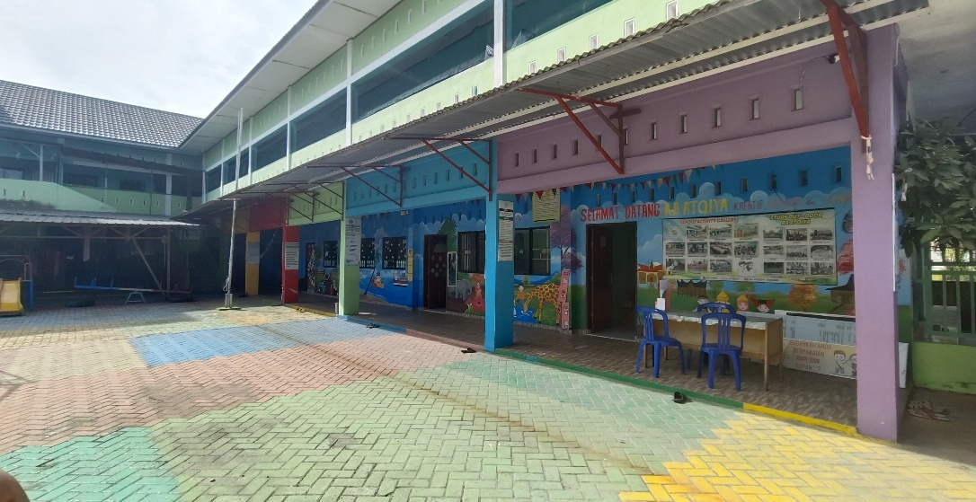
Gambar 4.1 Sekolah RA Atqiya’

- Visi dan Misi RA Atqiya’
- Visi RA Atqiya’
Mencetak generasi yang berakhlakul karimah, berprestasi, cerdas, religius, dan kreatif.

- Misi RA Atqiya’
- Mendidik peserta didik agar dapat menghargai serta menghormati orang tua, guru, dan menyayangi teman-temannya.
- Mendidik peserta didik agar mampu bersosialisasi dengan masyarakat
- Mendidik peserta didik agar mampu calistung dan tanggap terhadap IPTEK
- Mendidik peserta didik agar dapat meningkatkan IMTAQ.
- Tujuan RA Atqiya’
- Mengembangkan Pendidikan dilingkungan Masyarakat
- Menciptakan semangat Masyarakat untuk memasukkan anak ke dunia Pendidikan yang Islami
- Menumbuh kembangkan nilai-nilai positif dan dapat membantu Indonesia ke depan dengan mengenal Pendidikan usia dini yang sedang diprogramkan pemerintah sebagai dasar awal pengenalan Pendidikan.
- Menyiapkan sarana dan prasarana yang layak dan sesuai dengan standar pemerintah, sehingga dapat memberikan kesempatan untuk menerima peserta didik sesuai standar yang telah ditetapkan.
- Meningkatkan motivasi guru untuk memberikan bimbingan dan arahan dalam penerapan pembelajaran peserta didik RA Atqiya’

- Data Tenaga Pengajar RA Atqiya’
Berdasarkan data Tahun Ajaran 2024/2025, RA Atqiya’ yang dipimpin oleh Ibu Adrina Rohmatul Muyassarah, M.Pd sebagai kepala sekolah memiliki empat guru kelas, jadi setiap kelas satu guru.
Tabel 4.1
Struktur Organisasi RA Atqiya Tahun Ajaran 2024-2025
Ketua Yayasan
Mudhofir Basyir, S. HI.

KEPALA RA.
Adrina Rohmatul Muyassaroh M.Pd.

ADMINISTRASI
Tuti Nurlaela Sari, S.Pd.
TATA USAHA
Arika Dwi Yunita Sari, SH

BET

GURU KELAS B1
Tri Mulyani SE.Sy.
GURU KELAS B2
Nurmiatun Arifah, S.H.

GURU KELAS B3
Ika Nur Janah, S.Pd.

GURU KELAS A
Amanda Tri Astuti

- Data tenaga pendidik RA Atqiya’ Kecamatan Marpoyan Damai Kota Pekanbaru Tahun Ajaran 2024-2025
Tabel 4.2
Data Pengajar di RA Atqiya’ Tahun Ajaran 2024-2025
No | Nama | Pendidikan | Jabatan
 | Adrina Rohmatul Muyasarah, M.Pd | S2 | Kepala Sekolah
 | Tuti Nur Laela Sari, S.Pd | S1 | Tata Usaha
 | Arika Dwi Yunita Sari, S.H | S1 | Guru
 | Tri Mulyani, S.E | S1 | Guru
 | Ika Nur Janah, S.Pd | SI | Guru
 | Nurmiatun Arifah, S.H | S1 | Guru
 | Binti Nanik Rofiatin, S.Pd | SI | Pendamping
 | Amanda Tri Astuti | SMA/sederajat | Guru
Sumber: Dokumentasi RA Atqiya’ Kecamatan Marpoyan Damai Kota Pekanbaru Tahun Ajaran 2024/2025
Berdasarkan tabel di atas dapat diketahui bahwa latar belakang pendidikan guru RA Atqiya’ sangat bervariasi. Namun dengan bervariasinya latar belakang tersebut justru terlihat saling melengkapi. Sebagai kepala RA Atqiya’ Kecamatan Marpoyan Damai Kota Pekanbaru, Umi mengatakan bahwa perlu adanya perbaikan dari segi pendidik. Sebagaimana mestinya para guru perlu melanjutkan pendidikan nya sesuai dengan tuntutan mereka sebagai guru RA/TK sesuai dengan UUD 1945.

- Data peserta didik RA Atqiya’
Peserta didik di RA Atqiya’ dibagi menjadi dua kelompok. Pembagian kelompok tersebut berdasarkan usia dan kemmapuan anak. Kelompok A anak usia 4-5 tahun, kelompok B untuk usia 5-6 tahun. Terdapat satu kelas untuk kelompok A dan tiga kelas untuk kelompok B
Tabel 4.3
Keadaan peserta didik RA Atqiya’ Tahun Ajaran 2024/2025
Kelompok | Jenis kelamin |  | Jumlah
Kelompok | Laki-laki | Perempuan | Jumlah
A | 6 | 5 | 11
B | 20 | 19 | 35
Jumlah | 26 | 24 | 50
Sumber: Dokumentasi RA Atqiya’ Kec. Marpoyan Damai Kota Pekanbaru 13 Mei 2025
- Sarana dan Prasarana RA Atqiya’
Sarana dan prasarana adalah penunjang keberhasilan dalam pembelajaran dan perkembangan peserta didik, karena sarana dan prasarana yang baik tentu akan menciptakan suasana belajar mengajar yang kondusif sehingga anak-anak belajar dalam keadaan nyaman dan akan mendukung perkembangan dan pertumbuhan anak. RA Atqiya’ memiliki sarana dan parsarana yang cukup untuk dilakukan proses belajar mengajar. Diantaranya adalah gedung yang digunakan merupakan milik sendiri/pribadi sehingga sangat mendukung dalam proses belajar mengajar. Untuk lokasi kegiatan bermain juga lumayan luas sehingga anak leluasa bermain di halaman sekolah. Selain itu alat permainan juga cukup mendukung sehingga RA Atqiya’ dapat melaksnakan proses pembelajaran dengan baik. Berikut sarana dan parsarana yang terdapat di RA Atqiya’ dalam menunjang proses pembelajaran.
Tabel 4.4
Data Sarana dan Prasarana RA Atqiya’ Kota Pekanbaru
Jenis sarana | No | Nama ruangan | Jumlah | Keterangan
Sarana fisik | 1 | Ruang kepala sekolah | 1 | Baik
Sarana fisik | 2 | Ruang kelas | 3 | Baik
Sarana fisik | 3 | Kamar mandi | 5 | Baik
Sarana fisik | 4 | Dapur | 1 | Baik
Sarana fisik | 5 | Masjid | 1 | Baik
Sarana fisik | 6 | Tempat parkir | 2 | Baik
Sarana fisik | 7 | Kran wudhu | 6 | Baik

Sarana pendukung | 1 | Meja guru | 7 | Baik
Sarana pendukung | 2 | Kursi guru | 8 | Baik
Sarana pendukung | 3 | Laptop | 1 | Baik
Sarana pendukung | 4 | Printer | 1 | Baik
Sarana pendukung | 5 | Infokus | 1 | Baik
Sarana pendukung | 6 | Lemari arsip kantor | 5 | Baik
Sarana pendukung | 7 | Kipas angin | 5 | Baik
Sarana pendukung | 8 | AC | 3 | Baik
Sarana pendukung | 9 | Tempat sampah | 4 | Baik
Sarana pendukung | 10 | Papan tulis | 4 | Baik
Sarana pendukung | 11 | Meja peserta didik | 40 | Baik
Sarana pendukung | 12 | Kursi peserta didik | 20 | Baik
Sarana bermain | 1 | Ayunan | 7 | Baik
Sarana bermain | 2 | Jungkat-jungkit | 1 | Baik
Sarana bermain | 3 | Perosotan | 2 | Baik
Sarana bermain | 4 | Putaran | 1 | Baik
Sarana bermain | 5 | Papan titian | 1 | Baik
Sumber:Dokumentasi di RA Atqiya’

Berdasarkan sarana dan prasarana pendidikan RA Atqiya’ sudah memenuhi syarat dalam pembelajaran yang berlangsung sehingga tercipta suasana belajar yang nyaman dan menyenangkan bagi peserta didik baik dari segi sarana fisik, sarana pendukung maupun sarana bermain.

- Penyajian Data
Penelitian ini dilakukan untuk mengetahui hasil dari implementasi kompetensi pedagogik guru PAUD Pada kurikulum merdeka. Data diperoleh melalui pengumpulan data dengan teknik wawancara yang telah dilakukan peneliti didukung dengan hasil observasi dan juga dokumentasi pada kegiatan pembelajaran. Peneliti melakukan penelitian di RA Atqiya’ Kecamatan Marpoyan Damai Kota Pekanbaru. Adapun gambaran subjeknya berjumlah empat orang diantaranya adalah satu guru kelompok A dan tiga guru kelompok B. Berdasarkan teknik wawancara yang telah dilakukan terdapat dua guru yang dilakukan proses pemahaman dan peningkatan kompetensi pedagogik guru PAUD. Berikut hasil data implementasi kompetensi pedagogik guru PAUD di RA Atqiya’ Kecamatan Marpoyan Damai Kota Pekanbaru yang berfokus pada kompetensi pedagogik guru PAUD pada kurikulum merdeka, guru memahami secara menyeluruh tentang kompetensi pedagogik guru PAUD yang bertujuan untuk guru dapat mengembangkan kemampuan mengajar yang efektif dengan menguasai karakteristik peserta didik, merancang dan melaksanakan pembelajaran serta mengevaluasi hasil belajar agar potensi anak dapat berkembang secara optimal. Pada kurikulum merdeka guru diberikan kebebasan dalam merancang kegiatan pembelajaran yang sesuai dengan kebutuhan dan minat peserta didik. Pada pengembangan kurikulum guru perlu menekankan pada pembelajaran berbasis proyek dan pengembangan karakter peserta didik.
- Implementasi Kompetensi Pedagogik Guru PAUD Pada Kurikulum Merdeka di RA Atqiya’ Kecamatan Marpoyan Damai Kota Pekanbaru
Kurikulum merdeka di RA Atqiya’ Kecamatan marpoyan Damai Kota Pekanbaru sudah terlaksana sejak bulan juli 2023. Pelaksanaan kurikulum merdeka menggunakan pembelajaran berbasis proyek (Project Based Learning) yang ditegaskan oleh ibu N dalam hal ini menyatakan bahwa:
Pelaksanaan kurikulum merdeka di RA Atqiya’ ini memang menggunakan pembelajaran berbasis proyek. Perencanaan pembelajaran ini biasanya dimulai dari Capaian Pembelajaran (CP) yang ada pada kurikulum merdeka, setelah itu kami turunkan menjadi tujuan pembelajaran mingguan dan harian. Kami juga memeprhatikan minat seperti ketika sebagian anak tertarik tentang tema profesi/pekerjaan maka kegiatan yang kami piih akan kami sesuaikan dan arahkan ke tema profesi.

Pembelajaran berbasis proyek melibatkan minat peserta didik dari awal proses pembelajaran hingga kegiatan penutup yang menyesuaikan minat peserta didik serta guru lebih mudah memfasilitasi peserta didik. Kegiatan ini tidak menghasilkan satu produk khusus, namun setelah para peserta didik melakukan eksplorasi panjang dan memebrikan kebebasan untuk beraktivitas hal selanjutnya adalah memanfaatkan teknologi seperti video, gambar atau pengamatan langsung akan menyesuaikan pada tahapan perkembangan peserta didik.
Selain itu data yang didapatkan dari wawancara dengan T. Mengenai pelaksanaan implementasi kompetensi pedagogik pada kurikulum merdeka dalam wawancara menyatakan bahwa:
Pelaksanaan kurikulum merdeka di RA Atqiya’ ini telah dilaksanakan sekitar bulan Juni 2023 yang dilakukan oleh seluruh sekolah bahkan dalam pelaksanan kurikulum merdeka melibatkan berbagai sekolah untuk merancang metode pembelajaran dan mengembangkan bahan ajar baik itu berupa perangkat ajar maupun modul ajar. Selain itu ada dua guru yang diutus untuk menerima pelatihan terkait kurikulum merdeka tersebut

Berdasarkan hasil wawancara di atas, pelaksanaan implementasi kompetensi pedagogik guru PAUD pada kurikulum merdeka telah dilaksanakan sesuai dengan pedoman dan telah melakukan pelatihan khusus sebelum menerapkan kurikulum merdeka dimana guru akan mengembangkan pengajarn sesuai dengan pembelajaran berbasis proyek (Project Based Learning). Pada pembelajaran berbasis proyek ini guru akan menciptakan lingkungan belajar yang menarik serta dapat memberikan pengalaman pembelajaran yang bermakna bagi peserta didik sesuai dengan tahapan perkembangan nya. pembelajaran berbasis proyek mengjak peserta didik untuk dapat memecahkan masalah dan menjalankan proyek yang menarik untuk mengembangkan ide-ide baru dalam mengembangkan tahap perkembangan peserta didik.
- Perencanaan Pembelajaran
Raudhatul Athfal Atqiya’ Kecamatan Marpoyan Damai Kota Pekanbaru menggunakan modul ajar yang terstruktur dan cukup jelas mencakup tujuan pembelajaran yang ingin dicapai dan metode pembelajaran yaang digunakan. Dari hasil wawancara N menyatakan bahwa:
Pada saat melakukan pelatihan kurikulum merdeka guru diajarkan untuk bagaimana cara merancang dan bekerjasama membuat modul ajar sesuai dengan tema yang diberikan sehingga hasil dari pelatihan tersebut kami modifikasi dan dikembangkan kemudian kami terapkan di RA Atqiya’ ini.
Perencanaan kurikulum merdeka yang diterapkan di RA Aqtiya’ ternyata memiliki beberapa kendala yang dialami. Dari hasil wawancara dengan M menyatakan bahwa:
Saya selaku guru mengalami kendala pada perencaan pembelajaran pada kurikulum merdeka yaitu sedikit sulit untuk saya menyesuaikan tujuan pembelajaran dengan kondisi peserta didik yang sangat beragam karakteristik tentunya, namun selain itu saya juga belum terbiasa menggunakan modul ajar pada kurikulum merdeka jadi memang membutuhkan waktu untuk memahami format-format tersebut.
Perencanaan kurikulum merdeka di RA Atqiya’ menggunakan modul ajar yang telah dirancang khusus oleh guru yang telah mengikuti pelatihan sejak terlaksananya kurikulum merdeka di Kota pekanbaru. Adapun guru yang ditugaskan mengikuti pelatihan kurikulum merdeka berjumlah dua guru. perencanaan kurikulum merdeka di RA Atqiya’ telah dimodifikasi sesuai dengan tema yang telah ditetapkan di dan minat peserta didik di RA Atqiya’. Modul ajar digunakan untuk membantu guru dalam merencanakan dan melaksanakan kegiatan pembelajaran yang sesuai dengan perkembangan peserta didik.
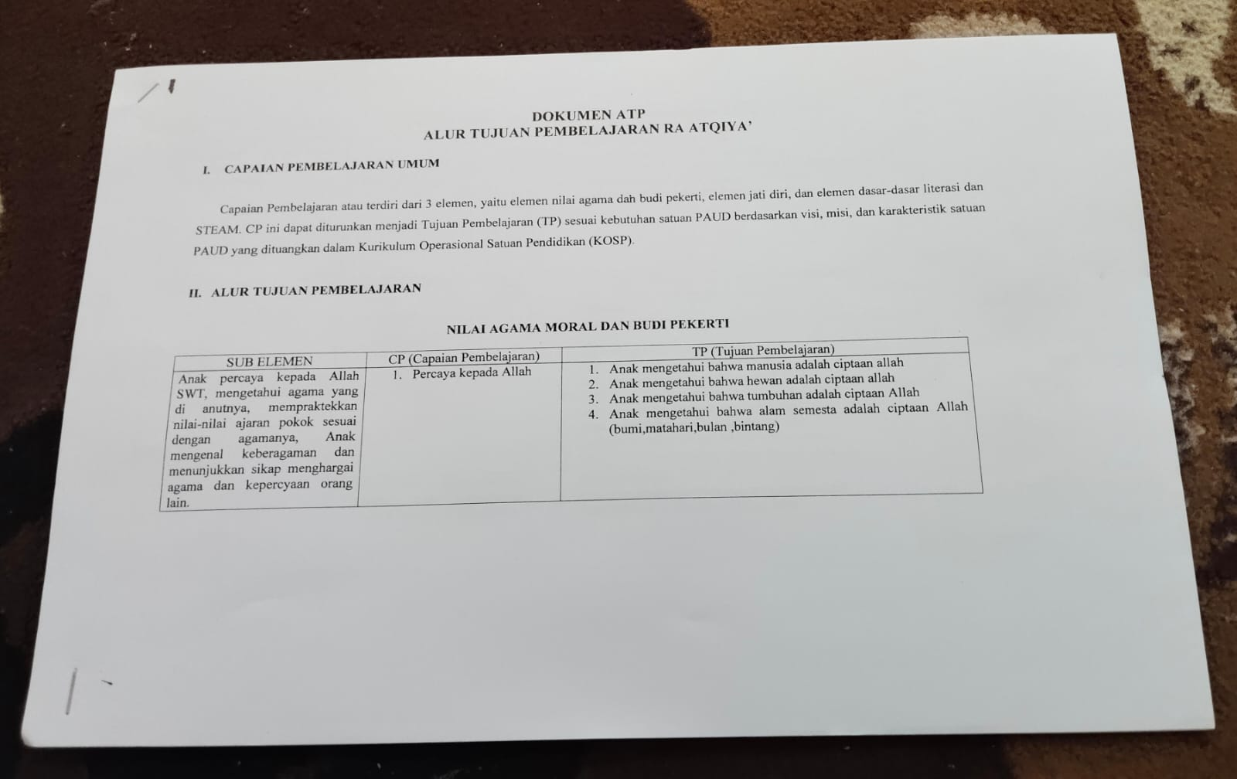
Gambar 4.2 Alur Tujuan Pembelajaran di RA Atqiya’
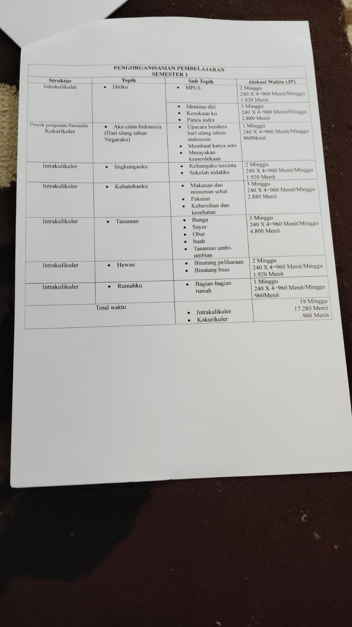
Gambar 4.3 Pengorganisasian Pembelajaran di RA Atqiya’

- Pelaksanaan Pembelajaran
Pelaksanaan kurikulum merdeka guru diharapkan untuk berperan penting dalam proses pembelajaran dengan memanfaatkan media pembelajaran yang sesuai dengan kebutuhan peserta didik. Pemanfaatan teknologi yang akan menjadi alat ukur untuk membantu peserta didik mengakses pembelajaran sesuai dengan minat dan kebutuhan peserta didik. Pelaksanaan kurikulum merdeka yang diterapkan sesuai dengan modul ajar yang telah dimodifikasi sesuai dengan tema, tujuan kegiatan dan jenis kegiatan. Pelaksanaan kurikulum merdeka menggunakan indikator sebagai berikut:
- Pembelajaran berbasis permainan dan pemberian kebebasan berkreasi
Pembelajaran berbasis proyek ini meperkenalkan nilai-nilai kepada peserta didik yang dimuali pada kegiatan pembelajaran seperti menyanyikan lagu garuda pancasila untuk mendorong peserta didik dalam memahami dan menerapkan nilai-nilai pancasila. Penerapan pembelajaran berbasis proyek pancasila dapat membentuk karakter peserta didik dan mencerminkan dalam kehidupan sehari-hari. Pada tahap pelaksanaan pembelajaran guru menerapkan pembelajaran berbasis bermain secara fleksibel. Peserta didik diberikan kebebasan untuk dapat memilih aktivitas yang sesuai dengan minatnya. Penggunaan metode yang tepat dapat menciptakan lingkungan belajar yang menarik, interaktif dan efektif bagi peserta didik. Pada wawancara yang dilakukan oleh T menyatakan bahwa:
Pembelajaran berbasis permainan yang dilakukan oleh guru tentunya menyesuaikan dengan modul ajar yang sudah diselaikan sebelumnya, sehingga kami sebagai guru sudah menyiapkan media ajar dengan menggunakan bahan-bahan yang ada pada lingkungan sekolah
Pembelajaran berbasis permainan yang dilakukan di RA Atqiya’ sesuai dengan modul ajar yang telah diterapkan. Pelaksanaan yang dilakukan menggunakan media pembelajaran yang sesuai dengan kebutuhan peserta didik. Hasil data wawancara dari I menyebutkan bahwa:
Pada pelaksanaan pembelajaran saya sudah berusaha untuk lebih fleksibel dan mengikuti ritme peserta diidk dikarenakan kurikulum merdeka ini lebih mengutamakan pembelajaran berbasis bermain. Saya juga lebih banyak menggunakan metode eksplorasi kepada peserta didik. Saya juga selalu melakukan pengamatan kepada peserta didik untuk mengetahaui mana anak yang cepat memahami materi dan mana anak yang memang membutuhkan pendampingan guru secara personal.

Pembelajaran berbasis permaianan yang dilakukan di RA Atqiya’ menggunakan media pembelajaran sesuai dengan kemampuan guru dan menyesuaikan dengan modul ajar. Guru yang telah mengikuti pelatihan dan memahami bagaimana pelaksanaan kurikulum merdeka, kegiatan yang dipilih tentunya kegiatan yang menyenangkan dan memberikan pengalaman belajar yang baru untuk peserta didik. Guru berperan sebagai fasilitator dari kegiatan eksplorasi yang telah dirancang. Guru mengembangkan kegiatan bermain yang edukatif, menciptakan interaksi yang hangat dan mendukung perkembangan peserta didik. Guru juga dapat melakukan pendampingan secara personal kepada peserta didik yang kurang tanggap memahami materi. Pembelajaran dilakukan dengan ritme dan tumbuh kembang masing-masing.
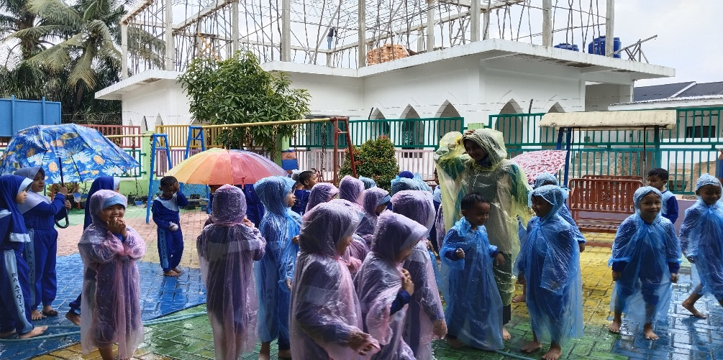
Gambar 4.4 Pemberian Kebebasan Bermain Hujan dan Berkreasi

- Pemanfaatan teknologi
Pemanfaatan teknologi sebagai alat bantu untuk memfasilitasi proses pembelajaran dalam memanfaatkan media pembelajaran digital sebagai alat untuk mengembangkan perkembangan peserta didik. Dalam wawancara yang dilakukan dengan N menyatakan bahwa:
Pemanfaatan teknologi yang dilakukan pada proses pembelajaran memang sudah mulai digunakan guru dalam mengembangkan pembelajaran. Namun untuk peserta didik sendiri belum menggunakan alat yang canggih karena kurang paham. Peserta didik hanya menggunakan alat seperti proyektor, laptop, dan Handphone serta hanya menggunakan media gambar yang sudah di print. .

Pemanfaatan teknologi sebagai alat pembelajaran memang sangat membantu guru dalam memfasilitasi peserta didik dalam mengakses informasi dan sumber belajar. Di RA Atqiya’ sendiri dapat diketahui berdasarkan wawancara di atas sudah memanfaatkan teknologi untuk mengembangkan perkembangan peserta didik.
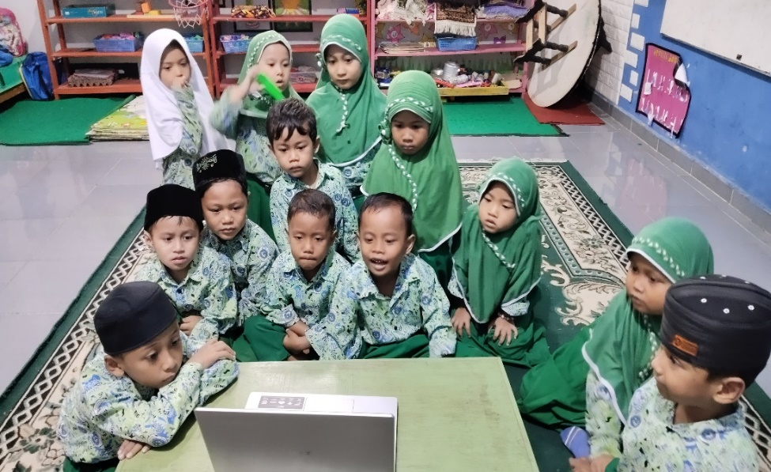
Gambar 4.5 Pemanfaatan Teknologi sebagai pembelajaran

- Kolaborasi dan interaksi sosial dengan orang tua
Kurikulum merdeka dapat melibatkan orang tua dalam proses pembelajaran dan memberikan informasi tentang tahapan perkembangan peserta didik. Pelaksanaan kurikulum merdeka sesuai dengan aspek pada tahapan perkembangan yang dirancang sesuai dengan tingkat perkembangan peserta didik yang akan memahami dan menguasai konsep dengan menggunakan metode pembelajaran yang sesuai dengan karakteristik peserta didik. Hasil wawancara yang dilakukan dengan guru M menyatakan bahwa:
Sekolah RA Atqiya’ selalu melibatkan orang tua untuk memberikan informasi terkait perkembangan peserta didik yang telah dicapainya, sekolah membuat WA grup sebagai wadah diskusi dan penyampaian segala informasi yang berkaitan dengan peserta didik dan lembaga. Guru juga dapat berkomunikasi secara langsung dengan orang tua untuk menyampaikan perkembangan peserta didik seperti ketika mengantar atau menjemput peserta didik

Kurikulum merdeka juga mengembangkan kreativitas dan menjalin komunikasi dengan orang tua peserta didik dan membangun kerjasama yang baik dalam mengembangkan perkembangan peserta didik baik dirumah maupun disekolah. Kolaborasi dengan orang tua dapat memberikan pemahaman yang mendalam tentang kebutuhan dan potensi dalam mengembangkan perkembangan peserta didik. Kolaborasi dan interaksi sosial yang melibatkan orang tua di RA Atqiya’ Kecamatan Marpoyan Damai Kota Pekanbaru ini dapat memberikan dampak positif pada perkembangan peserta didik seperti halnya ketika peserta didik menghasilkan suatu karya atau proyek kemudian diperlihatkan kepada orang tua sehingga orang tua mengetahui sejauh mana perkembangan peserta didik. Hal ini dinyatakan oleh guru M bahwa:
Kolaborasi antara pihak sekolah dan orang tua memang terjalin baik, lembaga sekolah rutin mengadakan pertemuan tiga bulan sekali khusus untuk guru menyampaikan perkembangan peserta didik di sekolah.
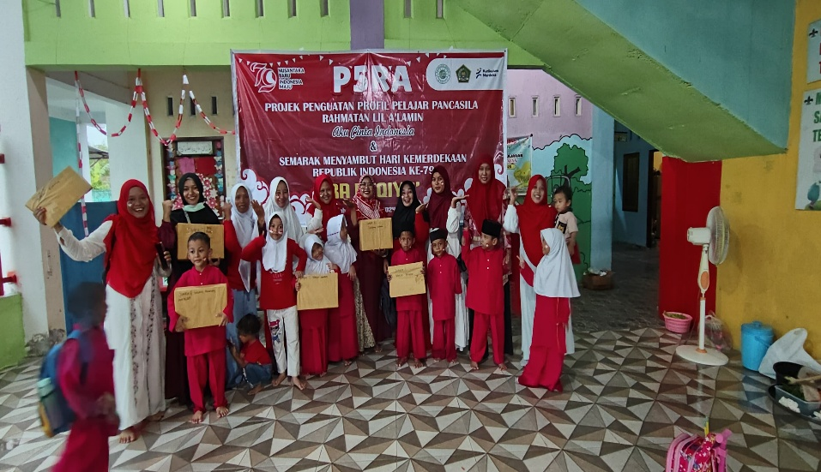
Gambar 4.6 Kolaborasi dengan orang tua pada Proyek P5

- Evaluasi Pembelajaran
Mengevaluasi peserta didik dapat guru lakukan dengan peberian tugas/kegiatan yang sesuai dengan modul ajar dengan memebrikan evaluasi pada kemajuan melalui tahap pengamatan dan dokumentasi. Hal ini dinayatakn oleh guru I bahwa:
Proses evaluasi yang saya lakukan menggunakan asesmen formatif dimana peserta didik memberikan umpan balik dari proses tanya jawab yang diberikan guru dan akan menghasilkan sebuah karya, proyek dan refleksi belajar. Guru melakukan asesmen secara berkelanjutan dengan observasi dan mencatat setiap perilaku peserta didik, hasil karya dan interaksi dengan lingkungan sekitarnya. Evaluasi digunakan untuk menyesuaikan dengan kegiatan berikutnya dan disampaikan juga kepada orang tua.

Kurikulum merdeka memliki tujuan supaya peserta didik memiliki persepsi bahwa belajar itu menyenangkan. Hal ini dilakukan supaya mewujudkan transformasi pembelajaran untuk menggali potensi peserta didik dalam menciptakan pembelajaran yang relevan. Proses pembelajaran ditujukan untuk meningkatkan pada keterampilan dan karakter fokus padapembelajaran dan lebih memfokuskan pada komponen-komponen kurikulum merdeka yang ebrsifat efisien efektif dan berorientasi pada peserta didik. Evaluasi yang dilakukan guru menggunakan metode tanya jawab dan refleksi dengan menggunakan penilaian hasil karya, catatan anekdot dan foto berseri.
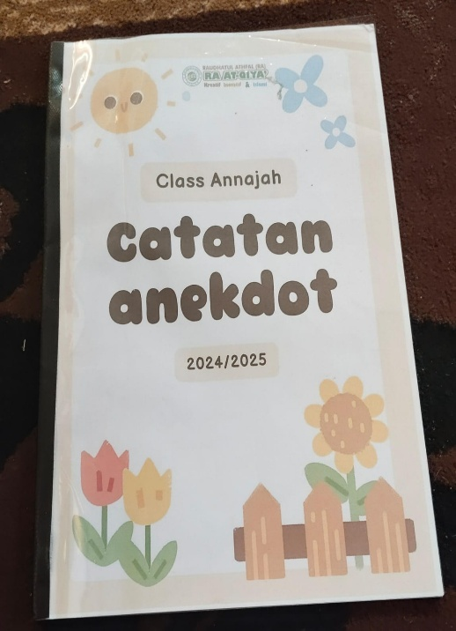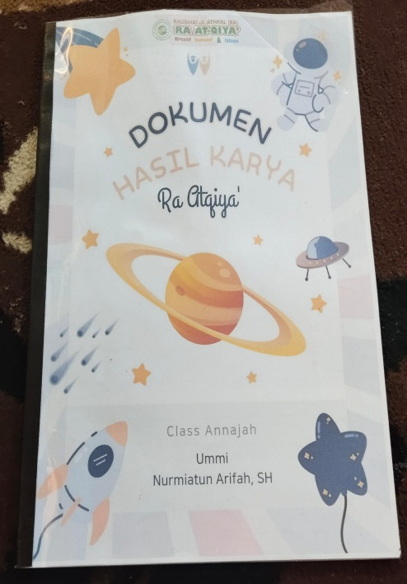
Gambar 4.7 Evaluasi Pembelajaran

- Tantangan dalam Implementasi Kompetensi Pedagogik Guru PAUD Terhadap Kurikulum Merdeka di RA Atqiya’ Kecamatan Marpoyan Damai Kota Pekanbaru
Implementasi kompetensi pedagogik guru PAUD terhadap kurikulum merdeka di RA Atqiya’ ternyata masih menghadapi beberapa tantangan yang signifikan. Tantangan tersebut mencakup aspek perencanaan, pemahaman guru yang belum sama, dan menyuesuaikan dengan perangkat ajar yang baru. Pada perencanaan pembelajaran guru masih mengalami kesulitan dalam memahami seluruh komponen kurikulum merdeka terutam dalam menyusun Alur Tujuan Pembelajaran (ATP) dan modul ajar. Beberapa guru juga masih membutuhkan pendampingan untuk menyesuaikan tujuan pembelajaran dengan karakteristik anak usia dini terutama dalam merancang kegiatan yang fleksibel dan diferensiasi. Kesulitan ini diakui oleh guru N berdasarkan hasil wawancara menyatakan bahwa:
Secara pribadi tantangan terbesar pada penerapan kurikulum merdeka adalah ketika guru harus menyesuaikan diri dengan perangkat ajar yang baru dan memastikan semua guru paham dan kompak. Orang tua juga perlu disosialisasi karena beberapa masih bingung dengan sistem asesmen pada kurikulum merdeka.

- Perencanaan Pembelajaran
Kemampuan merencanakan kegiatan pembelajaran dan memahami peserta didik secara menyeluruh disebut dengan kompetensi pedagogik, namun pada implementasi pada kurikulum merdeka guru mengalami kendala dalam menyusun perencanaan tersebut. Hasil wawancara dengan guru T menyatakan bahwa:
Kendala yang dialami dalam merencanakan pembelajaran yakni ketika akan menyesuaikan tujuan pembelajaran dengan kondisi peserta didik yang sangat beragam tentunya . selain itu semua guru belum terbiasa dengan format modul ajar pada kurikulum merdeka, dan memang membutuhkan waktu untuk memahaminya.
Adapun juga hasil wawancara dengan guru N menyatakan bahwa:
Pada kurikulum merdeka guru dituntut untuk menyediakan pilihan aktivitas , namun pada paraktinya guru masih merasa terbebani dalam menyiapkan kegiatan yang beragam, terukur, dan tetap sesuai dengan capaian pembelajaran.

- Pelaksanaan Pembelajaran
Tantangan juga muncul pada pelaksanaan pembelajaran berbasis diferensiasi. Guru dituntut untuk memberikan ruang bagi anak untuk memilih aktivitas sesuai dengan minat dan tingkat perkembangan masing-masing. Namun ternyata hal tersebut tidak mudah untuk dilakukan dilapangan. Sebagaimana seperti pada hasil wawancara dengan guru I menyatakan bahwa:
Ketika peserta didik diberikan banyak pilihan aktivitas, maka mereka sering berpindah dari satu aktivitas ke aktivitas lainnya tanpa menyelesaikan pekerjaannya, sehingga guru harus mengawasi lebih intens. Kondisi tersebut membut guru kesulitan menjaga alur pembelajaran dan memberikan pendampingan individual kepada anak.

- Evaluasi Pembelajaran
Tantangan yang cukup dominan pada implementasi kompetensi pedagogik pada kurikulum merdeka adalah pada aspek asesmen autentik. Berdasarkan wawancara guru merasa bahwa melakukan asesmen berbasis observasi secara terus menerus membutuhkan konsentrasi dan ketelitian, sementara pada saaat yang bersamaan guru juga harus mengelola kelas dan mendampingi peserta didik. Hal ini menyebabkan asesmen sering tertunda atau catatan perkembangan anak tidak serinci yang diharapkan. Berdasarkan hasil wawancara guru M menyatakan bahwa:
Ketika pembelajaran eksplorasi atau motorik sedang dilakukan seringnya saya tidak mencatat data perkembangan secara langsung dikarenakan fokusnya terbagi dengan peserta didik yang membutuhkan pendampingan individual.

Secara umum dapat diketahui bahwasanya implementasi kompetensi pedagogic guru PAUD terhadap kurikulum merdeka di RA Atqiya’ Kecamatan Marpoyan Kota pekanbaru telah sesuai dengan standar kompetensi yang diatur dalam Permendikbud Nomor 137 Tahun 2014. Guru sudah mampu merencanakan, melaksanakan, dan mengevaluasi pembelajaran dengan pendekatan yang berpusat pada anak. Walaupun masih diperlukan penguatan pada pemahaman modul ajar dan sosialisasi kepada orang tua.

- Analisis Data
Analisa data pada penelitian ini dilakukan secara kualitatif dengan model Analisa Interaktif Miles dan Huberman yang meliputi tiga tahapan utama yakni reduksi data, penyajian data, dan penarikan Kesimpulan/ verifikasi. Analisa data diperoleh melalui wawancara sebagai metode pokok dalam pengumpulan data untuk mengambil suatu keputusan yang objektif dan dapat berfungsi sebagai fakta. Disamping itu penulis menggunakan dokumentasi guna melengkapi data yang didapatkan melalui observasi dan wawancara. Proses penelitian kegiatan belajar mengajar di RA Atqiya’ Kecamatan Marpoyan Damai Kota Pekanbaru berlangsung sejak 17 Juni sampai 29 Agustus. Penelitian ini dilakukan untuk mengetahui implementasi kompetensi pedagogik guru PAUD terhadap kurikulum Merdeka dimana dalam hal ini difokuskan pada perencanaan, pelaksanaan, dan evaluasi pembelajaran pada kurikulum merdeka.
- Reduksi Data
Pada tahap reduksi data peneliti mengidentifikasi poin-poin penting dari trnaskip wawancara guru terkait implementasi kompetensi pedagogic dalam perencanaan, pelaksanaan dan evaluasi pembelajaran sesuai kurikulum merdeka.
- Perencanaan pembelajaran
- Guru Menyusun modul ajar berdasarkan Capaian Pembelajaran kurikulum merdeka
- Perencanaan pembelajaran diturunkan menjadi tujuan pembelajaran mingguan dan harian
- Perencanaan memperhatikan minat anak misalnya Sebagian besar anak minat pada tema profesi
- Kendala yang dialami bervariasi yakni kemampuan peserta didik yang beragam, adaptasi guru terhadap format ajar baru pada kurikulum merdeka.
Dapat disimpulkan bahwasanya guru memahami prinsip perencanaan adaptif dan fleksibel serta menunjukkan kompetensi pedagogic dalam tahap perencanaan. Guru telah menerapkan pembelajaran yang berpusat pada peserta didik sesuai dengaan pendekatan pada kurikulum merdeka.
- Pelaksanaan Pembelajaran
- Pembelajaran berbasis bermain diterapkan secara fleksibel
- Guru menggunakan metode eksplorasi dan memberikan pilihan aktivitas pada peserta didik
- Guru menyesuaikan pembelajaran melalui prinsip-prinsip diferensiaasi
- Pembelajaran mengikuti ritme dan kebutuhan peserta didik
Dapat disimpulkan bahwasanya guru telah menerapkan pembelajaran yang berpusat pada peserta didik sesuai dengan pendekatan kurikulum merdeka.
- Evaluasi Pembelajaran
- Guru melakukan asesmen berkelanjutan melalui observasi harian
- Catatan perkembangan peserta didik (hasil karya, catatan anekdot, interaksi dan perilaku) menjadi bahan evaluasi.
- Evaluasi digunakan untuk menyesuaikan rencana pembelajaran selanjutnya.
- Hasil evaluasi dilaporkan kepada orang tua
Dapat disimpulkan bahwa guru memiliki kompetensi dalam melaksanakan evaluasi autentik sesuai prinsip PAUD.
- Implementasi Kurikulum Merdeka
- Guru memahami Capaian Pembelajaran dan fleksibilitas kurikulum merdeka
- Kurikulum merdeka dinilai lebih sederhana dan fokus pada perkembangan peserta didik
Dapat disimpulkan bahwa guru telah berusaha menyesuaaikan diri dengan menjalankan kurikulum merdeka secara bertahap.
- Tantangan Pada Kurikulum Merdeka
- Tantangan pada perencanaan pembelajaran
- Guru kesulitan memahami struktur kurikulum merdeka, terutama penyusunan ATP dan modul ajar
- Perencanaan diferensiasi dalam kegiatan belum optimal
- Kebutuhan waktu tambahan untuk menyiapkan pilihan aktivitas bagi peserta didik.
- Tantangan pada pelaksanaan pembelajaran
- Guru kesulitan mengelola kegiatan berbasis pilihan
- Anak sering berpindah aktivitas sehingga memerlukan pengawasan intens
- Kemampuan guru untuk menyesuaikan kegiatan dengan karakteristik anak masih perlu ditingkatkan
- Tantangan pada asesmen autentik
- Guru belum konsisten membuat catatan perkembangan secara real time
- Asesmen tertunda karena guru harus mendampingi banyak anak secara bersamaan
- Tantangan yang dialami berupa adaptasi guru pada perangkat ajar, penyamaan pemahaman antar guru dan sosialisasi dengan orang tua
- Penyajian data
Data disajikan dalam bentuk naratif untuk menggaambarkan bagaimana guru mengimplementasikan kompetensi pedagogik dalam konteks kurikulum merdeka.
  - Perencanaan
Guru menunjukkan pemahaman yang baik terhadap proses perencanaan pembelajaran pada kurikulum merdeka dengan menggunakan Capaian Pembelajaran (CP) sebagai tujuan pembelajaran yang operasional. Guru juga memperhatikan minat peserta didik sebagai acuan tema pembelajaran sehingga perencanaan pembelajaran menjadi lebih relevan dan kontekstual. Namun dilapangan ditemukan guru masih menghadapi kendaala dalam menyesuaikan tujuan dengan kemampuan peserta didik yang beragam.
  - Pelaksanaan
Pada pelaksanaan guru menerapkan pendekatan pembelajaran berbasis bermain yang fleksibel. Peserta didik diberikan kesempatan memilih aktivitas sesuai minat mereka. Guru memfasilitasi dengan berbagai kegiatan eksplorasi. Pendekatan diferensiasi tampak diterapkan saat guru memberikan pendampingan tambahan bagi peserta didik yang membutuhkan pendampingan lebih dan memberikan tantangan kepada peserta didik yang lebih cepaat memahami materi. Pelaksanaan pembelajaran sudah sejalan dengan semangat kurikulum merdeka yang menekankan pada pembelajaran yang memerdekakan anak.
  - Evaluasi
Guru melakukan evaluasi melalui observasi autentik sehari-hari. Catatan perkembangan peserta didik dikumpulkan sebagai bagian dari asesmen formatif. Guru menggunakan hail evaluasi sebagai bahan untuk merancang pembelajaran selanjutnya yang menunjukkan bahwa guru memahami fungsi asesmen sebagai bagian proses bukan akhir pembelajaran. Pelaporan perkembangan peserta didik dilakukan melalui komunikasi rutin dengan orang tua.
  - Kurikulum merdeka
Guru memiliki pemahaman positif terhadap kurikulum merdeka, terutama terkait fleksibilitas dan fokus pada perkembangan peserta didik. Tantangan muncul pada adaptasi guru dan persepsi orang tua yang belum sepenuhnya memahami system asesmen tanpa angka. Upaya sekolah dalam mendukung program kurikulum merdeka Adalah dengan membentuk pelatihan internal, kolaborasi guru, dan dukungan kepala sekolah membantu proses implementasi berjalan lebih baik.
- Penarikan Kesimpulan
Berdasarkan analisis data, dapat disimpulkaan bahwa:
  - Guru telah mengimplemntasikan kompetensi pedaagogik dengan baik dalam konteks kurikulum merdeka, ditunjukkan melalui kemampuan guru dalam merencanakan pembelajaran berbasis Capaian Pembelajaran (CP), merancang aktivitas yang sesuai dengan minat peserta didik dan adaptif terhadap kebutuhan perkembangan anak.
  - Pelaksanaan pembelajaran selaras dengaan prinsip kurikulum merdeka yaitu ebrpusat pada peserta didik, berbasisi bermain, fleksibel, dan menerapkan diferensiasi.
  - Evaluasi pembelajaran dilakukan secara autentik, menggunakan observasi dan dokumentasi perkembangan peserta didik yang kemudian dimanfaatkan untuk perbaikan pembelajaran.
  - Implementasi kurikulum merdeka berjalan cukup baik, namun guru masih menghadapi tantangan pada adaptasi peraangkat ajar dan pemahaman orang tua. Dukungan internal diberikan sekolah melalu pelatihan yang membantu meningkatkan kompetensi guru.
  - Kesesuaian dengan Permendikbud nomor 137 Tahun 2014 belum sepenuhnya tercapai, namun guru menunjukkan kesiapan dan kemaauan untuk terus mengembangkan kemampuan pedagogiknya.
Dengan demikian, dapat diketahui bahwasanya implementasi kompetensi pedagogik guru PAUD terhadap kurikulum merdeka di RA Atqiya’ Kecamatan Marpoyan Damai Kota Pekanbaru sudah berjalan sesuai arah kebijakan, meskipun masih memerlukan peningkatan dalam aspek pemahaman teknis dan konsistensi penerapannya.

BAB V
PENUTUP

- Kesimpulan
Berdasarkan hasil penelitian mengenai Implementasi kompetensi pedagogik guru PAUD di RA Atqiya’ Kecamatan Marpoyan Damai Kota Pekanbaru dapat disimpulkan sebagai berikut:
- Implementasi Kompetensi Pedagogik Guru Terhadap Kurikulum Merdeka di RA Atqiya’ Kecamatan Marpoyan Damai Kota Pekanbaru
- Pada perencanaan pembelajaran guru telah berupaya menyusun perencanaan pembelajaran berupa modul ajar yang mengacu pada prinsip kurikulum merdeka. Pemahaman guru mengenai Capaian Pembelajaran (CP) dan Alur Tujuan Pembelajaran (ATP) masih bervariasi sehingga penyususnan modul ajar belum sepenuhnya konsisten. Guru membutuhkan peningkatan kompetensi dalam menganalisis kebutuhan peserta didik serta merancang pembelajaran yaang lebih terstruktur dan fleksibel.
- Pada pelaksanaan pembelajaran guru telah menerapkan pembelajaran berbasis bermain yang menjadi karakteristik pembelajaran di PAUD dalam kurikulum merdeka. Aktivitas bermain sudah mengarah pada aspek perkembangan anak, akan tetapi variasi metode dan kreativitas masih terbatas. Hal ini menyebabkan proses pembelajaran belum sepenuhnya optimal. Hambatan muncul karena keterbatasan pelatihan, serta adaptasi guru terhadap paradigma baru di kurikulum merdeka.
- Pada pelaksanaan asesmen/ evaluasi guru memahami konsep asesmen formatif dan asesmen autentik yang ditenakan pada kurikulum merdeka. Namun pencatatan hasil asesmen, dokumentasi perkembangan peserta didik, pemanfaatan hasil asesmen untuk perbaikan pembelajaran masih belum maksimal. Guru belum sepenuhnya terbiasa membuat instrumen asesmen yang terstruktur dan sistematis.

- Tantangan dalam Implementasi Kompetensi Pedagogik Guru PAUD terhadap Kurikulum Merdeka di RA Atqiya’ Kecamatan Marpoyan Damai Kota Pekanbaru
Beberapa tantangan yang ditemukan dilapangan yakni meliputi:
- Guru kesulitan memahami struktur kurikulum merdeka, terutama penyusunan ATP dan modul ajar
- Adaptasi guru pada perangkat ajar xehingga masih membutuhkan pendampingan pada kurikulum merdeka
- Guru kesulitan menyesuaikan kegiatan dengan karakteristik peserta didik
- Guru belum konsisten membuat catatan perkembangan secara real time.
- Keterlibatan orang tua belum optimal.
Secara keseluruhan, impelemntasi kompetensi pedagogik guru PAUD terhadap kurikulum merdeka di RA Atqiya’ Kecamatan Marpoyan Damai Kota Pekanbaru sudah berjalan, namun belum optimal. Guru telah menunjukkan pemahamn dan usaha dalam merancang, melaksanakan, dan mengevaluasi pembelajaran sesuai tuntutan kurikulum merdeka namun memang masih memerlukan peningkatan kompetensi, pelatihan berkelanjutan, pendampingan professional serta dkungan sarana dan kolaborasi anatar pemangku kepentingan.

- Implikasi
Hasil penelitian ini memberikan sejumlah implikasi terhadap pelaksanaan pendidikan anak usia dini khususnya dalam konteks penerapan kompetensi pedagogik guru PAUD terhadap kurikulum merdeka di Raudahtul Athfal. Implikasi nya antara lain:
- Implikasi terhadap praktik pembelajaran di RA implementasi kompetensi pedagogik yang baik akan berdampak langsung pada kualitas pembelajaran. Guru mampu memahami karakteristik peserta didik, merancang kegiatan yang menyenangkan dan bermakna, serta melakukan asesmen yang akan menciptakan lingkungan belajar yang mendukung perkembangan anak secara optimal.
- Implikasi terhadap pengembangan profesional guru PAUD temuan ini menunjukkan pentingnya peningkatan kapasitas guru dalm hal perencanaan, pelaksanaan dan penilaian berbasis kurikulum merdeka. Oleh karena itu lembaga pendidikan dan penyelenggara pelatihan perlu memperbanyak program peningkatan kompetensi guru secara berkelanjutan.
- Implikasi terhadap pengambilan kebijakan pendidikan PAUD. Hasil penelitian ini dapat menjadi masukan bagi pengambil kebijakan dalam menyusun program pendampingan, supervisi, dan kebijakan pelatihan yang lebih kontekstual dan responsif terhadap kebutuhan guru PAUD dilapangan. Khususnya dalam mendukung transisi ke kurikulum merdeka.
- Implikasi terhadap penelitian lanjutan membuak peluan untuk kajian lebih
- dalam mengenai hubungan antara kompetensi pedagogik guru dengan hasil perkembangan anak serta tantangan implementasi kurikulum merdeka diberbagai konteks satuan PAUD baik formal maupun nonformal.

- Saran

- Bagi guru RA, disarankan untuk terus meningkatkan pemahaman dan keterampilan kompetensi pedagogik melalui pelatihan, workshop, dan kolaborasi antar guru, terutama dalalm kurikulum merdeka khusus pada aspek perencanaan pembelajaran berbasis CP, dan ATP. Guru dapat aktif mengikuti pelatihan, webinar atau komunitas belajar guru PAUD.
- Bagi kepala sekolah diharapkan dapat memberikan dukungan penuh kepada guru dalam implementasi kompetensi pedagogik guru PAUD terhadap kurikulum merdeka baik dalam bentuk fasilitas, supervisi, maupun penyediaan waktu untuk perencanaan bersama.
- Bagi pemerintah dan pemangku kebijakan perlu menyediakan pendampingan teknis dan pelatihan agar berkelanjutan secara merata agar semua guru RA memahami dan mampu melkasanakan Implementasi kompetensi pedagogik terhadap kurikulum merdeka.
- Bagi peneliti selanjutnya diharapkan dapat mengkaji lebih lanjut aspek lain dari kompetensi guru atau tantangan lapangan dalam implementasi kompetensi pedagogik guru PAUD terhadap kurikulum merdeka di berbagai konteks satuan PAUD yang berbeda.

- PENUTUP
Dengan mengucap syukur Alhamdulillahirobbil’alamin kepada Allah SWT yang telah memberi rahmat-NYA, sehingga skripsi ini dapat terselesaikan sesuai ketentuan yang berlaku. Walaupun demikian penulis menyadari masih banyak kekurangan karena keterbatasan pengetahuan dan pengalaman. Oleh karena itu kritik dan sarannya yang bersifat kontruktif dari pembaca sangat penulsi harapkan. Akhir kata semoga skripsi dapat bermanfaat bagi penulis dan pembaca. Atas segala kesalahan dan kekurangan penulis haturkan maaf dan kepada Allah SWT mohon ampun.

DAFTAR PUSTAKA

Algesindo Usman. Menjadi Guru Profesional. Bandung: Remaja Rosdakarya, 2011.
Alim, Muhammad Syaikhul. mendongkrak kompetensi guru (analisis faktor-faktor determinan yang berpengaruh terhadap kompetensi guru). Tanggerang Selatan: Pascal Books, 2021.
Cahyana, Cahyana, dan Mubiar Agustin. “Kompetensi Pedagogik Guru Kelas: Perencanaan, Penerapan dan Evaluasi dalam Pembelajaran.” Edukatif : Jurnal Ilmu Pendidikan 6, no. 1 (2024): 844–51. https://doi.org/10.31004/edukatif.v6i1.5962.
Dkk, Winda Novianti. Perencanaan Pembelajaran Kurikulum Merdeka Belajar. Sada Kurnia Pustaka, 2022.
Febriana rina. kompetensi guru. Jakarta Timur: Bumi Aksara, 2021.
Jannah, Wakilatul, Khoirul Holis, dan Muhammad Kholidi. “Analisis Kompetensi Pedagogik Guru PAUD Non-Linear dalam Pembelajaran.” Jurnal Smart Paud 6, no. 2 (2023): 72–81.
Jejen Musfah. Peningkatan Kompetensi Guru: Melalui Pelatihan dan Sumber Belajar Teori dan Praktik. Jakarta: PRENADAMEDIA Group, 2012.
keputusan Menteri Pendidikan, Kebudayaan, Riset dan Teknologi Nomor 56/M/2022, n.d.
Lidiawati, dan Ade Rochayati Rosa. Kurikulum Merdeka:Analisis Implementasi Pengelolaan dan Evaluasi. Purbalingga: Eureka Merdeka Aksara, 2023.
Magdalena, Ina, Revita Septiani, Siti Nurul Ilmah, dan Dwi Nur Faridah. “Analisis Kompetensi Guru dalam Proses Pelaksanaan Evaluasi Pembelajaran di SDN Peninggilan 05.” Jurnal Pendidikan dan Ilmu Sosial 2 (2020).
Margaretha Sri Yuliariatiningsih, Taty Setiaty. “Kompetensi Pedagogik Guru PAUD dalam Mengembangkan Pembelajaran untuk Anak Usia Dini.” media.nalti.com, n.d.
Muh Ilyas Ismail. “Kinerja dan Kompetensi Guru dalam Pembelajaran.” Lentera Pendidikan : Jurnal Ilmu Tarbiyah dan Keguruan 13, no. 1 (2010): 57. https://doi.org/10.24252/lp.2010v13n1a4.
Mulyasa, E. Standar Kompetensi dan Sertifikasi Guru. Bandung: Remaja Rosdakarya, 2017.
Muthoharoh, Miftakhhul. “Kurikulum Merdeka: Konsep dan Implementasinnya.” Tabyin: Jurnal Pendidikan Islam 05, no. 01 (2023).
Pelawi J Tyson, Idris, dan M Fadhlan. “Undang-undang nomor 20 tahun 2003 tentang sistem pendidikan nasional dalam upaya pencegahan pernikahan dini (dibawah umur).” Jurnal Education and development Institut Pendidikan Tapanuli Selatan 9, no. Vol 9 No 2 (2021): Vol.9.No.2.2021 (2021): 562–66. https://journal.ipts.ac.id/index.php/ED/article/view/2792/1782.
Rahmah, Dzata Hafsah, Ummah Lubabul, Aulia Fauzia Siti, Rahmadani Suci, dan Latipah. “Studi Literatur Perbandingan Pembelajaran Pancasila dalam Kurikulum 2013 dan Kurikulum Merdeka di PAUD.” Pelita PAUD 7, no. 1 (2022).
Ratnasari, Dwi Handayani, dan Nursiwi Nugraheni. “Peningkatan Kualitas Pendidikan Di Indonesia Dalam Mewujudkan Program Sustainable Development Goals (Sdgs).” Jurnal Citra Pendidikan 4, no. 2 (2024): 1652–65. https://doi.org/10.38048/jcp.v4i2.3622.
Ratnawati Susanto, Yuli Asmi Rozali. Model Pengembangan Kompetensi Pedagogik Teori, Konsep dan Konstruk Pengukuran. Depok: PT. Rajawali Pers, 2020.
Rukajat, Ajat. buku metodologi penelitian (kuantitif dan kualitatif. yogyakarta: DEEPUBLISH CV BUDI UTAMA, 2021.
Sarimaya, F. Sertifikasi Guru. Bandung: CV Yrama Widya, 2020.
Shaleh, M. “Kompetensi Pedagogik Guru dalam Mengembangkan Potensi Bakat Siswa-siswi di MI . Al-Ihsan V / B Sentol Daya Pragaan Sumenep terhadap anak didik . Allah SWT . Berfirman dalam Al- qur ’ an surat ar -rahman ayat 1-4 yang diamanahkan sesuai dengan tugas seoran.” Jurnal Pendidikan Bhinneka Tunggal Ika 2, no. 2 (2024): 268–78.
Shalehah, Nur Azziatun. “Studi Literatur: Konsep Kurikulum Merdeka pada Satuan Pendidikan Anak Usia Dini.” Jurnal Ilmiah Cahaya Paud 5, no. 1 (2023): 70–81. https://doi.org/10.33387/cahayapd.v5i1.6043.
Siregar, Erwin, dan Erni Suryani. “Kompetensi Pedagogik Guru Dalam Pelaksanaan Pembelajaran Sejarah Di Ma. Al-Mandily.” Jurnal Ilmiah Bina Edukasi 15, no. 2 (2022): 162.
Sudin, Ali. Kurikulum dan Pembelajaran. Bandung: Upi Press, 2018.
Sugiyono. metode penelitian kuantitatif, kualitatif, dan R&D. bandung, 2013.
Sum, Theresia Alviani, dan Emilia Graciela Mega Taran. “Kompetensi Pedagogik Guru PAUD dalam Perencanaan dan Pelaksanaan Pembelajaran.” Jurnal Obsesi : Jurnal Pendidikan Anak Usia Dini 4, no. 2 (2020): 543. https://doi.org/10.31004/obsesi.v4i2.287.
Suyadi & Dahlia. Implementasi dan Inovasi Kurikulum PAUD. Bandung: Remaja Rosdakarya, 2017.
Syofnidah Ifrianti. “Membangun Kompetensi Pedagogik dan Keterampilan Dasar Mengajar Bagi Mahasiswa Melalui Lesson Study,.” Terampil Pendidikan dan Pembelajaran Dasar 5 (2018).
Usdarisman, Hendrayadi, Devi Syukuri Azahri, dan Abdul. “Pengertian Dan Konsep Dasar Kurikulum Dalam Berbagai Perspektif.” Review Pendidikan dan Pengajaran 7, no. 3 (2024).
“UU RI No.14 Tahun 2005, Undang-undang Guru dan Dosen,” 4. Jakarta: Sinar Grafika, 2008.
Wahyu, K, dan Made Adi N. T. “Langkah Mempercepat Perkembangan Kurikulum Merdeka.” Edukasi Jurnal Pendidikan Dasar 03, no. 1 (2022).
Widyastuti, Ana. Merdeka Belajar Pendidikan Anak usia Dini dan Implementasinya. Jakarta: PT: Elek Media Komputindo., 2022.

LAMPIRAN-LAMPIRAN

DAFTAR RIWAYAT HIDUP
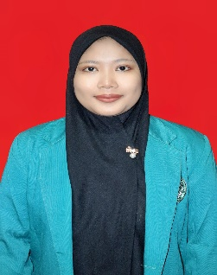
- IDENTITAS DIRI
Nama : Binti Nanik Rofiatin
TTL : Tani Makmur, 7 Februari 2000
NIRM : 1216.21.2672
Agama : Islam
Jenis kelamin : Perempuan
Alamat : Desa Sering, Kecamatan Pangkalan Kerinci, Kabupaten Pelalawan Provinsi Riau.
Ayah : Ali Mustofa
Ibu : Siti Juliati
E-mail : Bintinanikrofiatin18@gmail.com.
No Hp : 089646980346
- RIWAYAT PENDIDIKAN
- SD : SDS 09 YMI Inecda Tani Makmur
- SMP : MTS HM Tribakti Al-Mahrusiyah
- SMA : MA Pondok Pesantren Nurul Huda Al-Islami
- MAHASISWA : Institut Agama Islam Diniyyah Pekanbaru Fakultas Tarbiyah dan Keguruan, Program Studi Pendidikan Islam Anak Usia Dini

- PENGALAMAN ORGANISASI

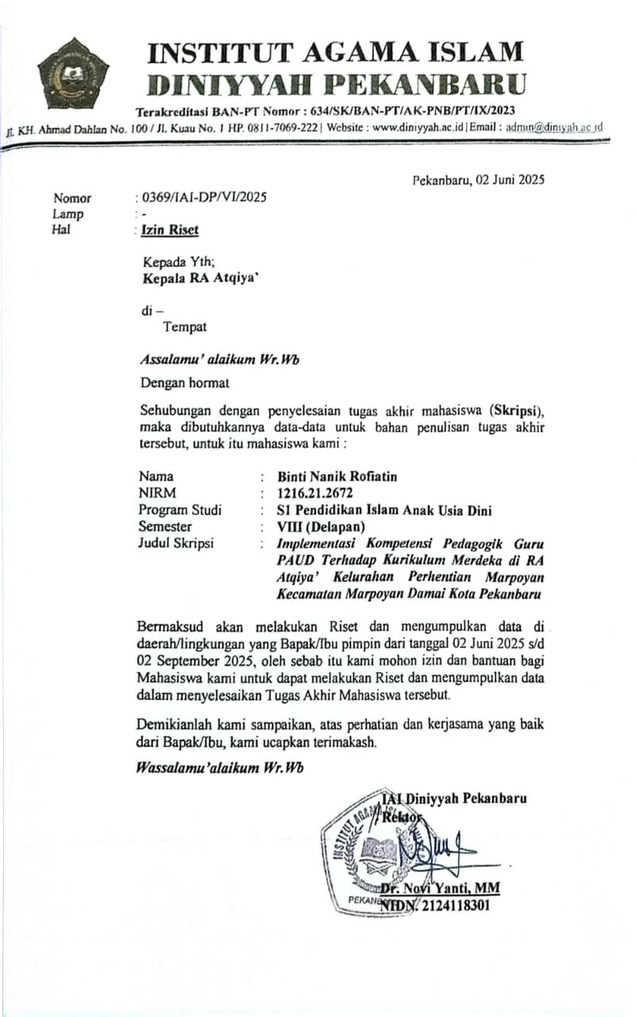
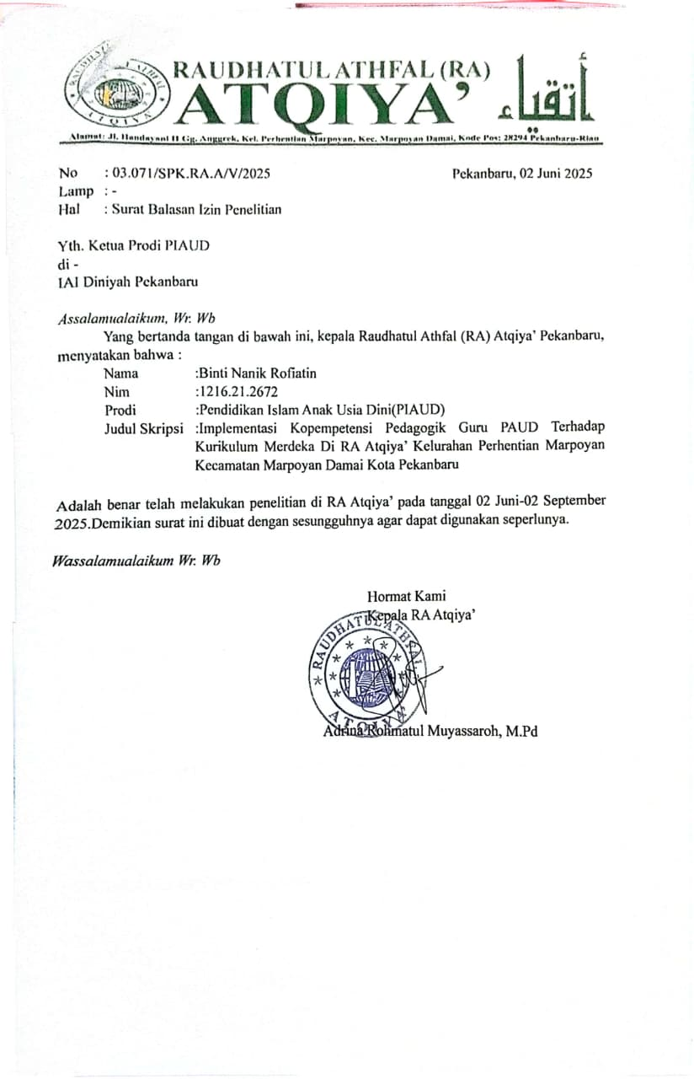
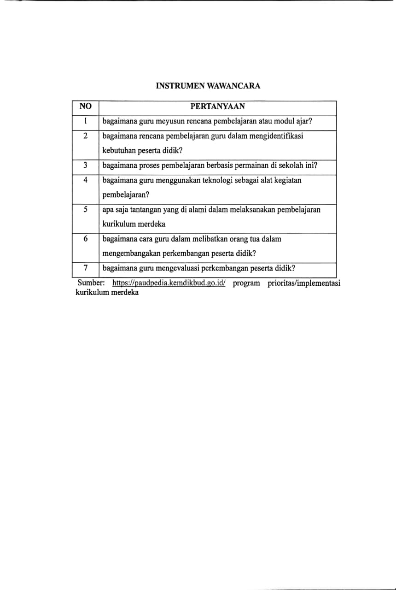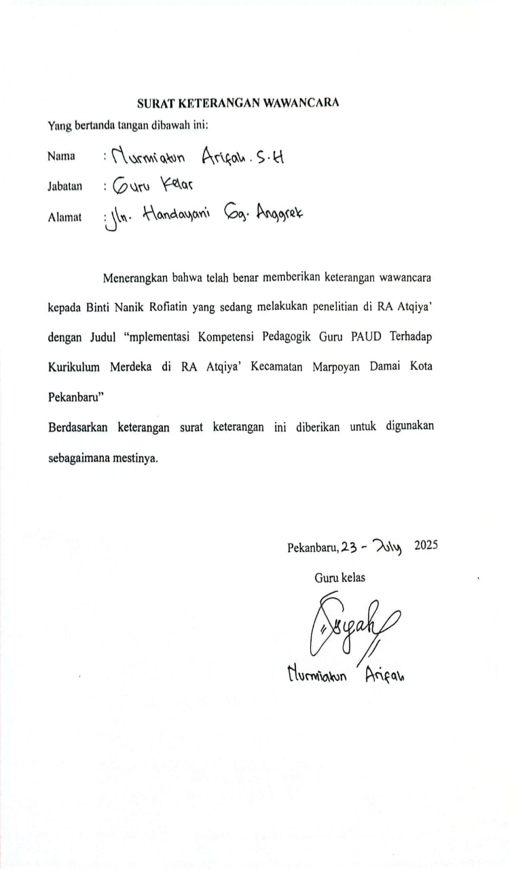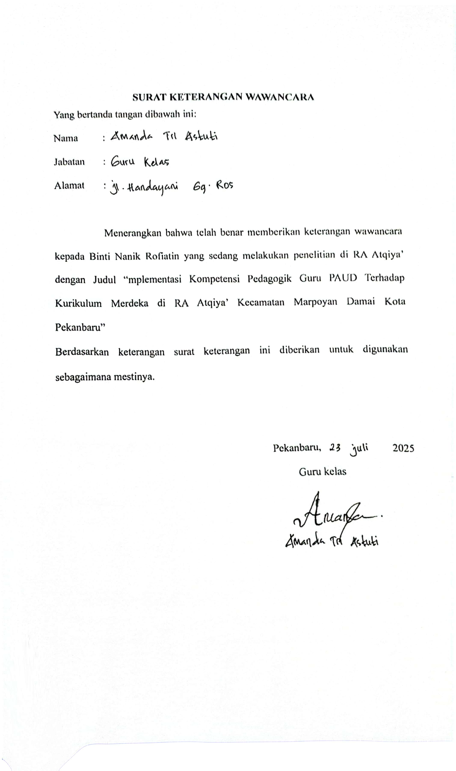

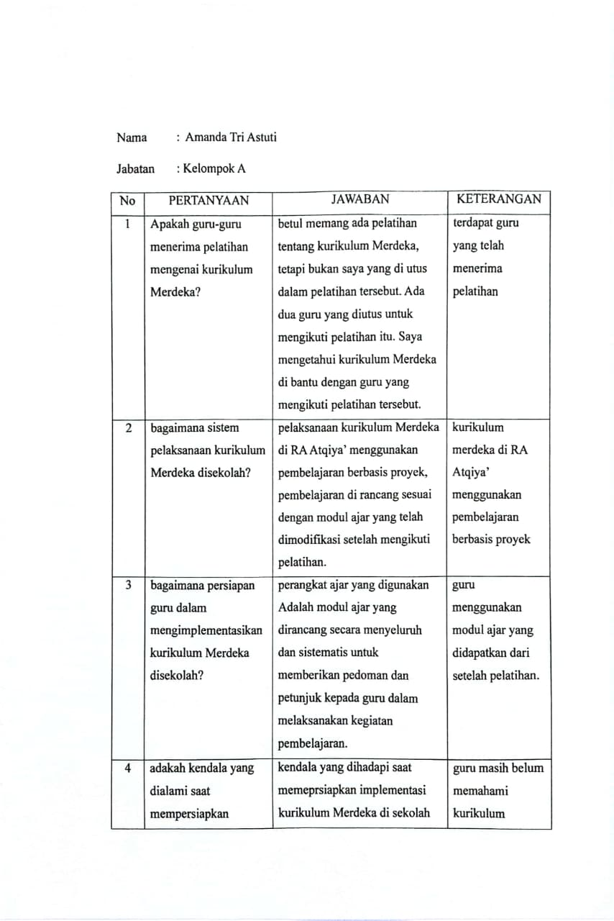

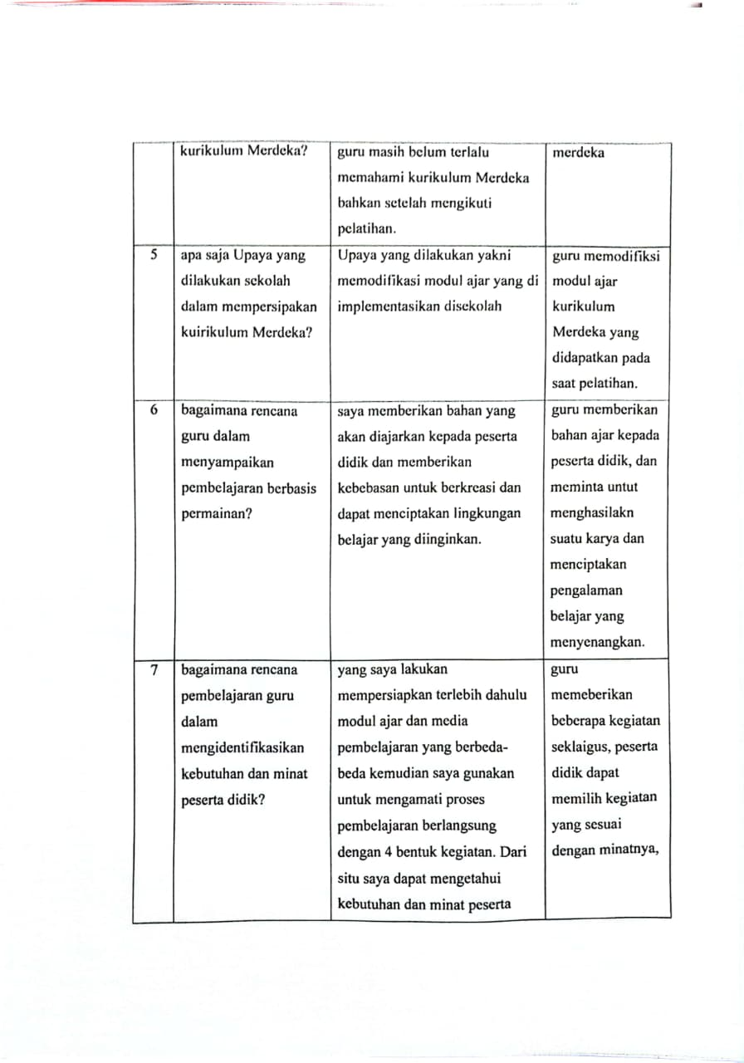

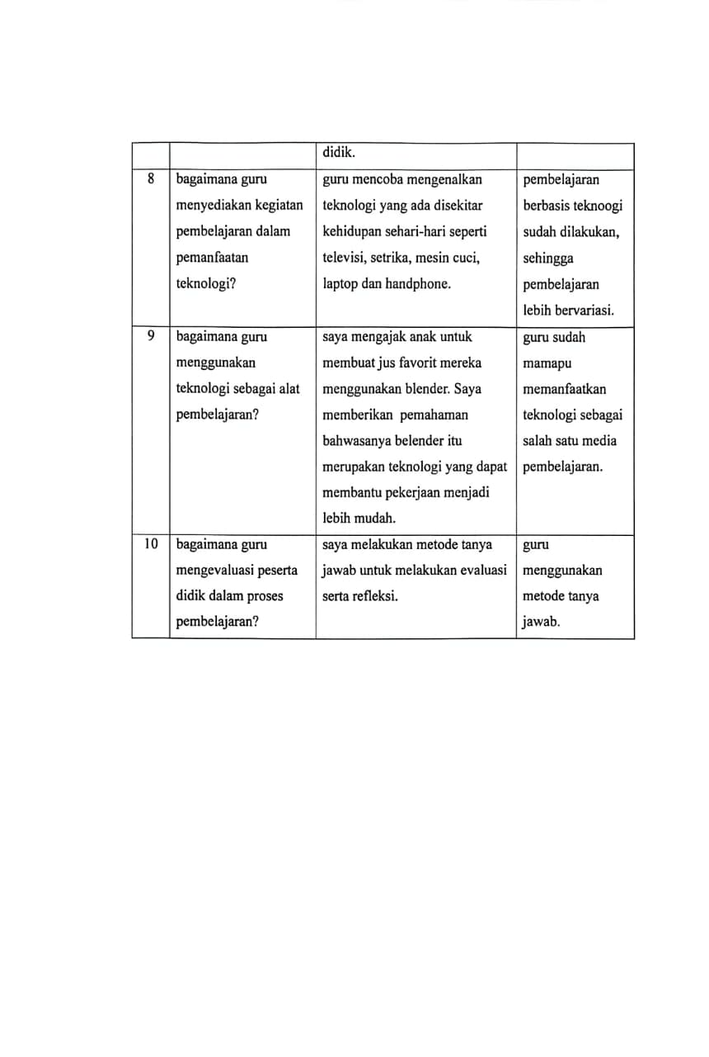
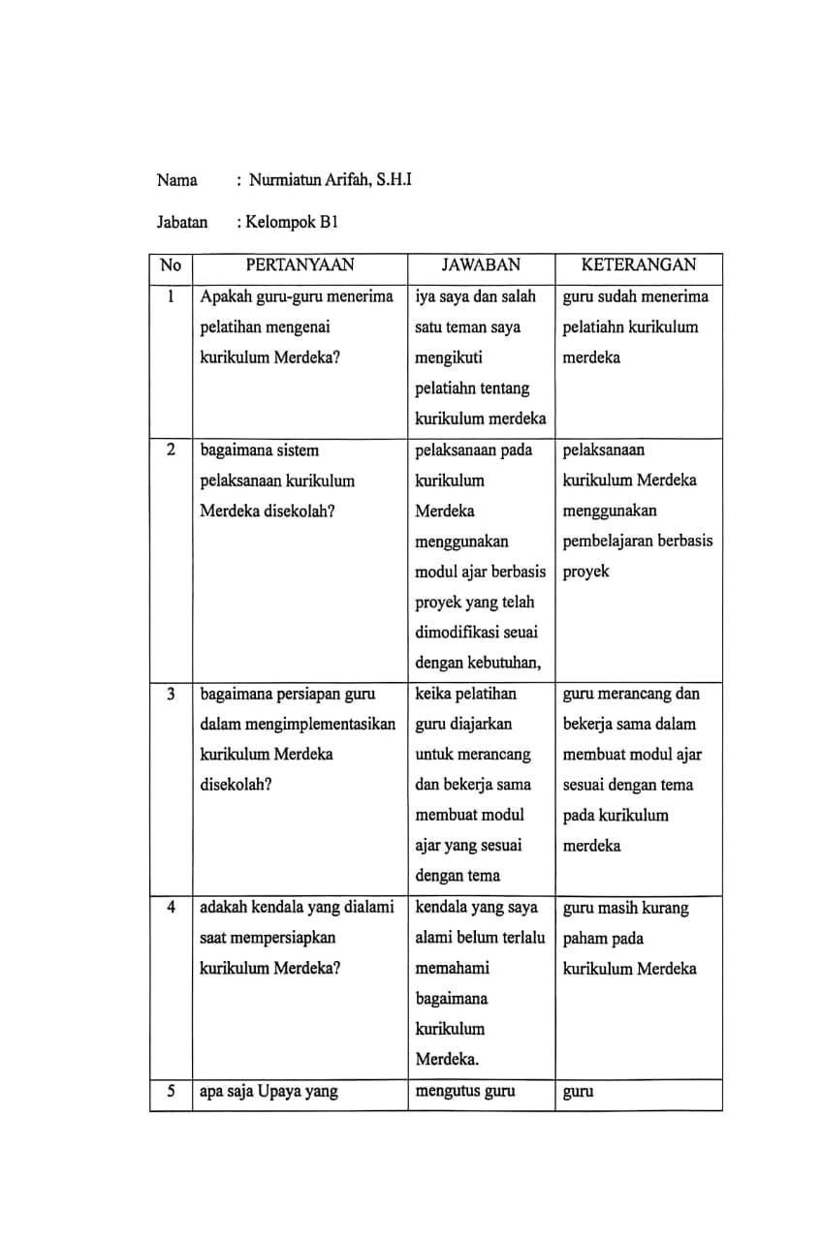

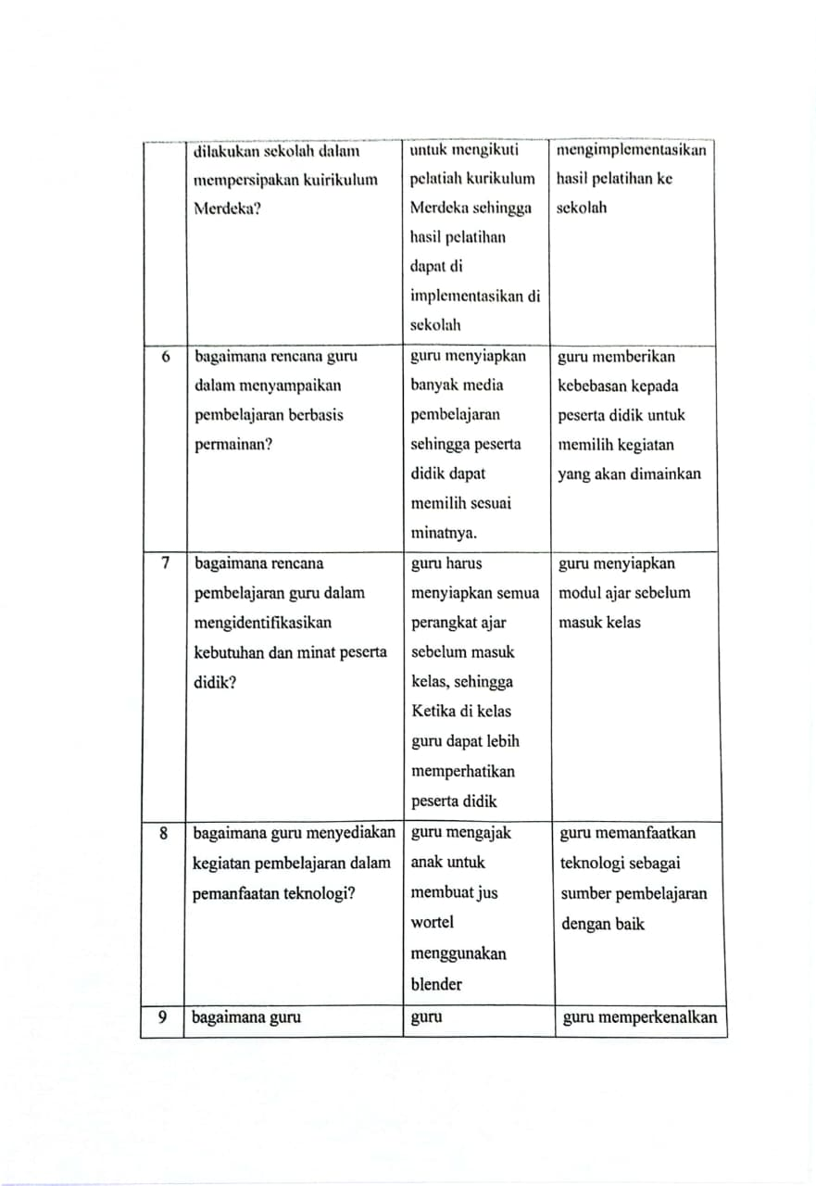

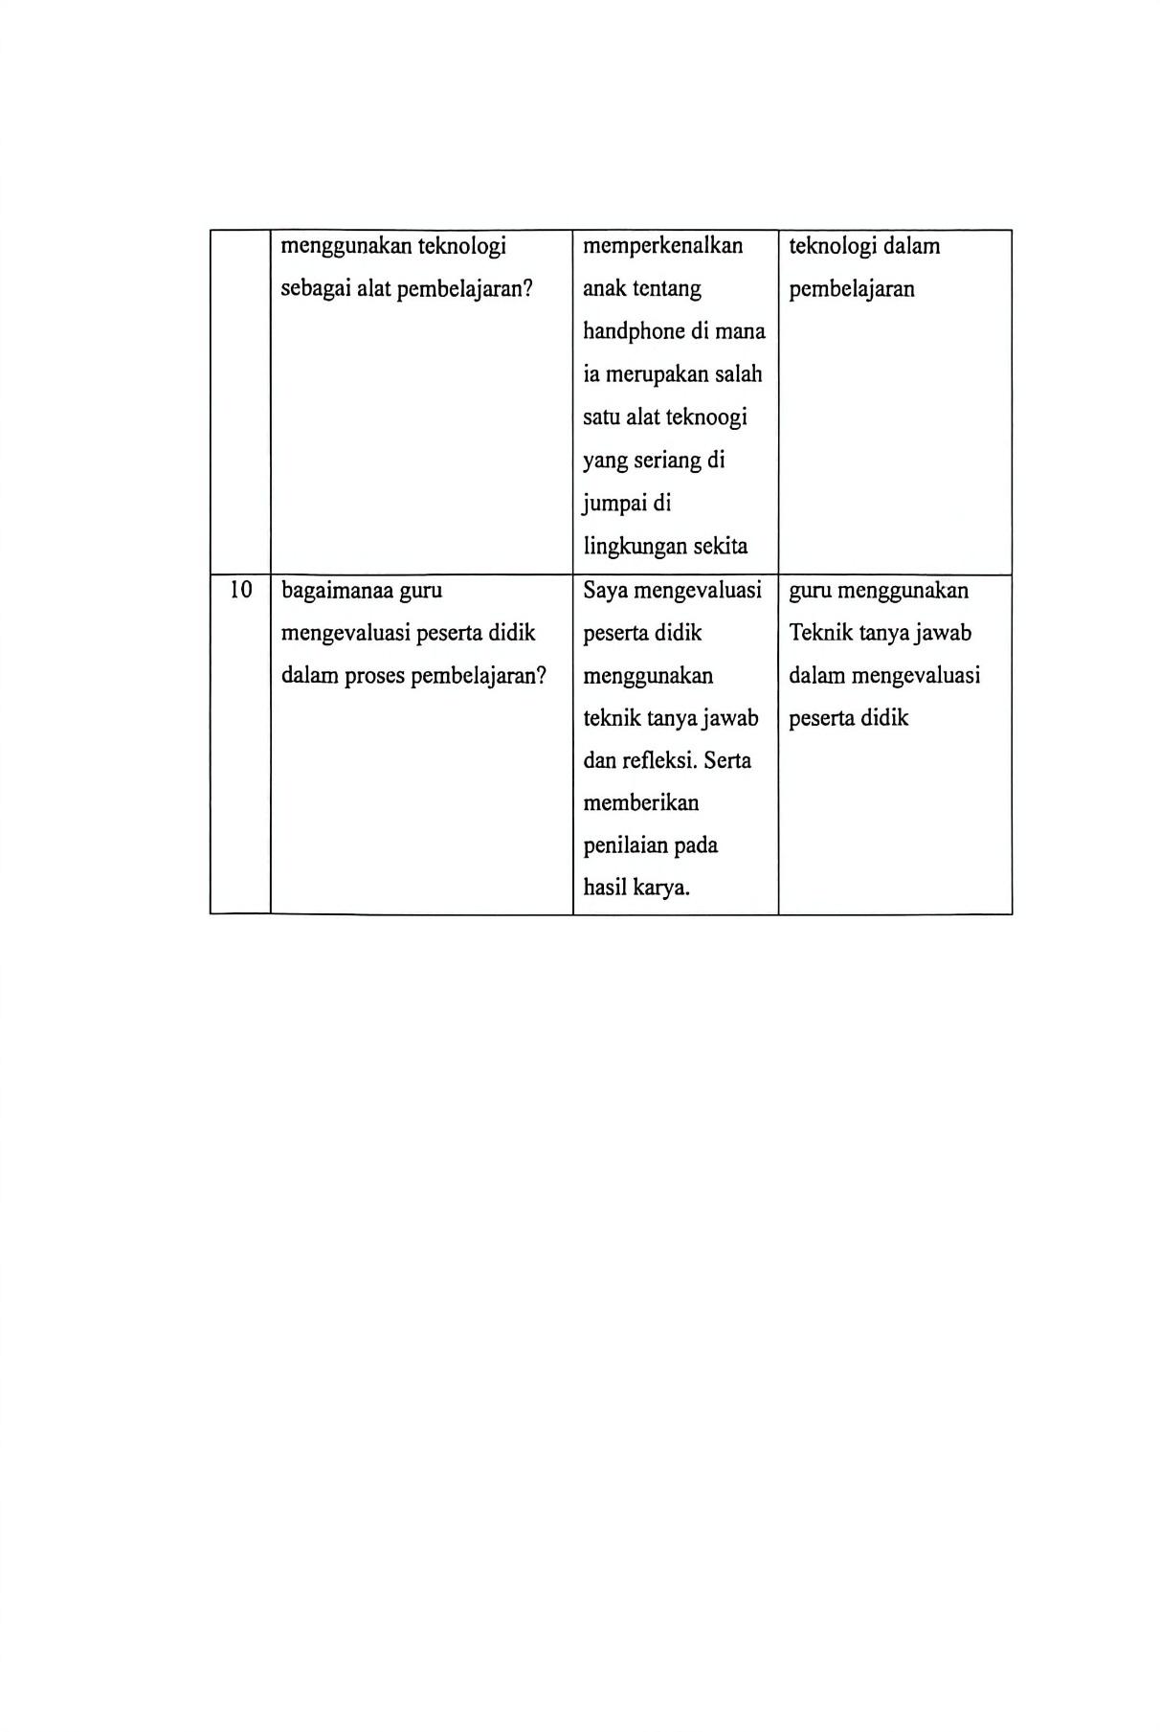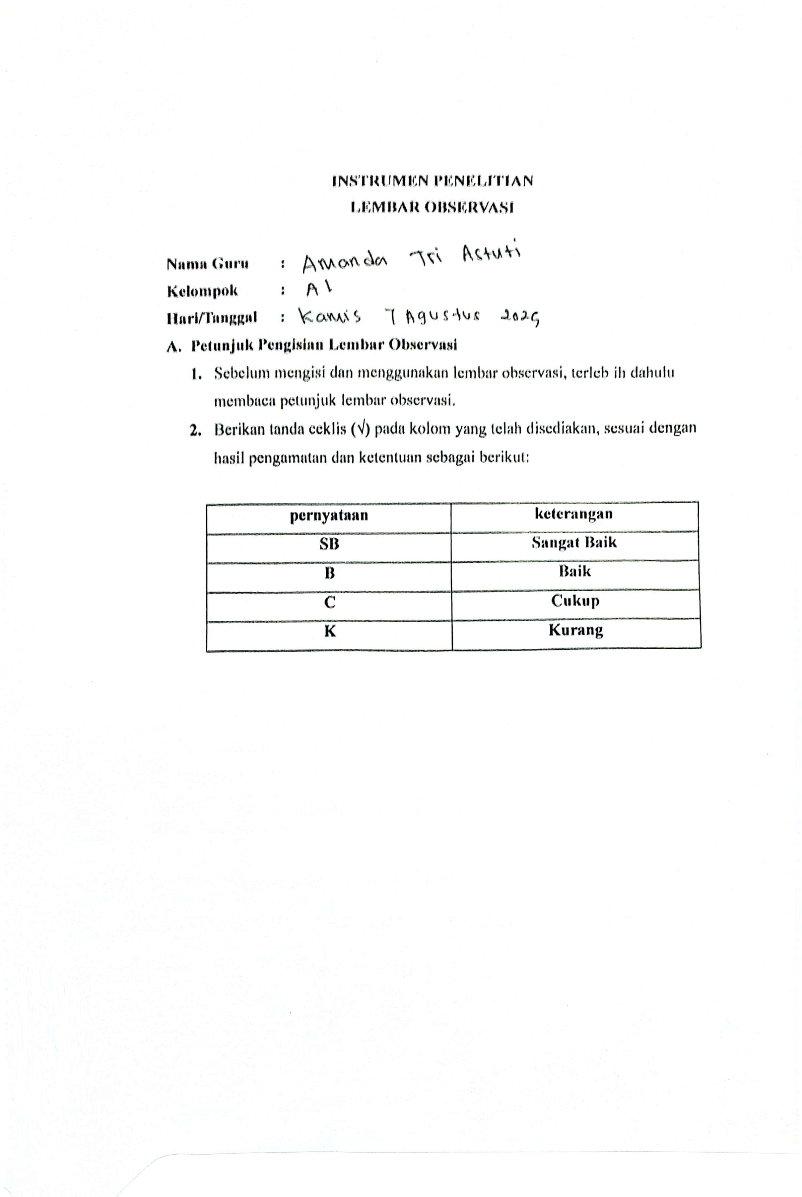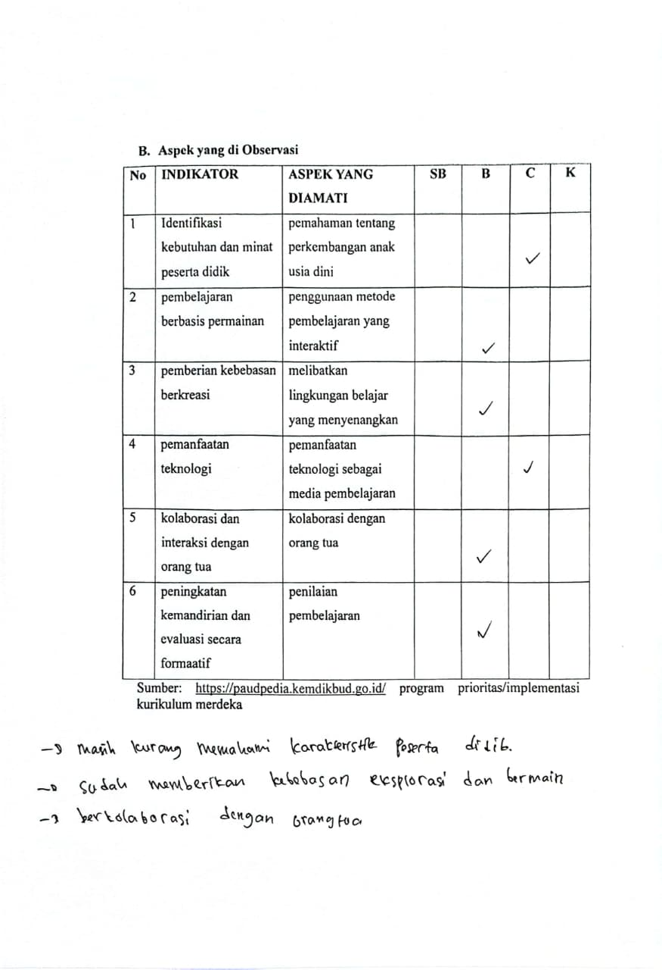

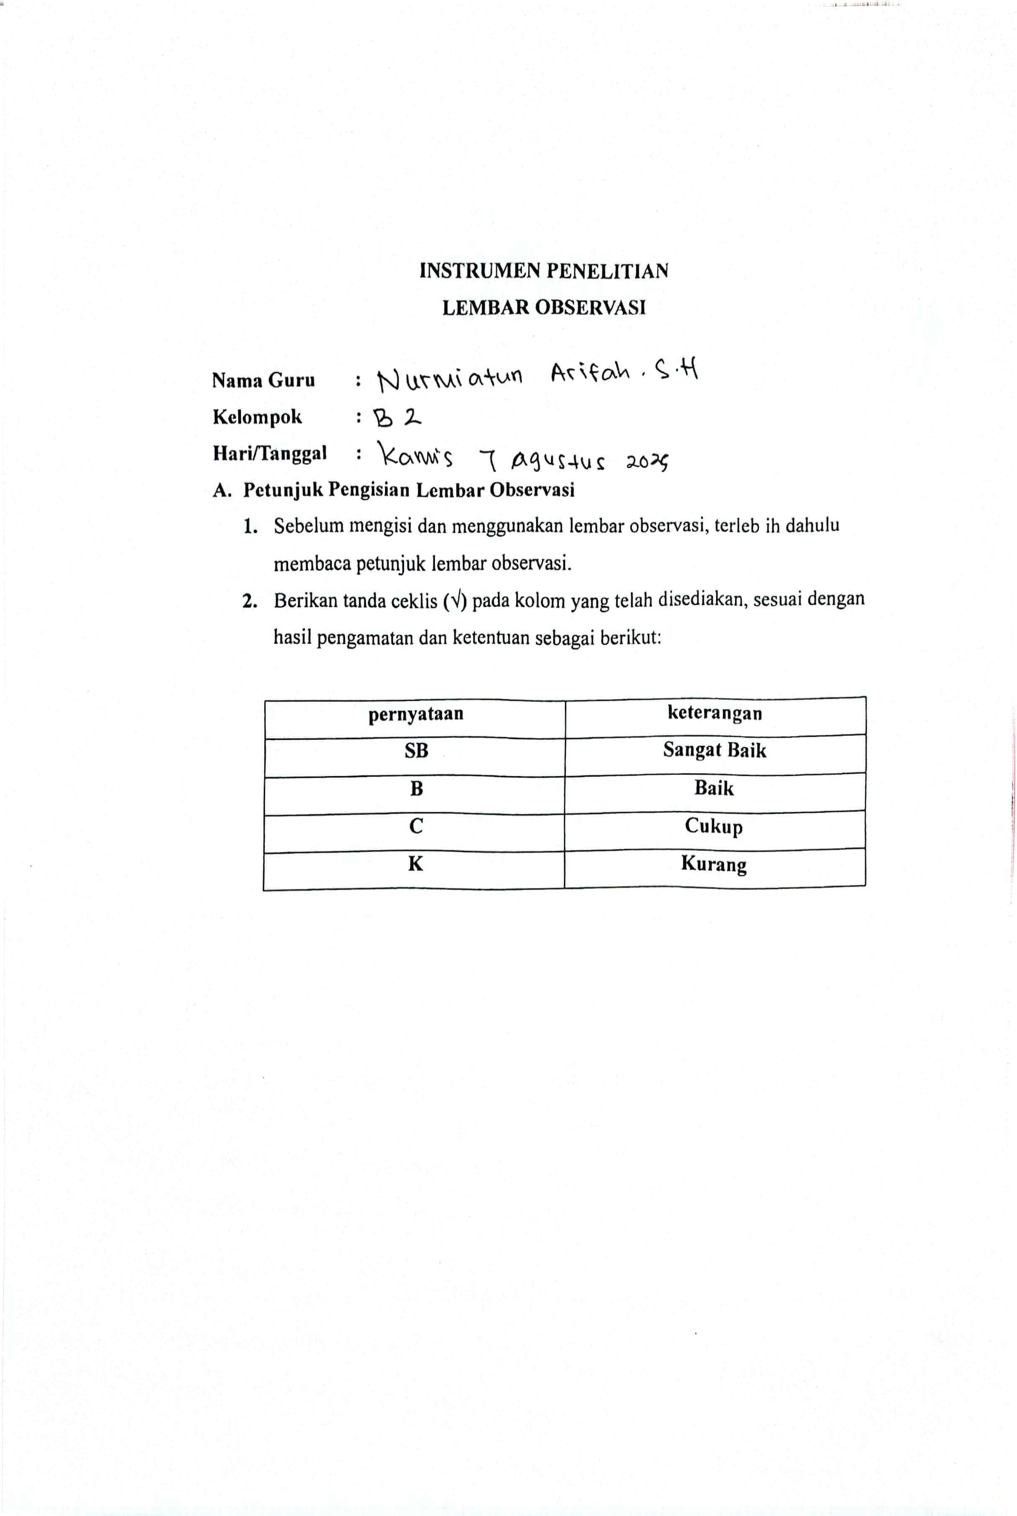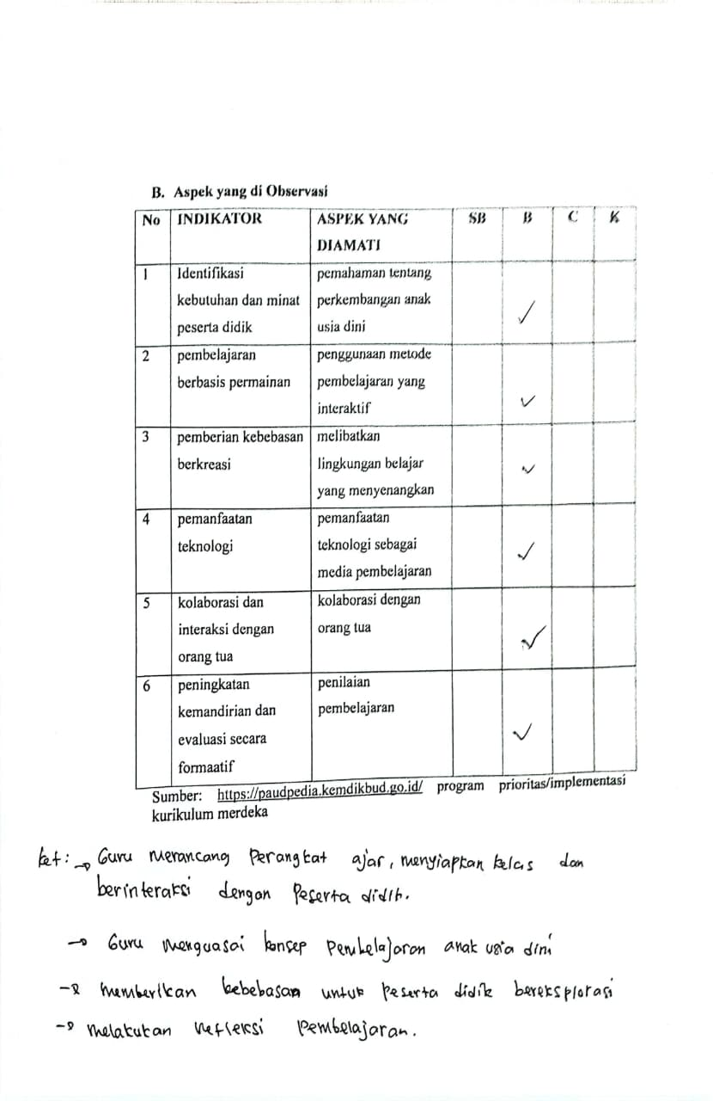

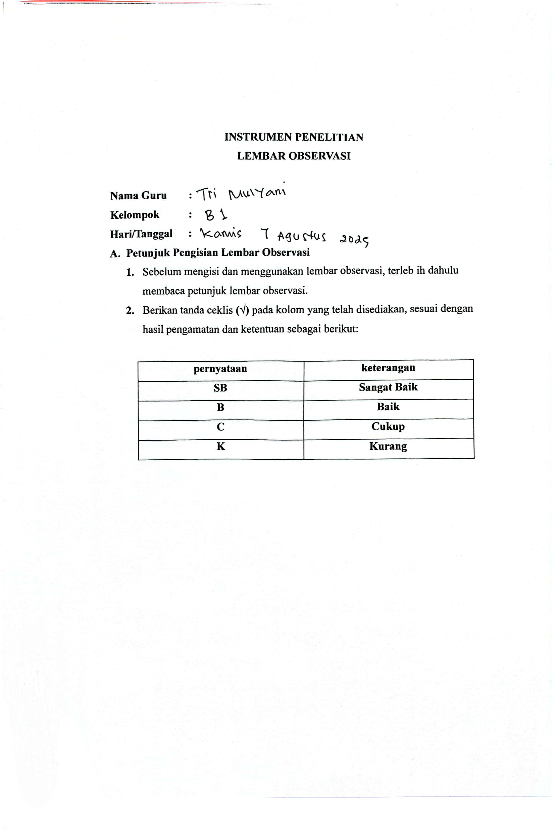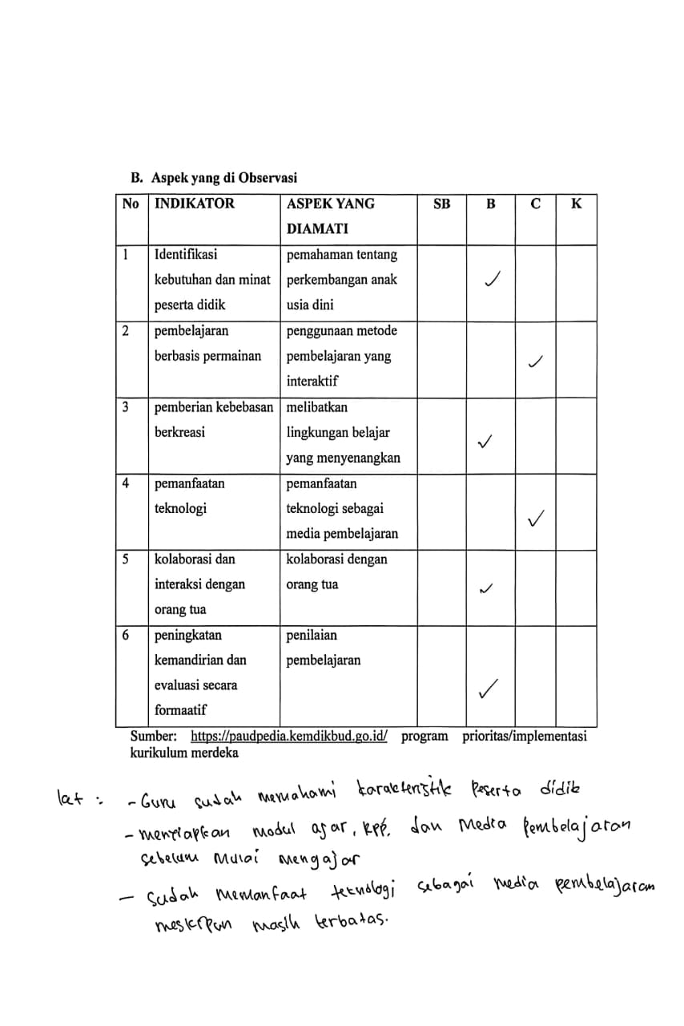
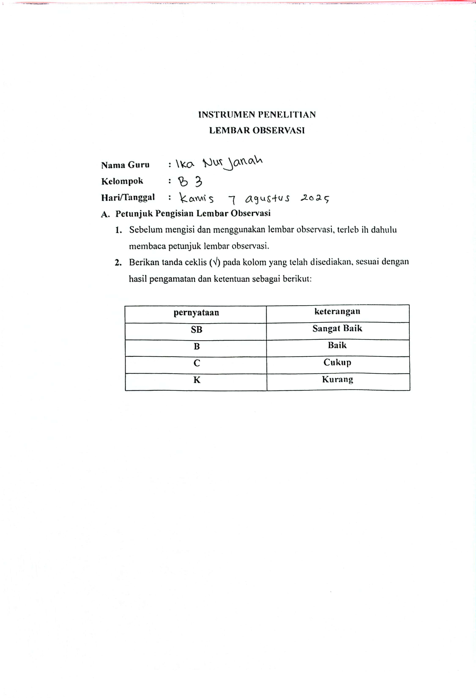
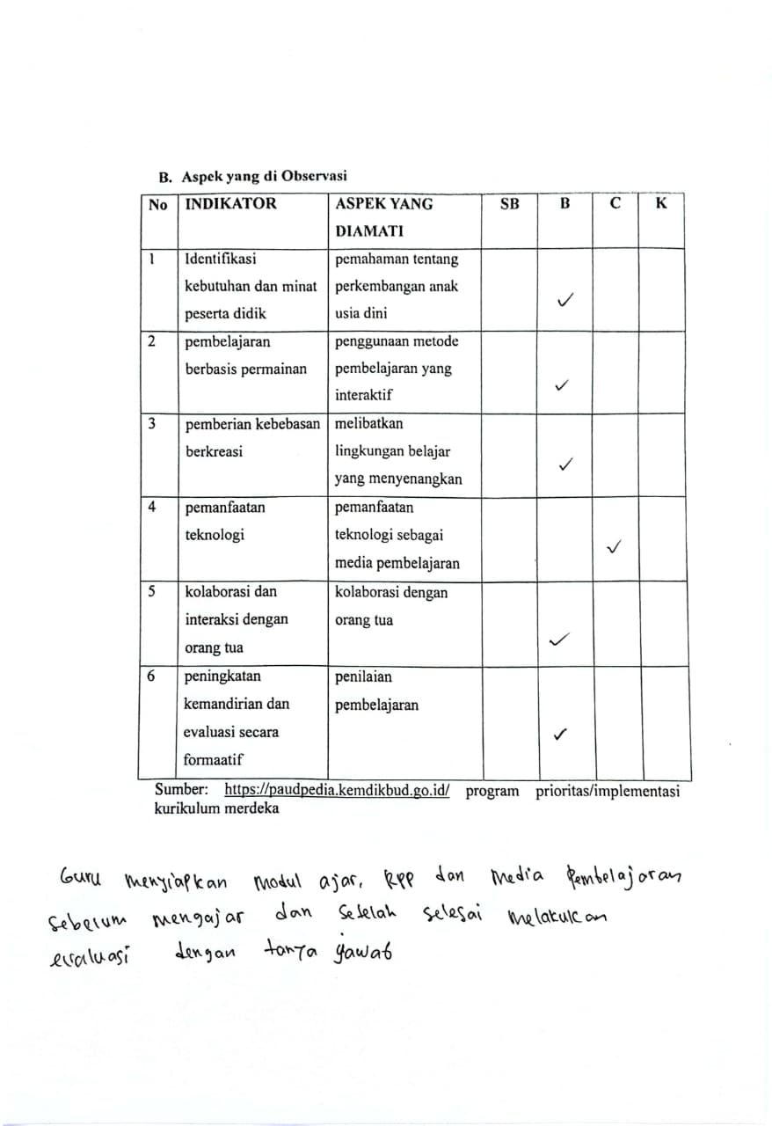

DOKUMENTASI KEGIATAN PENELITIAN DI RA ATQIYA’ KECAMATAN MARPOYAN DAMAI KOTA PEKANBARU

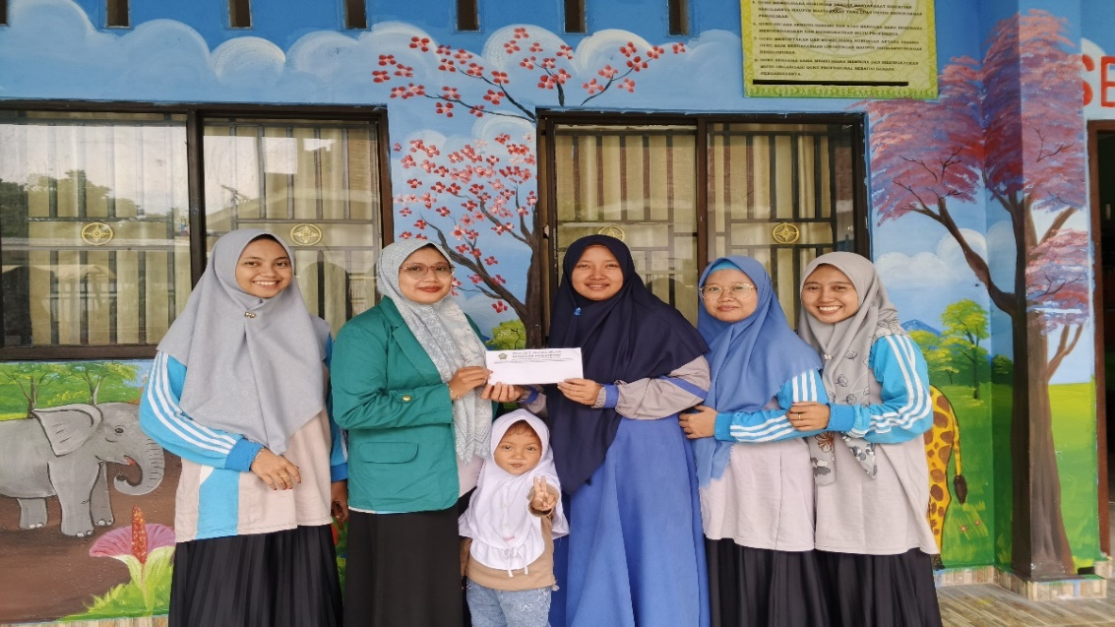

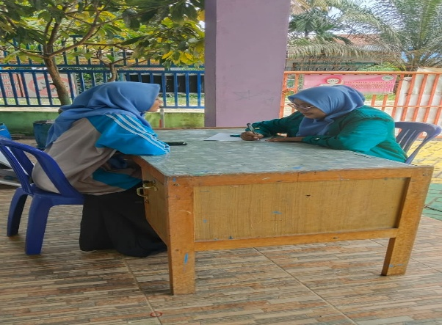
WAWANCARA

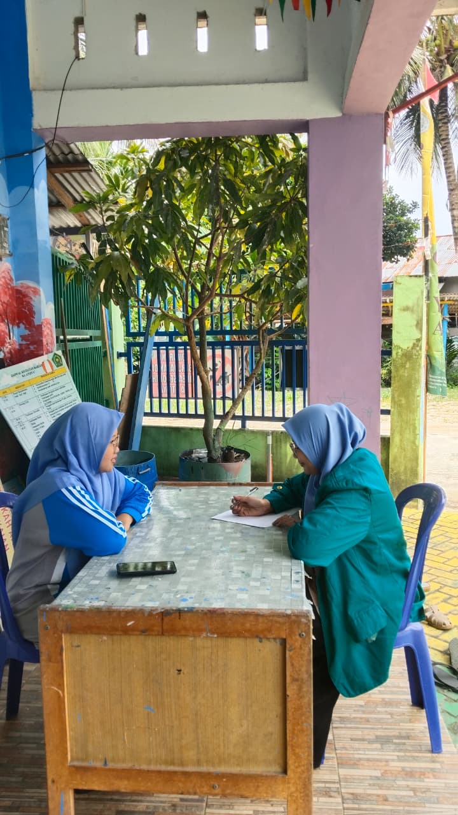

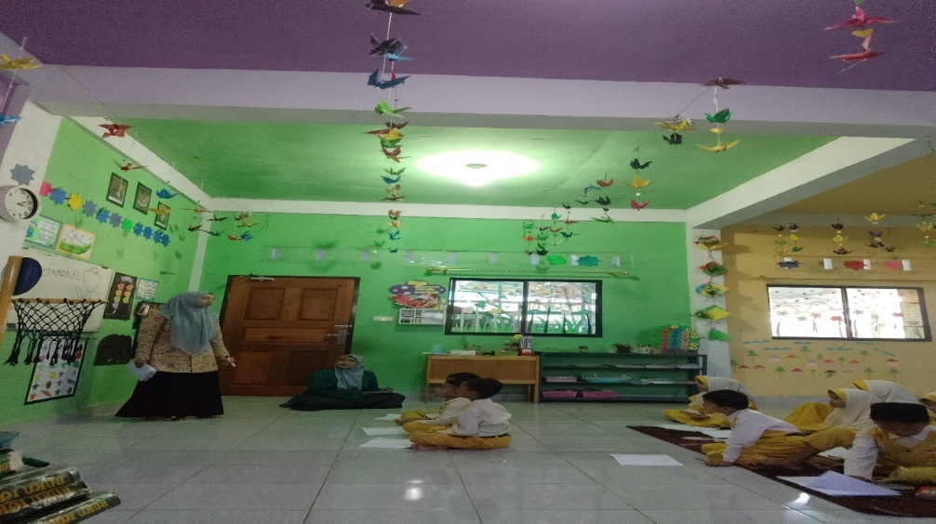
OBSERVASI KELAS
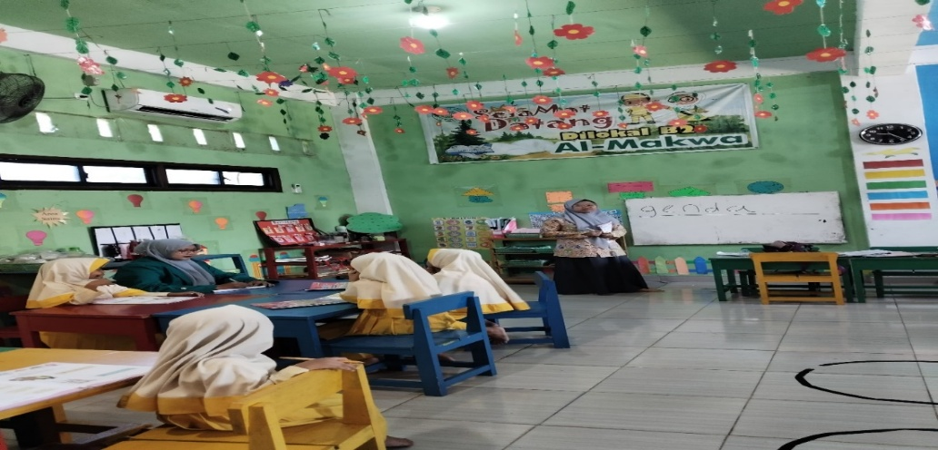

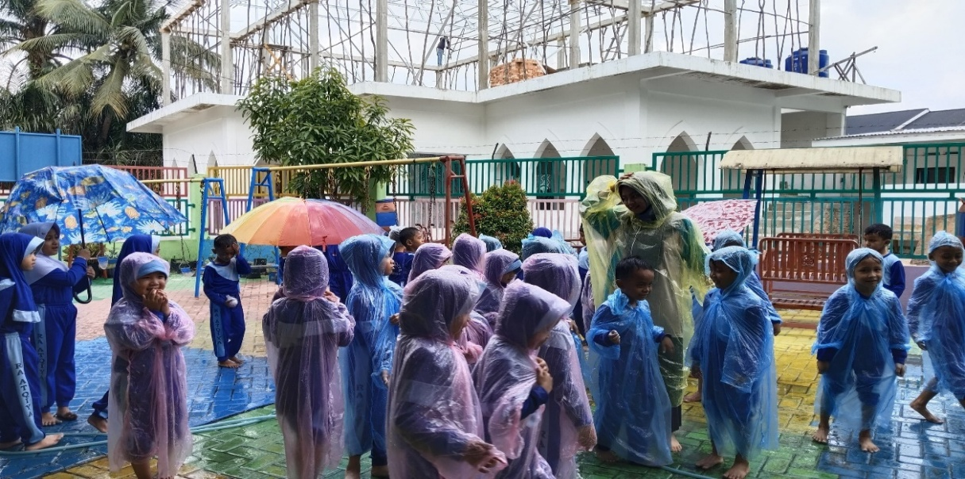

PELAKSANAAN PEMBELAJARAN
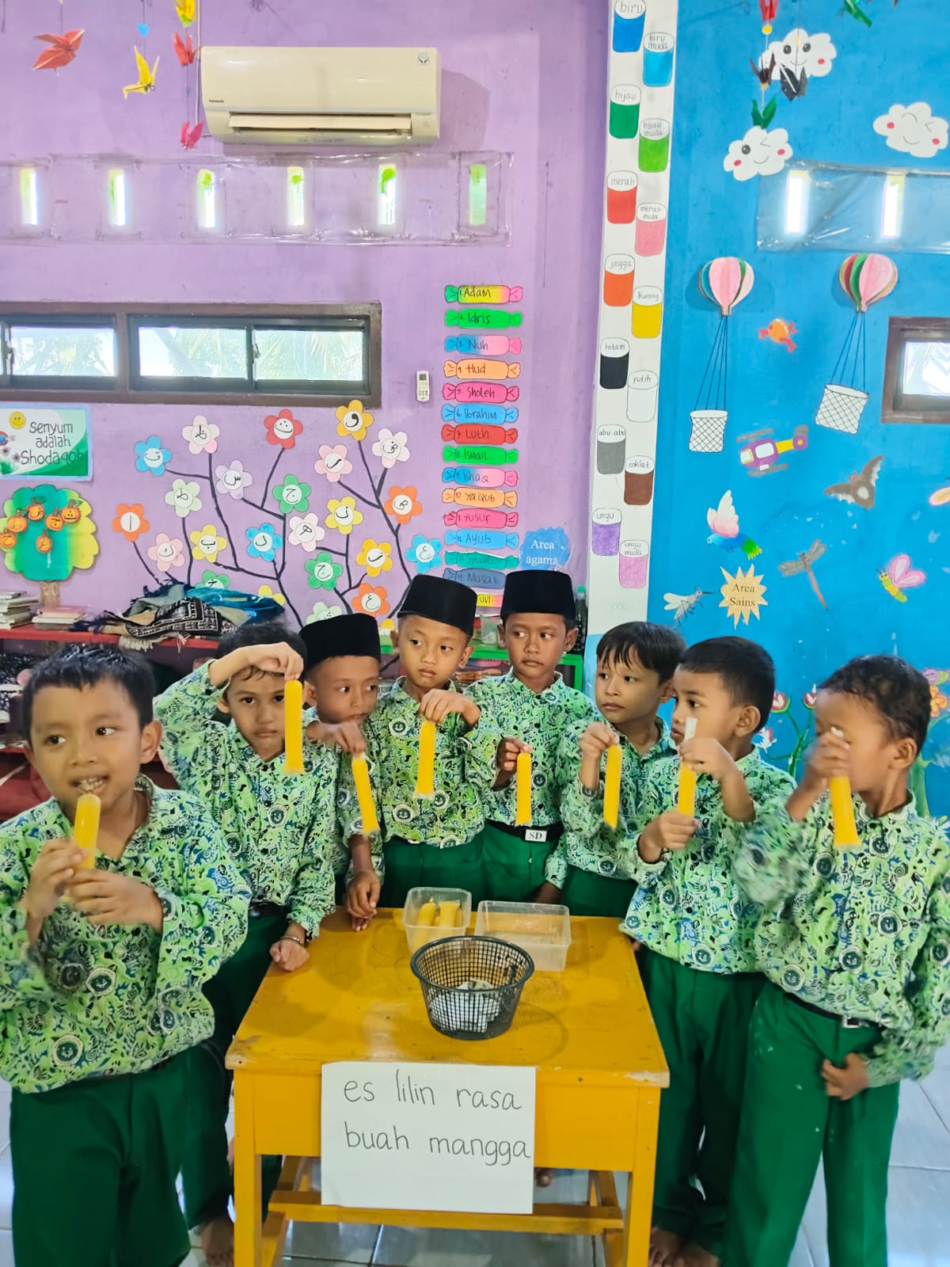

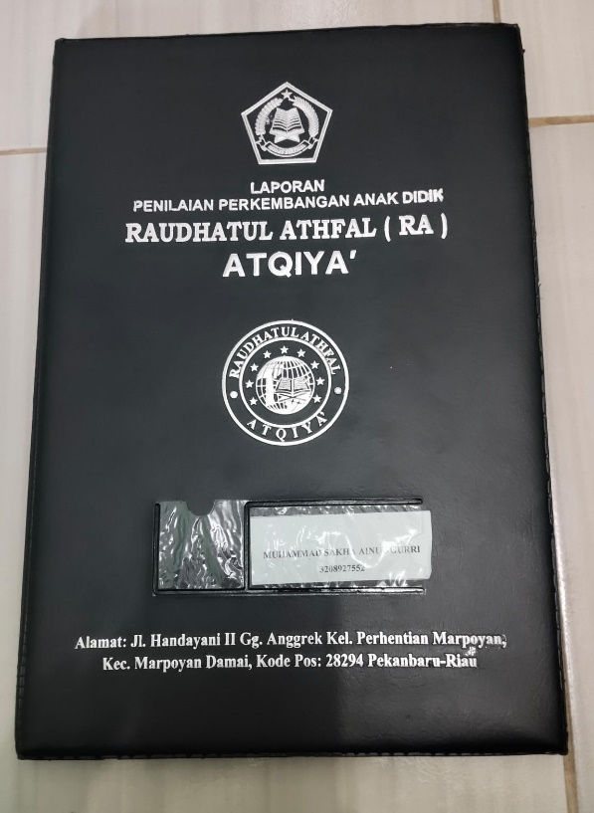

EVALUASI PEMBELAJARAN

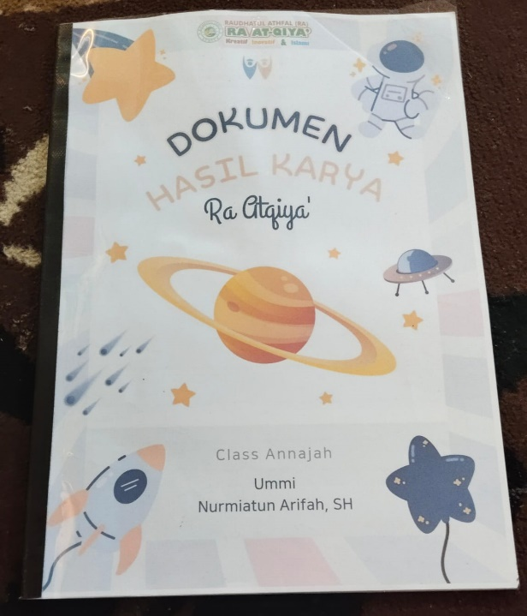

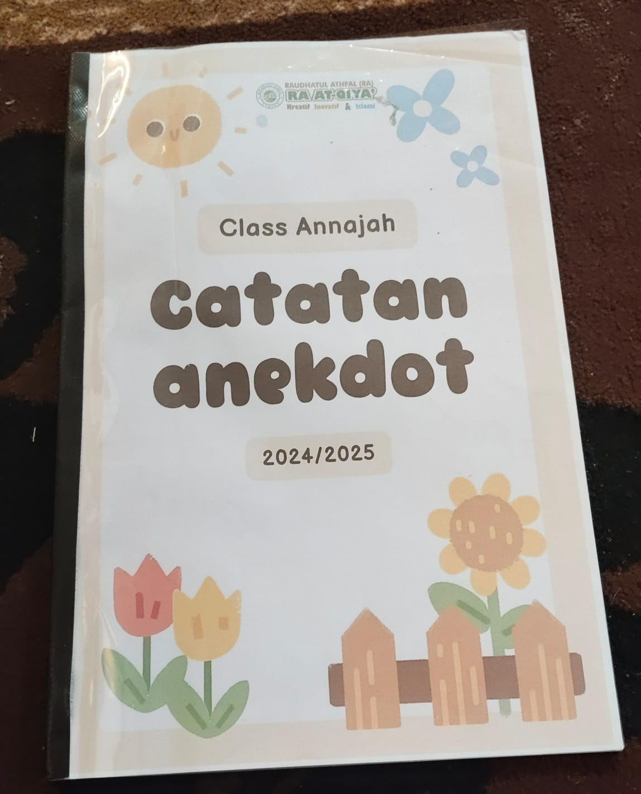

ASESMEN PEMBELAJARAN
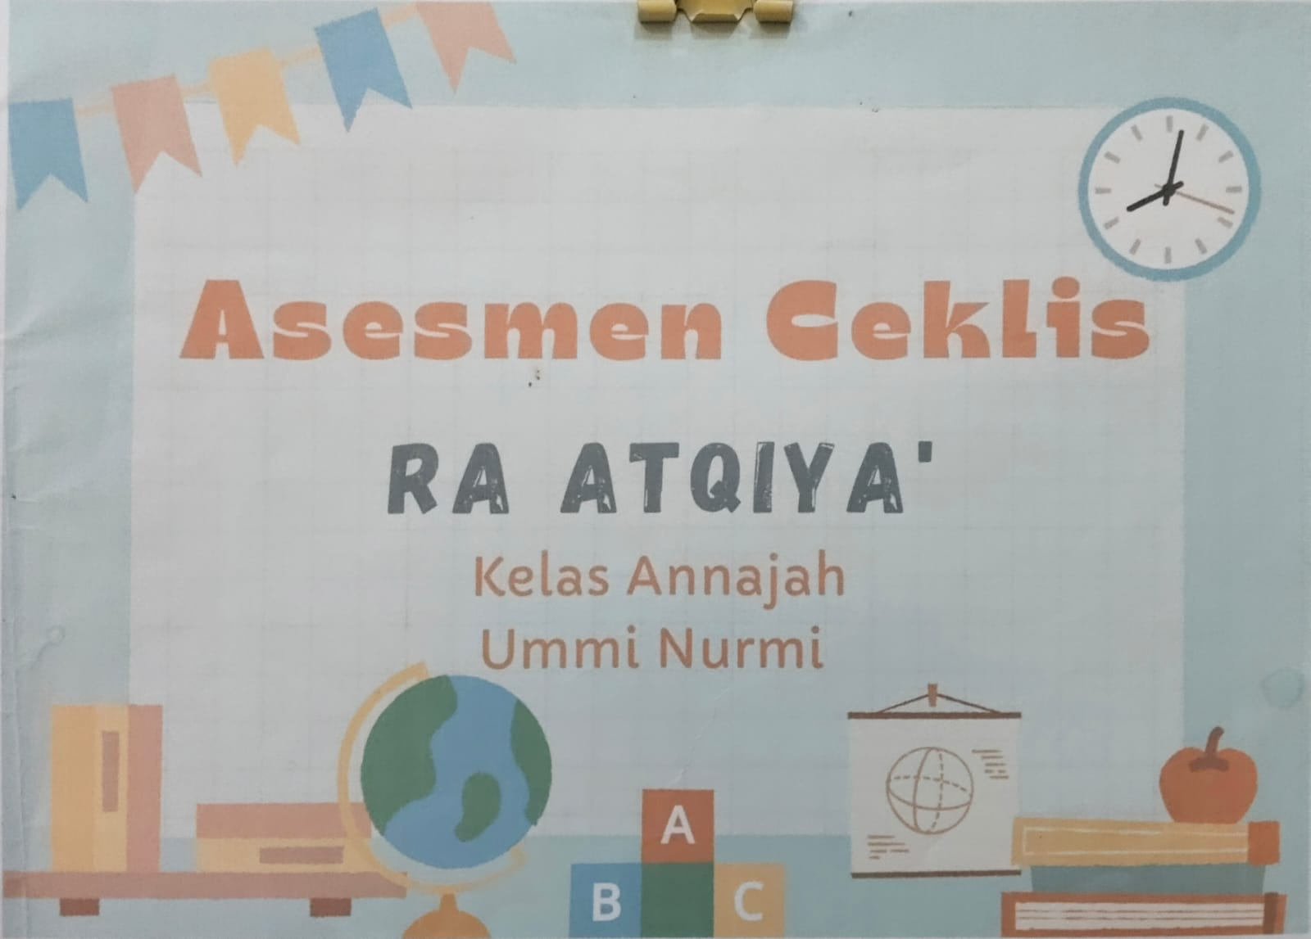

PERENCANAAN MODUL AJAR

ASESMEN PEMBELAJARAN
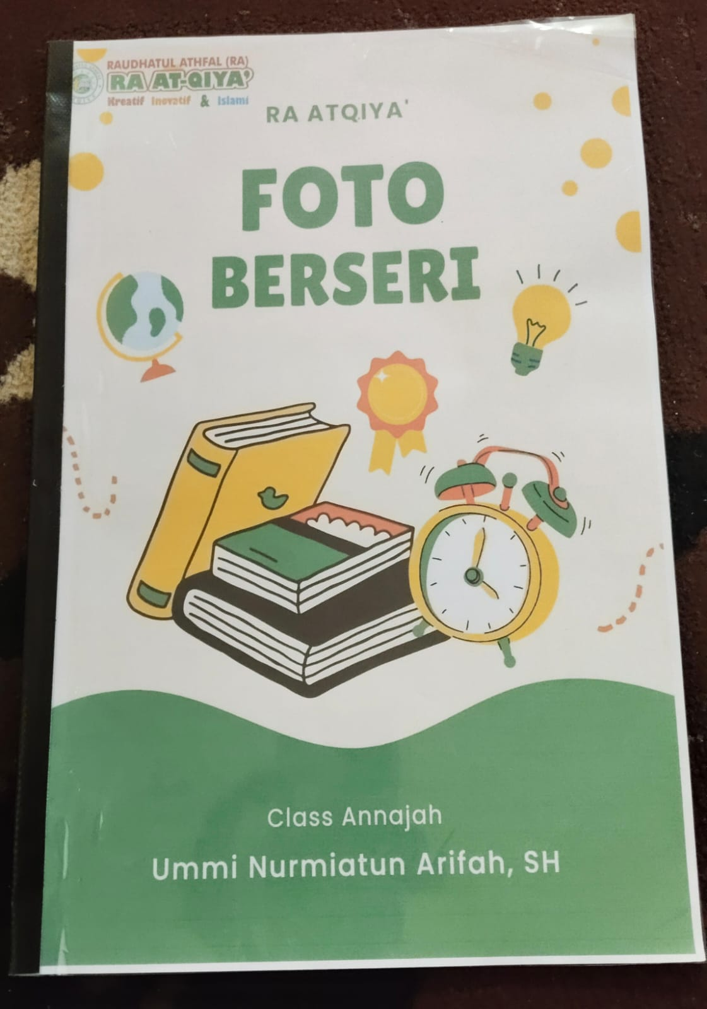

Pelawi J Tyson, Idris, dan M Fadhlan, “Undang-undang nomor 20 tahun 2003 tentang sistem pendidikan nasional dalam upaya pencegahan pernikahan dini (dibawah umur),” Jurnal Education and development Institut Pendidikan Tapanuli Selatan 9, no. Vol 9 No 2 (2021): Vol.9.No.2.2021 (2021): 562–66, https://journal.ipts.ac.id/index.php/ED/article/view/2792/1782.
Wakilatul Jannah, Khoirul Holis, dan Muhammad Kholidi, “Analisis Kompetensi Pedagogik Guru PAUD Non-Linear dalam Pembelajaran,” Jurnal Smart Paud 6, no. 2 (2023): 72–81.
Erwin Siregar dan Erni Suryani, “Kompetensi Pedagogik Guru Dalam Pelaksanaan Pembelajaran Sejarah Di Ma. Al-Mandily,” Jurnal Ilmiah Bina Edukasi 15, no. 2 (2022): 162.
Dwi Handayani Ratnasari dan Nursiwi Nugraheni, “Peningkatan Kualitas Pendidikan Di Indonesia dalam Mewujudkan Program Sustainable Development Goals (Sdgs),” Jurnal Citra Pendidikan 4, no. 2 (2024): 1652–65, https://doi.org/10.38048/jcp.v4i2.3622.
Siregar dan Suryani, “Kompetensi Pedagogik Guru Dalam Pelaksanaan Pembelajaran Sejarah Di Ma. Al-Mandily.”
Cahyana Cahyana dan Mubiar Agustin, “Kompetensi Pedagogik Guru Kelas: Perencanaan, Penerapan dan Evaluasi dalam Pembelajaran,” Edukatif : Jurnal Ilmu Pendidikan 6, no. 1 (2024): 844–51, https://doi.org/10.31004/edukatif.v6i1.5962.
M. Shaleh, “Kompetensi Pedagogik Guru dalam Mengembangkan Potensi Bakat Siswa-siswi di MI . Al-Ihsan V / B Sentol Daya Pragaan Sumenep terhadap anak didik . Allah SWT . Berfirman dalam Al- qur ’ an surat ar -rahman ayat 1-4 yang diamanahkan sesuai dengan tugas seoran,” Jurnal Pendidikan Bhinneka Tunggal Ika 2, no. 2 (2024): 268–78.
Nur Azziatun Shalehah, “Studi Literatur: Konsep Kurikulum Merdeka pada Satuan Pendidikan Anak Usia Dini,” Jurnal Ilmiah Cahaya Paud 5, no. 1 (2023): 70–81, https://doi.org/10.33387/cahayapd.v5i1.6043.
Lidiawati dan Ade Rochayati Rosa, Kurikulum Merdeka:Analisis Implementasi Pengelolaan dan Evaluasi (Purbalingga: Eureka Merdeka Aksara, 2023).
Jejen Musfah, Peningkatan Kompetensi Guru: Melalui Pelatihan dan Sumber Belajar Teori dan Praktik (Jakarta: PRENADAMEDIA Group, 2012).
Taty Setiaty Margaretha Sri Yuliariatiningsih, “Kompetensi Pedagogik Guru PAUD dalam Mengembangkan Pembelajaran untuk Anak Usia Dini,” media.nalti.com, n.d.
“UU RI No.14 Tahun 2005, Undang-undang Guru dan Dosen” (Jakarta: Sinar Grafika, 2008), 4.
Febriana rina, kompetensi guru (Jakarta Timur: Bumi Aksara, 2021).
Muh Ilyas Ismail, “Kinerja dan Kompetensi Guru dalam Pembelajaran,” Lentera Pendidikan : Jurnal Ilmu Tarbiyah dan Keguruan 13, no. 1 (2010): 57, https://doi.org/10.24252/lp.2010v13n1a4.
Muhammad Syaikhul Alim, Mendongkrak Kompetensi Guru (Analisis Faktor-Faktor Determinan Yang Berpengaruh Terhadap Kompetensi Guru) (Tanggerang Selatan: Pascal Books, 2021).
F. Sarimaya, Sertifikasi Guru (Bandung: CV Yrama Widya, 2020).
E. Mulyasa, Standar Kompetensi dan Sertifikasi Guru (Bandung: Remaja Rosdakarya, 2017).
Yuli Asmi Rozali Ratnawati Susanto, Model Pengembangan Kompetensi Pedagogik Teori, Konsep dan Konstruk Pengukuran. (Depok: PT. Rajawali Pers, 2020).
Algesindo Usman, Menjadi Guru Profesional (Bandung: Remaja Rosdakarya, 2011).
Syofnidah Ifrianti, “Membangun Kompetensi Pedagogik dan Keterampilan Dasar Mengajar Bagi Mahasiswa Melalui Lesson Study,” Terampil Pendidikan dan Pembelajaran Dasar (2018).
Winda Novianti Dkk, Perencanaan Pembelajaran Kurikulum Merdeka Belajar (Sada Kurnia Pustaka, 2022).
Suyadi & Dahlia, Implementasi dan Inovasi Kurikulum PAUD (Bandung: Remaja Rosdakarya, 2017).
Ana Widyastuti, Merdeka Belajar Pendidikan Anak usia Dini dan Implementasinya (Jakarta: PT: Elek Media Komputindo., 2022).
Miftakhhul Muthoharoh, “Kurikulum Merdeka: Konsep dan Implementasinnya,” Tabyin: Jurnal Pendidikan Islam 05, no. 01 (2023).
keputusan Menteri Pendidikan, Kebudayaan, Riset dan Teknologi Nomor 56/M/2022, n.d.
K Wahyu dan Made Adi N. T, “Langkah Mempercepat Perkembangan Kurikulum Merdeka,” Edukasi Jurnal Pendidikan Dasar 03, no. 1 (2022).
Usdarisman et al., “Pengertian Dan Konsep Dasar Kurikulum Dalam Berbagai Perspektif,” Review Pendidikan dan Pengajaran 7, no. 3 (2024).
Ina Magdalena et al., “Analisis Kompetensi Guru dalam Proses Pelaksanaan Evaluasi Pembelajaran di SDN Peninggilan 05,” Jurnal Pendidikan dan Ilmu Sosial 2 (2020).
Rahmah et al., “Studi Literatur Perbandingan Pembelajaran Pancasila dalam Kurikulum 2013 dan Kurikulum Merdeka di PAUD,” Pelita PAUD 7, no. 1 (2022).
Ali Sudin, Kurikulum dan Pembelajaran (Bandung: Upi Press, 2018).
Theresia Alviani Sum dan Emilia Graciela Mega Taran, “Kompetensi Pedagogik Guru PAUD dalam Perencanaan dan Pelaksanaan Pembelajaran,” Jurnal Obsesi : Jurnal Pendidikan Anak Usia Dini 4, no. 2 (2020): 543, https://doi.org/10.31004/obsesi.v4i2.287.
Shaleh, “Kompetensi Pedagogik Guru dalam Mengembangkan Potensi Bakat Siswa-siswi di MI . Al-Ihsan V / B Sentol Daya Pragaan Sumenep terhadap anak didik.
Jannah, Holis, dan Kholidi, “Analisis Kompetensi Pedagogik Guru PAUD Non-Linear dalam Pembelajaran.”
Ajat Rukajat, buku metodologi penelitian (kuantitif dan kualitatif (yogyakarta: DEEPUBLISH CV BUDI UTAMA, 2021). 21.
Rukajat. 91.
Rukajat, Metodologi Penelitian (Kuantitif dan Kualitatif.
Wawancara peneliti dengan Guru di RA Atqiya’ Kecamatan Marpoyan Damai Kota Pekanbaru pada tanggal 17 Juni 2025.
Wawancara Peneliti dengan guru RA Atqiya’ Kecamatan Marpoyan Damai Kota Pekanbaru pada tanggal 17 Juni 2025.
Wawancara Peneliti dengan guru di RA Atqiya’ Kecamatan Marpoyan Damai Kota Pekanbaru, 23 Juni 2025.
Wawancara Peneliti dengan guru di RA Atqiya’ Kecamatan Marpoyan Damai Kota Pekanbaru, 24 Juni 2025.
Wawancara Peneliti dengan guru di RA Atqiya’ Kecamatan Marpoyan Damai Kota Pekanbaru, pada tanggal 7 Juli 2025.
Wawancara Peneliti dengan guru di RA Atqiya’ Kecamatan Marpoyan Damai Kota Pekanbaru, pada tanggal 7 Juli 2025.
Wawancara Peneliti dengan guru di RA Atqiya’ Kecamatan Marpoyan Damai Kota Pekanbaru, pada tanggal 10 Juli 2025.
Wawancara Peneliti dengan guru di RA Atqiya’ Kecamatan Marpoyan Damai Kota Pekanbaru, pada tanggal 14 Juli 2025.
Wawancara Peneliti dengan guru di RA Atqiya’ Kecamatan Marpoyan Damai Kota Pekanbaru, pada tanggal 14 Juli 2025.
Wawancara Peneliti dengan guru di RA Atqiya’ Kecamatan Marpoyan Damai Kota Pekanbaru, pada tanggal 24 Juli 2025.
Wawancara Peneliti dengan guru di RA Atqiya’ Kecamatan Marpoyan Damai Kota Pekanbaru, pada tanggal 30 Juli 2025.
Wawancara Peneliti dengan guru di RA Atqiya’ Kecamatan Marpoyan Damai Kota Pekanbaru, pada tanggal 30 Juli 2025.
Wawancara Peneliti dengan guru di RA Atqiya’ Kecamatan Marpoyan Damai Kota Pekanbaru, pada tanggal 30 Juli 2025.
Wawancara Peneliti dengan guru di RA Atqiya’ Kecamatan Marpoyan Damai Kota Pekanbaru, pada tanggal 7 Agustus 2025.
Wawancara Peneliti dengan guru di RA Atqiya’ Kecamatan Marpoyan Damai Kota Pekanbaru, pada tanggal 7 Agustus 2025.

